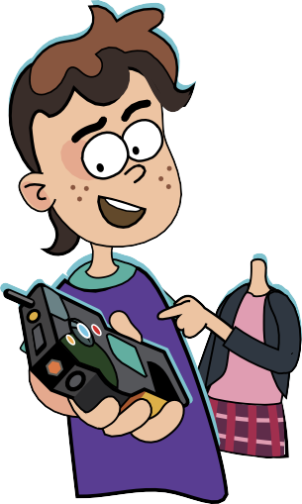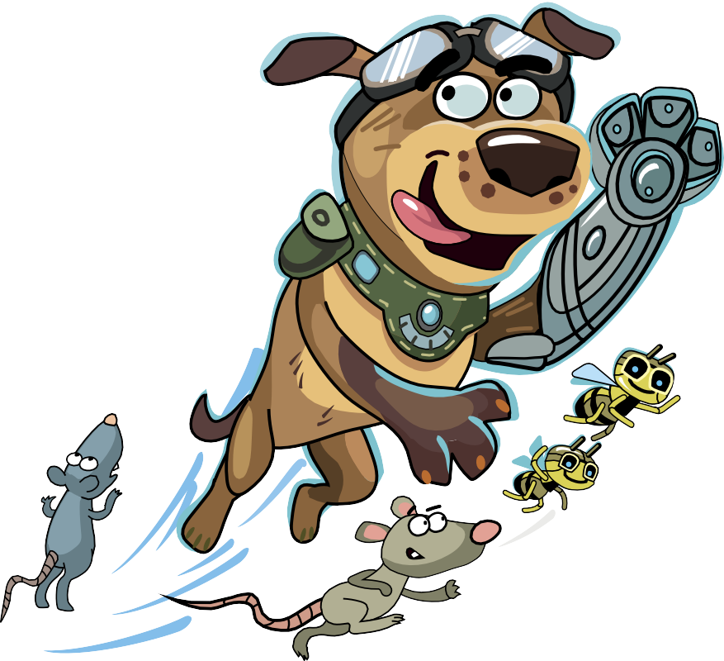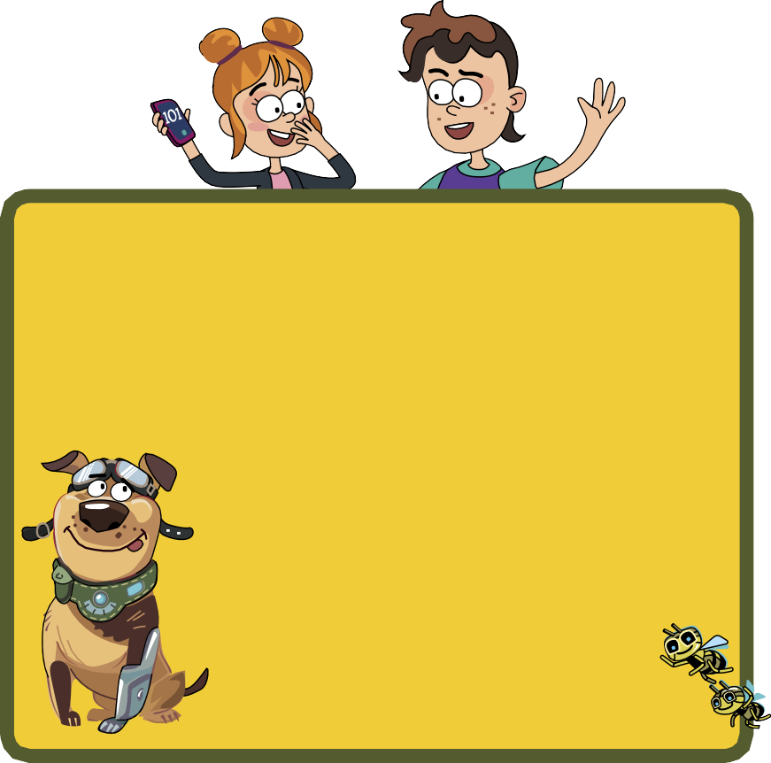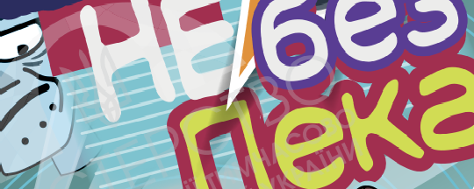

Героєм цієї пізнавальної історії є добрий і кмітливий песик із планети Земля. Скориставшись скрутними обставинами щеняти і його довірли вістю, лихий і під- ступний чолов’яга на ім’я Бенг обдурив малого і заманив на планету Чудасію. Лиходій переконав песика, до якого, до речі, звертався не інакше як «Цить!», що повсюди треба потайки підкладати подарунки для діточок. Це начебто їхня благородна місія! І вони вдвох розкладали скрізь цікаві предмети та іграшки...
МІННА БЕЗПЕКА НЕ БЕЗ ПЕКА
Насправді іграшки виявились вибухівками! Місту загрожувала біда!
Через випадковість від міни постраждав сам собака. Його життя врятували дівчинка Ліка та її друг Макс. Хлопець навіть зробив для песика електронний
протез замість лапи, що її втратив бідолаха. Так і з’ясу- валась правда про негідника Бенга та його лихий заду м, а собака знайшов друзів і отримав нове ім’я ПЕК, що озна-
чає Протимінний Енергійний Красунчик!
Усупереч власній волі друзі часто опинялися поблизу вибухонебезпечних пристроїв, адже їх було так багато! Треба було не лише самим правильно поводитися у ситуації,
пов’язаній з ВНП, а й пояснити іншим жителям Чудасії, яких правил важливо дотримуватись, щоб зали- шатися у безпеці. Про те, як вони вирі шили це надскладне завдання і читайте на сторінках цієї
книжки-коміксу!

Видання навчає дітлахів правилам поведінки в небезпечних ситуаціях, містить цінні поради та інформаційні плакати, що допоможуть дітям краще запам’ятати та засвоїти алгоритм дій у разі виявлення мін та вибухонебезпечних предметів.

Термін придатності необмежений Вироблено в Україні

Книжки, що роблять дітей щасливими
www.ranok.com.ua
www.ikenguru.com.ua



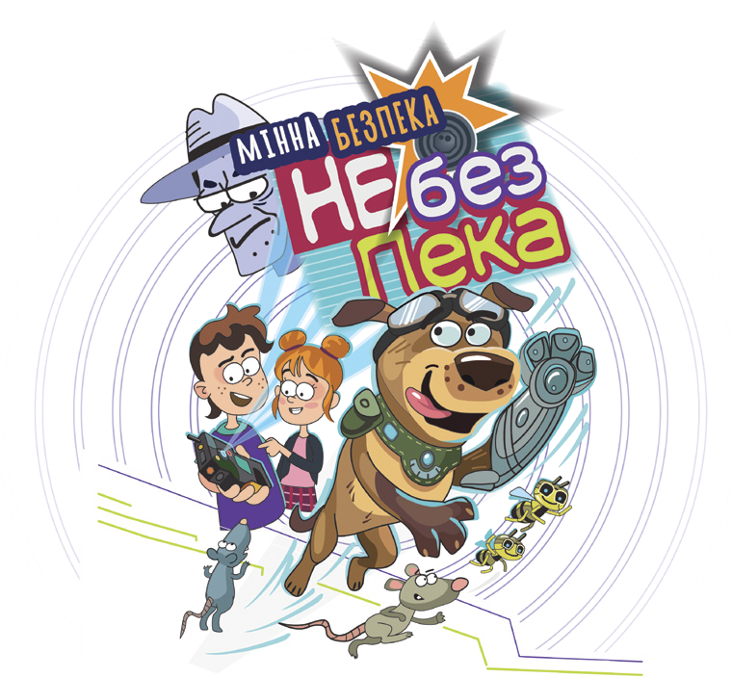

Харків
« Ранок »
2020

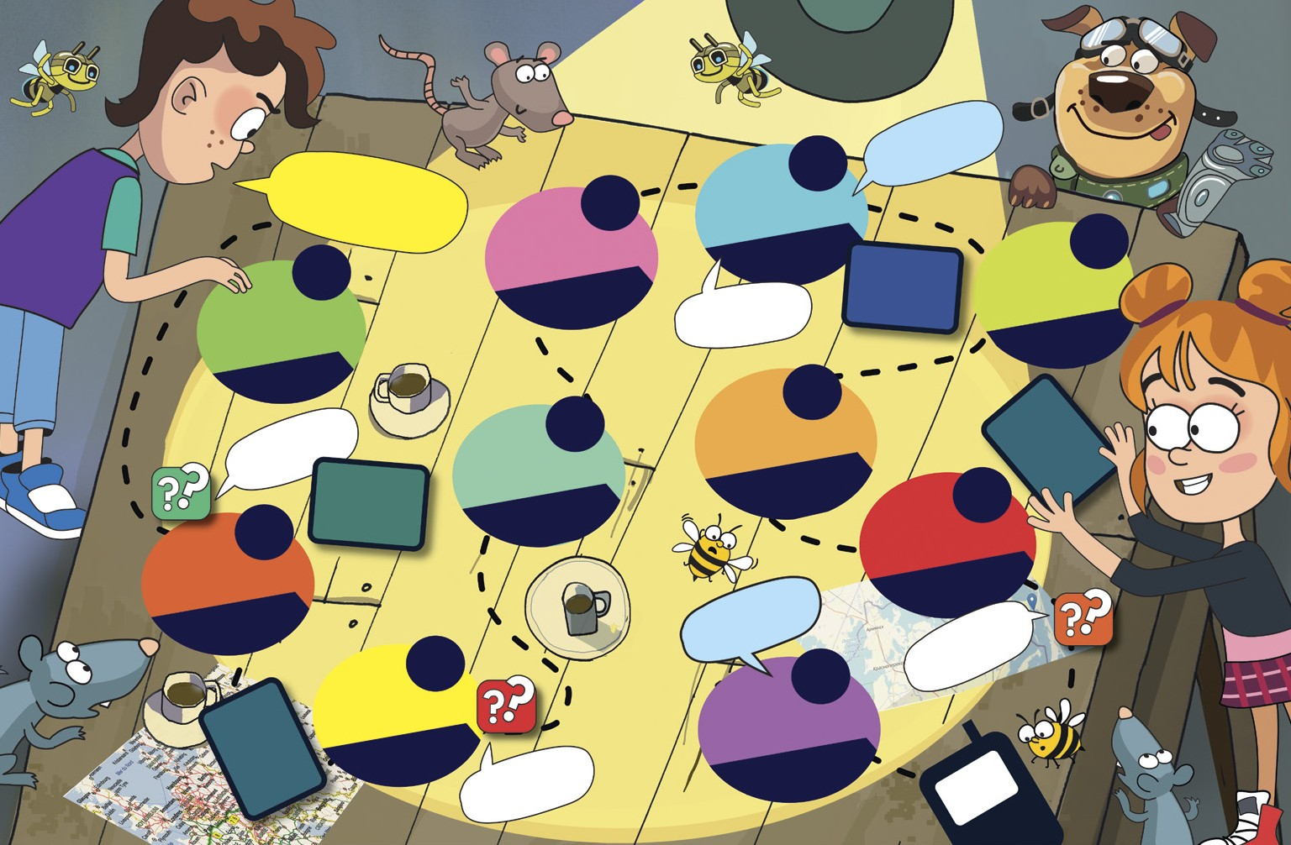

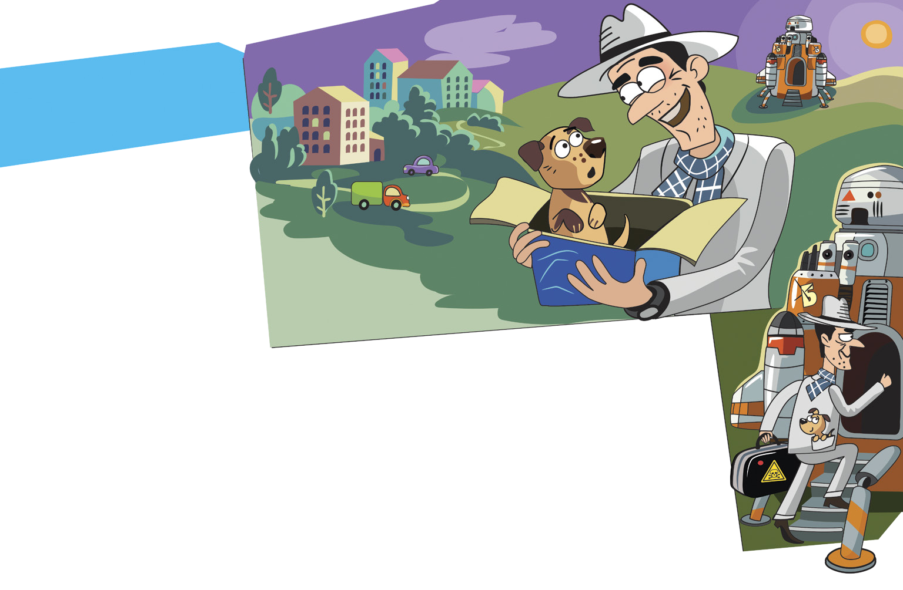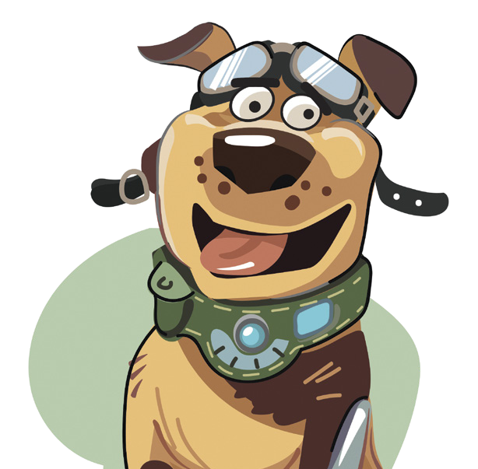

Колись я жив у величезному маєтку.
Мої батьки дуже любили мене
1
і пишалися тим, який я гарний і розумний. Ми були заможні й допомагали всім,
РОЗДІЛ
хто цього потребував…

Повірили? Ні?
І правильно. Бо тут немає жодного слова правди.

5

Коли я збагнув, що Цить — взагалі не ім’я, було запізно, бо я до нього вже звик, адже саме так найчастіше звертався до мене пан Бенг.
Згодом я зрозумів, що він взагалі не знав мого імені. (Мабуть,
ті, хто залишив мене у коробці, просто не дали мені його).

Цить!

Нас побачать!

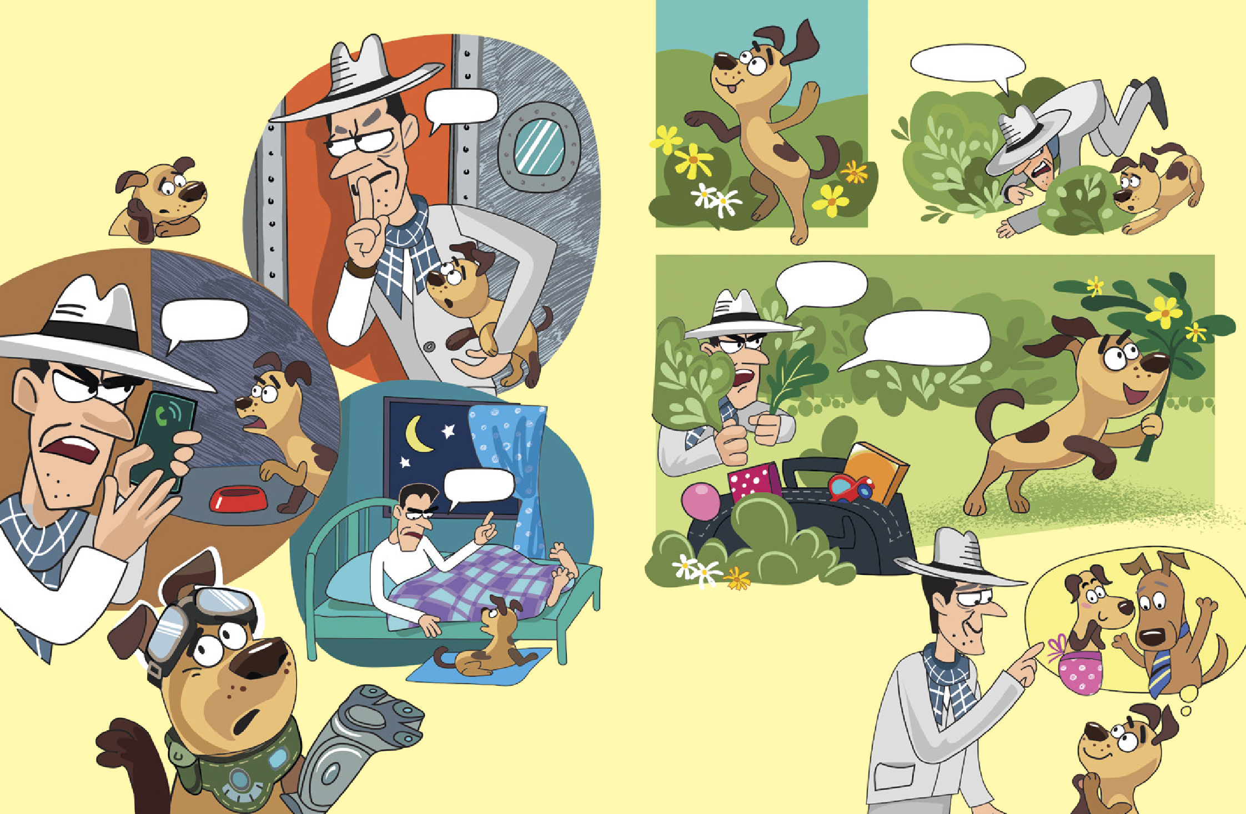

Цить!
Цить!
Цить, кажу, хтось іде!
Хочеш, щоб тебе знову викрали?

Прибувши на Чудасію, ми дотримувались суворої конспірації. Пан Бенг постійно повторював,
що це для того, щоб злодії
не дізналися про моє повернення.
Ми пересувалися непомітно
і дорогою робили різні добрі справи — також таємно.
6 Бенг запевняв, що цього 7
хотіли б мої батьки.

Скоріше б із ними побачитись!

Вони самі завжди так роблять.
Залишають таємно подарунки
для діточок!

І ще один подаруночок!

Може, два чи три?
Це годівничка!

Це смаколики!

Твої батьки дуже щедрі, вони б тобою
пишались! Віднеси-но це он
туди, під кущик!

Уже біжу!

Намагайся не потрапляти нікому на очі.
Ми маємо зберігати це в таємниці!
Так, я пам’ятаю!

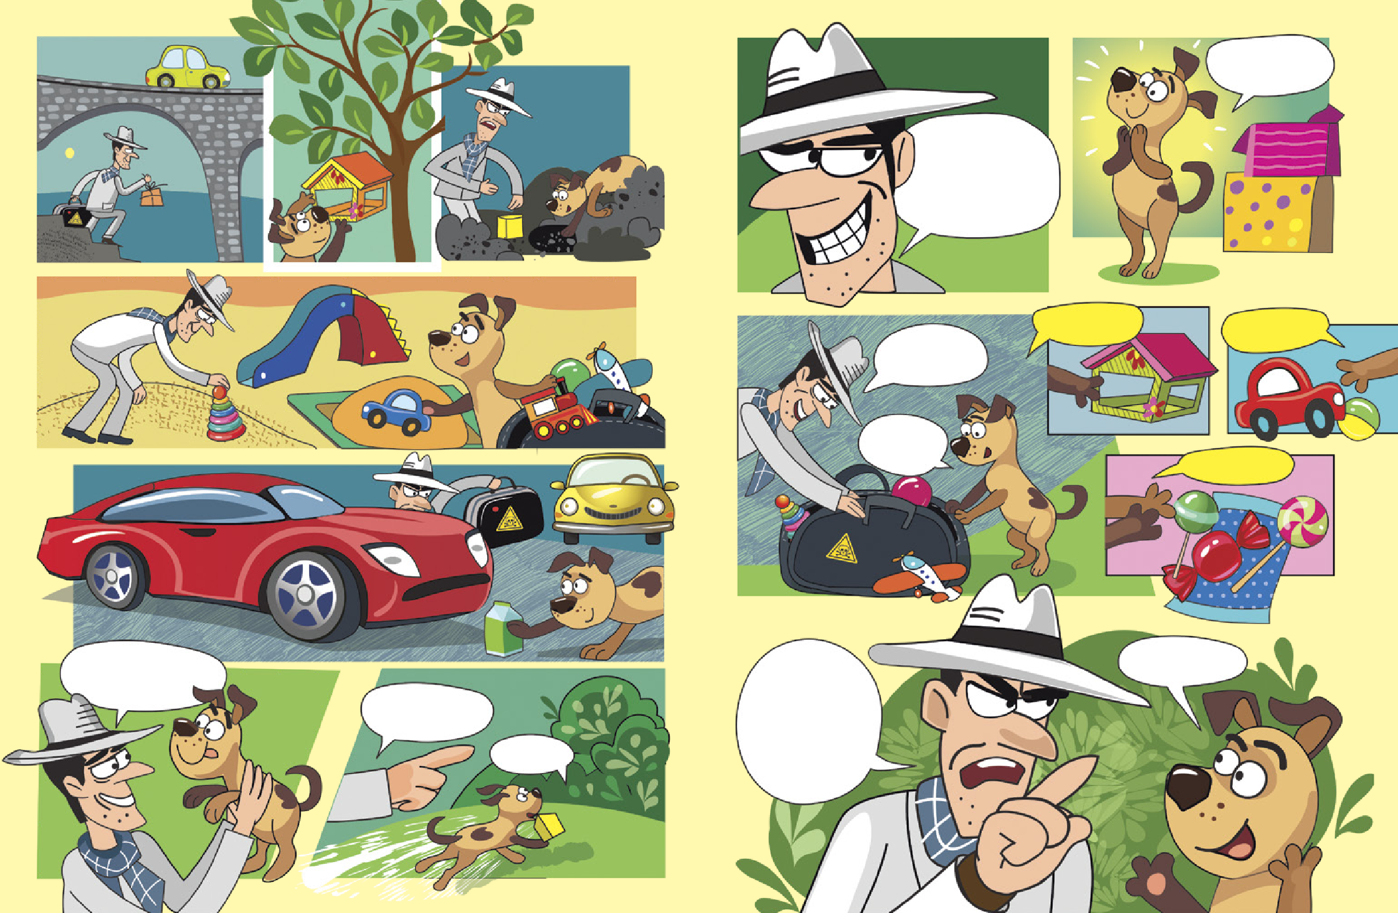

8 9

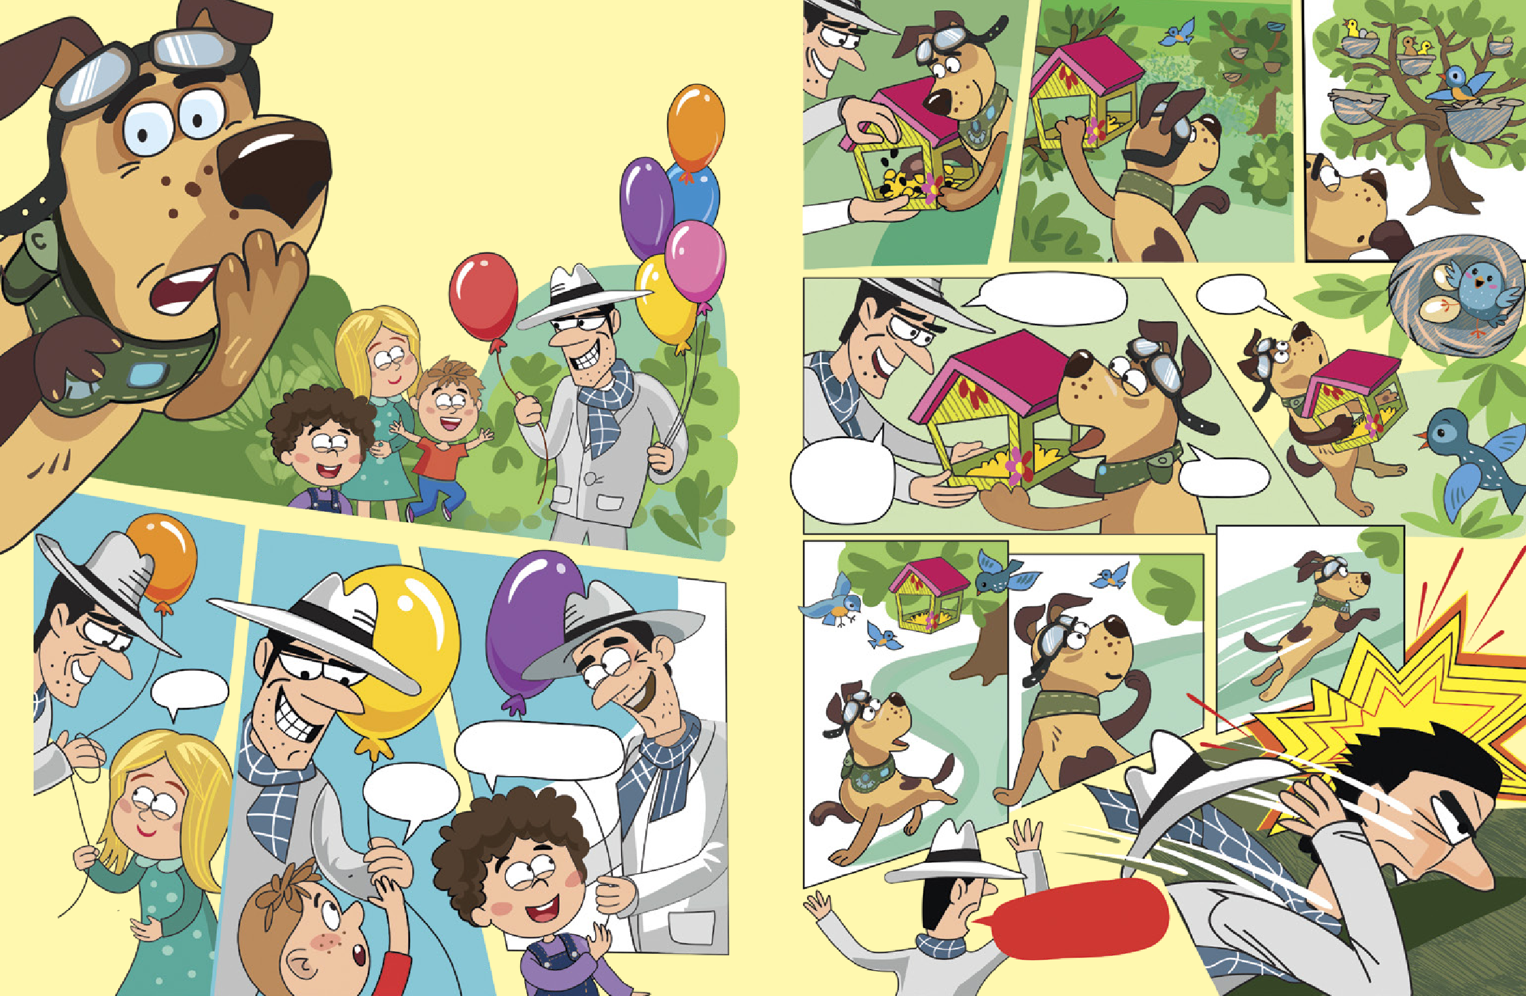Незабаром я здогадався, що пан Бенг
усе вигадав: батьків на Чудасії у мене не було. Та на всі мої запитання він відповідав новою брехнею. Мені не подобалося таке життя,
але я не знав, що робити, тож просто слухняно виконував усі накази пана Бенга. Єдине, що мене втішало, — сподівання, що ми робимо добрі справи.

Так, майже закінчили, тримай.
А тепер віднеси о-о-он туди!
Несу!
Тримаю!

Дякую!

Ви такий добрий!

10 11

Це останнє,
що пам’ятаю. Потім я прокинувся тут.

То ти з іншої планети!

Ось чому ніхто тебе тут не знає!

Поки ти був непритомний, ми намагалися відшукати твоїх
родичів чи друзів.
Ми в лікарні. Стався нещасний випадок, і ти постраждав.
Це через нього я втратив свою лапу?

Я був непритомний?

Вибач, лапку
Вибух.А Бенг?
Він також постраждав?

Ні, там був лише ти.
То що, мій хазяїн просто покинув мене?
не вдалося врятувати.

Що це??? Це ж не моя справжня лапа!!!
Я розробив це для тебе. Сподіваюся,
скоро звикнеш.

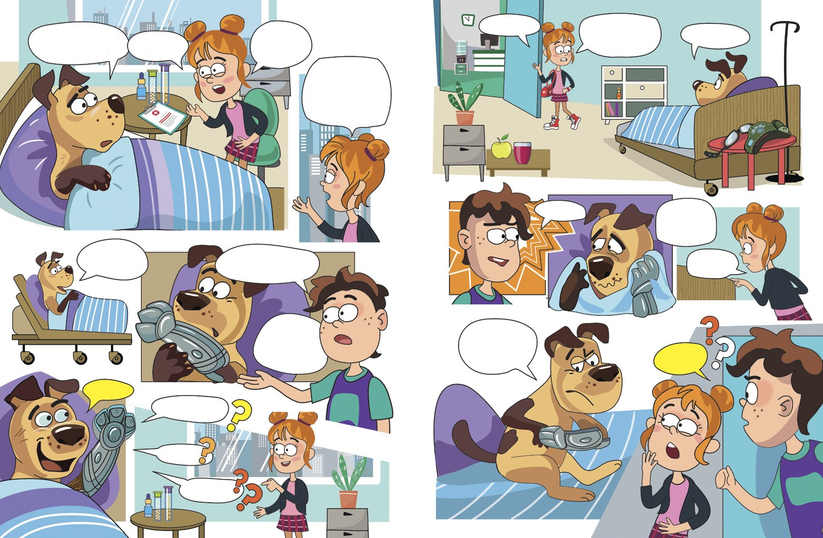
Дякую!
Але що сталося?

Де це ми

І де Бенг
12 13

Ну, так пан Бенг згодом став себе називати.
Хазяїн мене годував
і наказував, що робити.
Мені шкода, малий. Але тебе відвідували тільки ми. Ой, вибач.
Я — Ліка, а це — Макс.

ЩО ПОТРІБНО РОБИТИ, ЯКЩО ВИ ОПИНИЛИСЬ ПОБЛИЗУ :

Наказував?!

Бо ми бачили, як усе сталося.

зберігайте спокій – не панікуйте, озирніться навколо, щоб оцінити ситуацію
А чому ви мене відвідували?

з безпечної відстані зателефонуйте
і повідомте, що і де трапилось

обережно залиште небезпечну місцевість – відійдіть якнайдалі від епіцентру вибуху

Що це було?

Жах! Максе, твій тато, здається, рятівник? Швидше дзвони йому!

не намагайтеся наблизи- тись до епіцентру вибуху, щоб усе розгледіти або комусь допомогти

якщо є потерпілі, наберіть

виконайте всі інструкції рятівників

Куди ти?
А раптом хтось постраждав?

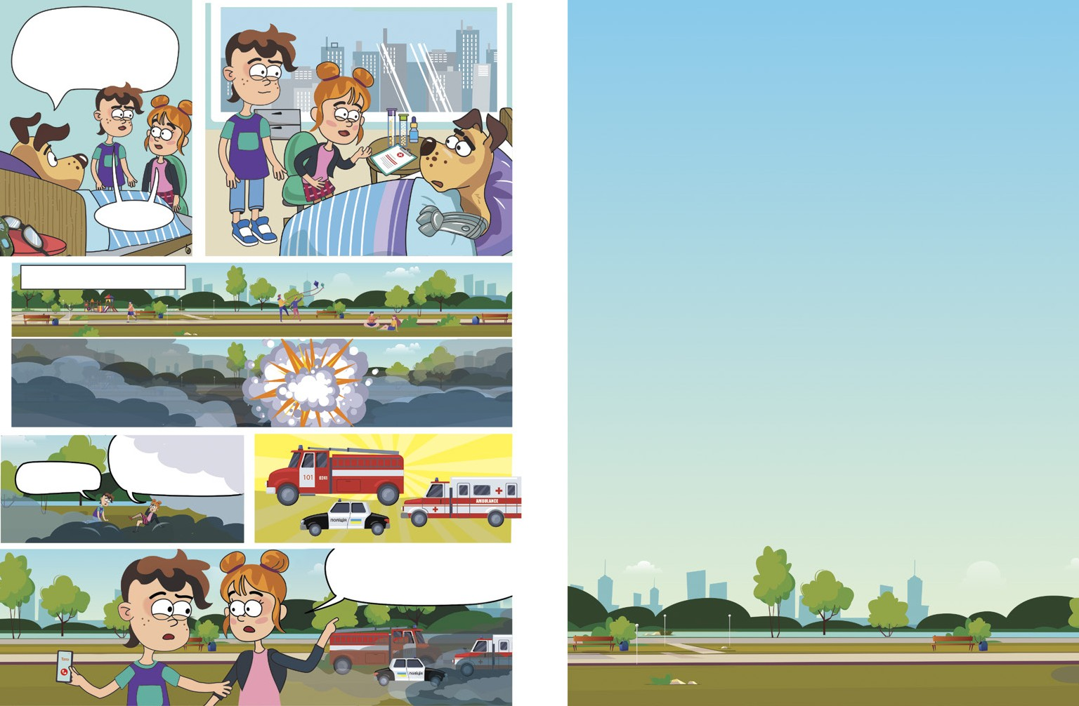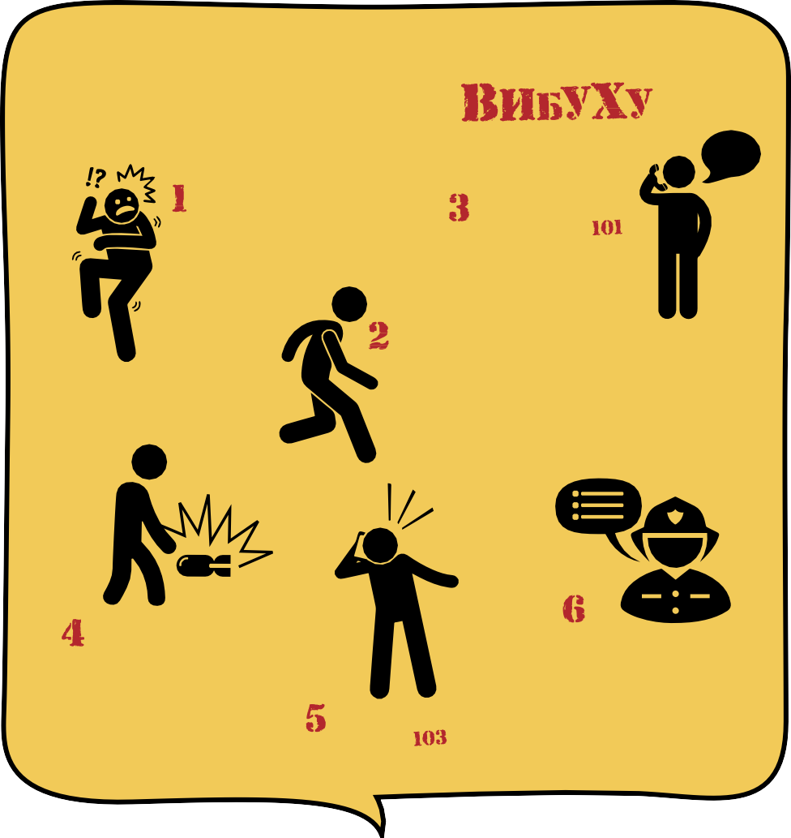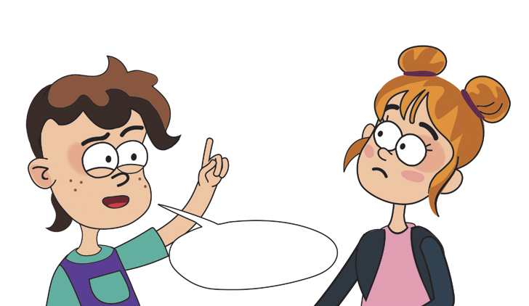

Стривай! Зверни увагу, наближатися до місця вибуху не можна!
14 Це небезпечно!!! 15

Лікар сказав,
що ти цілком одужав! То що робитимеш?

Ой, дивіться, хтось залишив пакет з іграшками! Треба скоріше повернути!

Пахне, як…

Може, тебе кудись відвезти?

У тебе ніколи не було домівки?

Тільки коробка на Землі. Мабуть, туди і повернусь.
Але не уявляю, як. Допоможете?
Та чого ти? Це ж лише іграшки!
Чомусь у мене дуже погане передчуття.

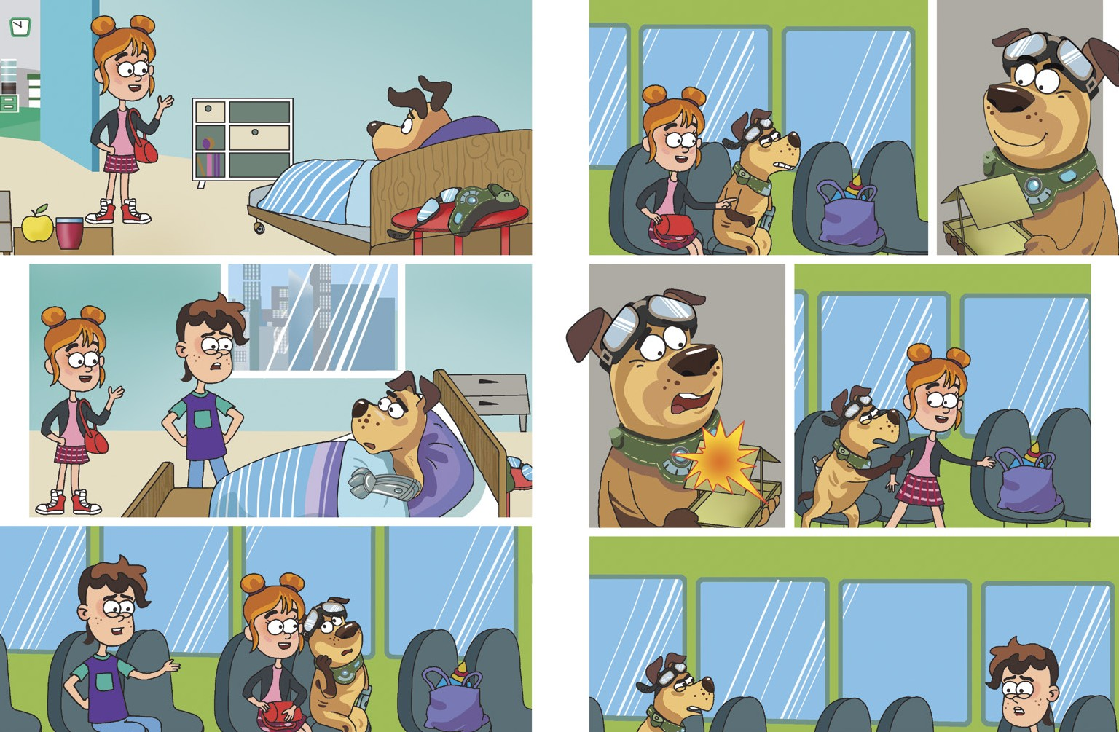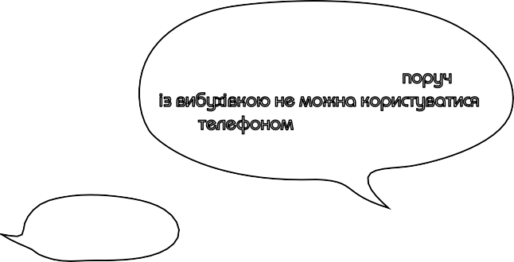Може, тобі не треба повертатися? У тебе ж там нікого нема. Що ти робитимеш?
Пізніше...

16

Гадки не маю.

То залишайся!
Поживеш поки що у мене або у Макса.
А потім…

Максе, якщо я правий, то цей пакет може
вибухнути. Дзвони татові. Ти казав, він на цьому знається?

Нема коли пояснювати!

Пакет? Вибухнути? Гадаю,
ти помиляєшся. Але якщо ти правий —
треба забиратися звідси: поруч
із вибухівкою не можна користуватися телефоном. Чому ти гадаєш,
що пакет небезпечний?

17

Я навіть уявити не міг, що ця інструкція
колись і справді мені знадобиться.

Зупиніться!

Молодець, синку! Добре, що ти вивчив мою інструкцію!

Пристрій знешкоджено!

Гарна робота!

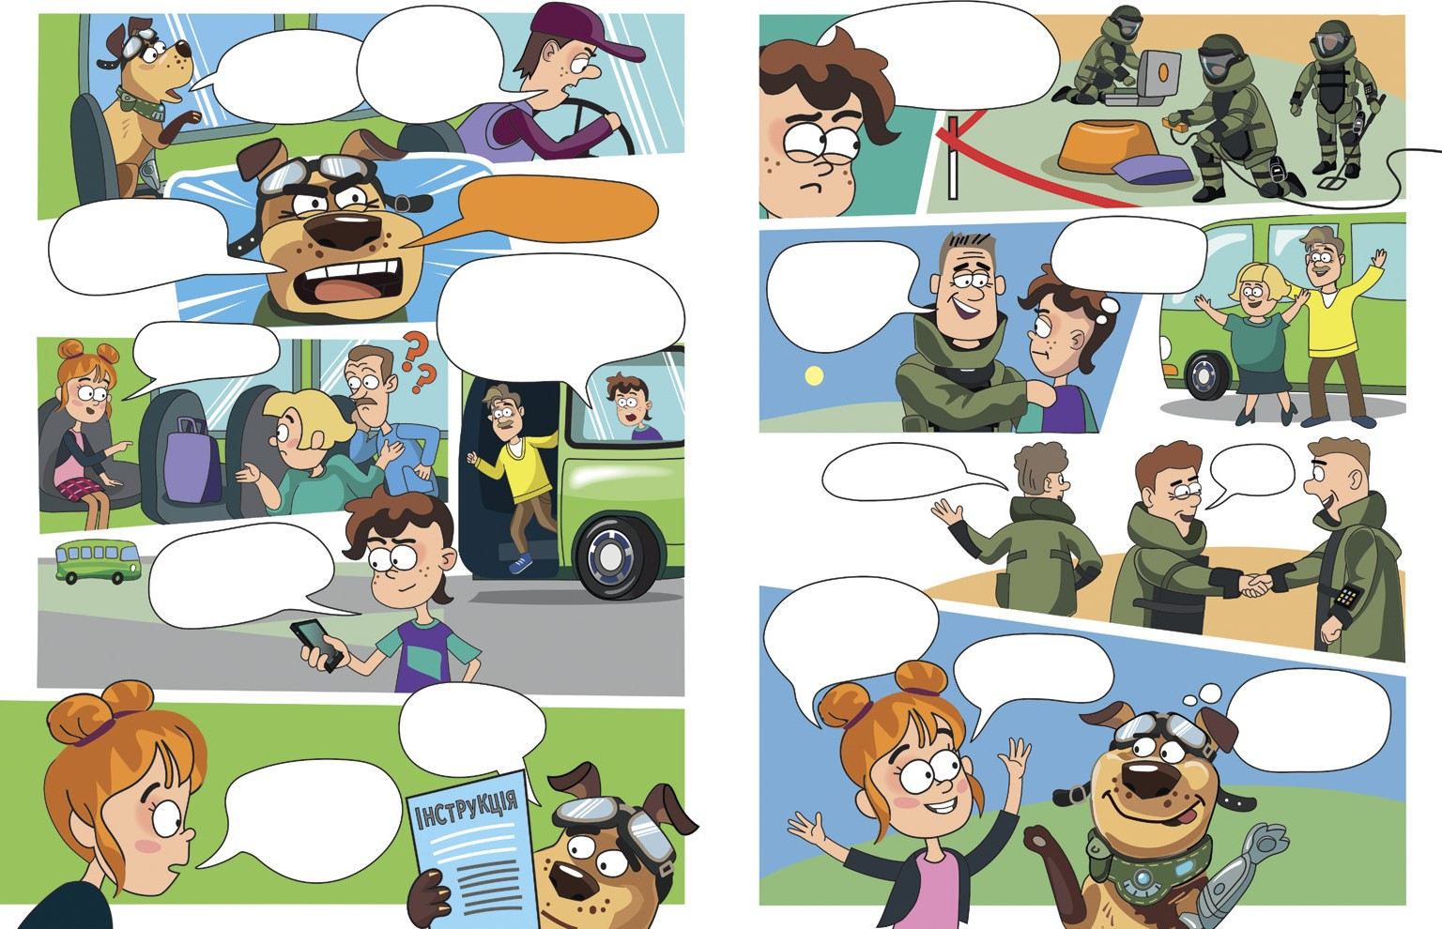

Так… Схоже, мені і справді варто затриматися...але з іншої причини.
Дійсно! Тут усе саме так
і написано.

18 19

20

САМОРОБНІ ВИБУХОВІ ПРИСТРОЇ
украй небезпечні, оскільки можуть мати будь-яку форму й вигляд
Ознаки саморобного вибухового пристрою:

Валізи, пакети, коробки, залишені
Міна – прихований пристрій, який може вибухнути й тяжко
травмувати чи навіть вбити, якщо:
Вибухонебезпечні предмети
(ВНП):
на нього наступит
нерозірвані
й залишені
боєприпаси
узяти в руки
саморобні
вибухові
пристрої
проїхати поруч
міни-пастки
автомобіл
можуть бути:
без нагляду

Розтяжки, дроти, мотузки та скотч
на предметі

Наявність
бата рейок, антен, мобі ль ного
теле фона, таймера
Зовнішня подібність із боєприпасами й піротехнічни- ми виробами
Підозрілі звуки з предмета: цокання годин- ника, клацання й інший шум
Специфічний запах керосину, розчинника
й хімічних матеріалів
Будь-який залише- ний предмет може виявитись вибухо- вим пристроєм і бути небезпечним для життя – навіть дитяча іграшка
Побачили вибухоне- безпечний або підо- зрілий предмет?
Зберігайте спокій!
Відійдіть якнайдалі та повідомте про знахідку дорослих

на землі у землі у воді
ВНП можуть вибухнути від найменшого фізичного впливу на них
Навіть якщо ВНП не вибухнув від першого дотику, це може статися пізніше
Старі іржаві ВНП все одно залишаються небезпечними
Маленькі елементи боєприпасів, як-от підривники й запали, також небезпечні

ПОВІДОМТЕ ПРО ВИПАДОК ПРАЦІВНИКІВ ПОЛІЦІЇ
(за номером )

ЧИ РЯТУВАЛЬНОЇ СЛУЖБИ

(за номером ).

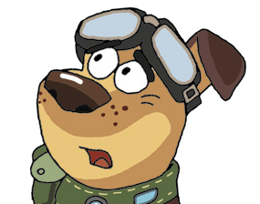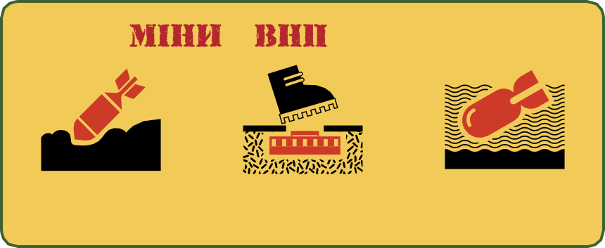

21 більше
інформації

Цить, тримай бутерброд!
РОЗДІЛ
2

То що, залишаєшся? Подобається тобі у нас?

Так! І у вас, і ви…

І бутерброди із ковбасою...
Якщо так, то я хочу щось особливе. Наприклад… ім’я, що говорить

Протимінний Енергійний Красунчик

Песику, зупинись!

Тільки треба тобі якесь нове ім’я вигадати. Бо що це за ім’я «Цить»?

Не ім’я, а лайка.

Добре. Вигадайте мені якесь інше!

Добре, як
про добрі справи, які я хочу робити.

А мені подобається!
Ви ж сказали, що я можу зробити це сам!

Хочу так називатися!

Та добре, називайся вже як забажаєш.

Тільки ми тебе зватимемо скорочено. Бо поки вимовиш, вже

скажеш. й забудеш, чого кликав.

От візьми
і вигадай собі ім’я сам!

А хіба так можна?

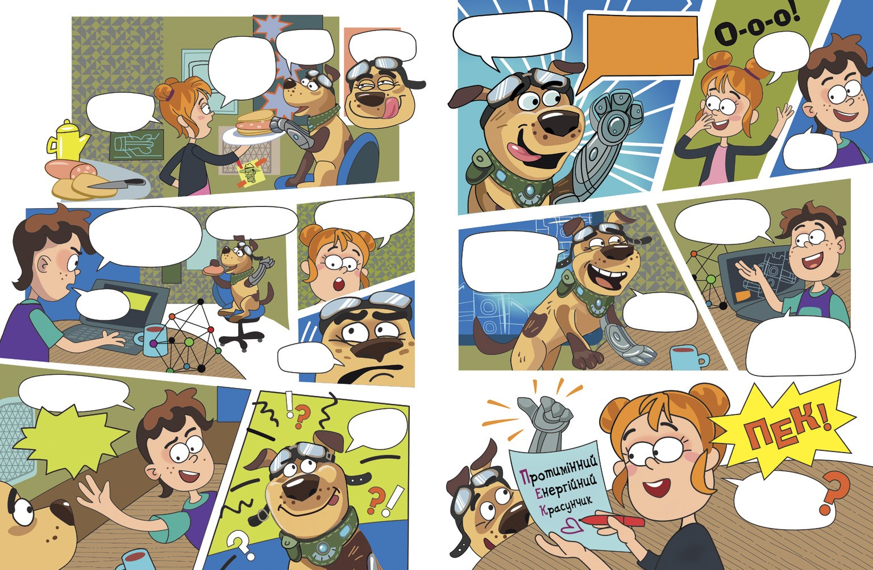

Згода?

22 23

Привіт!
Я пес із планети Земля…
…і мене звати

ПЕК!

А чому ти зробив дрони у вигляді бджіл?

А я — злочинця, який її підклав!
Добре, мені подобається.
Ой, Максе, поглянь, бджоли! Що вони тут роблять?
Спокійно,
це мої бджолодрони. Мабуть, учули об’єкт.

Я запрограмував їх знайти того, хто залишив пакет в автобусі.
Гадаю, це було не випадково.

Так, саме вони. Їх навіть рятівники використовують для пошуку небезпечних речовин.
Бджоли у цій справі краще собак!
До того ж ніхто
не звертає уваги на гудіння бджіл, і дрони можуть пересуватися непомітно!

Та це ж він, пан Бенг! Скоріше їх випускай! Нехай вони його знайдуть! Я терміново маю дещо з’ясувати!
Капелюх!
Я бачу білий капелюх! Мені треба туди!

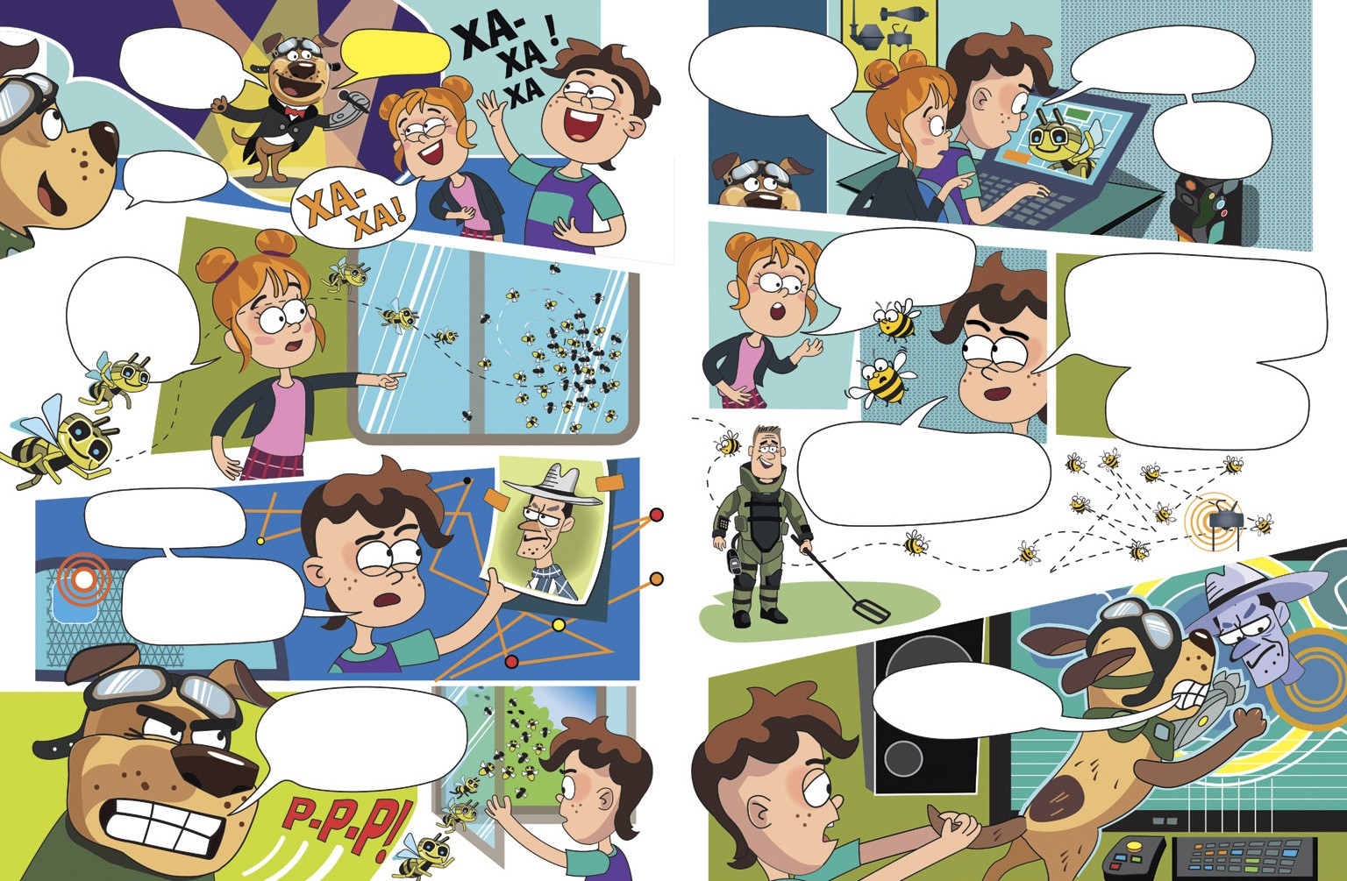

24 25

Вони чують ВИБУХІВКУ

Ліко!
Негайно телефонуй до рятувальної служби!
Ну, ви тут поки що з’ясовуйте, а я помчав
за ним!
Ти нічого не наплутав у схемах?

Максе, а ти куди?
Простежу,
щоб ніхто не потрапив до небезпечної
зони!

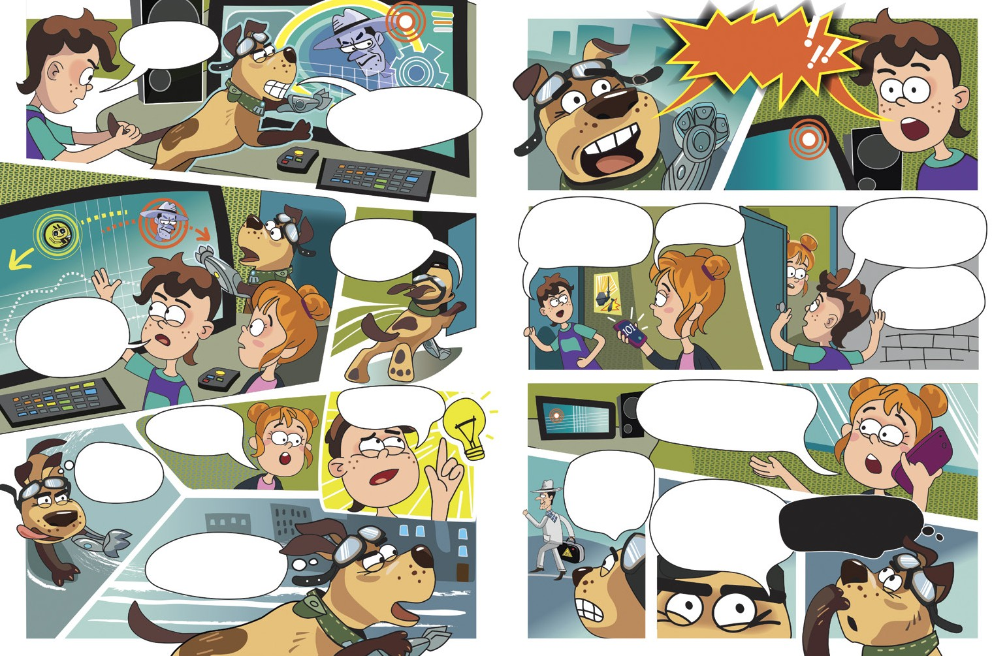

Ні…
хіба що вони…

Що робити?
За ним?
Чи попередити про небезпеку?

2266 2277

ПЕК,
ані руш!
А бджолодрони бачать! Дивись, де вони зупинились. Там починається небезпечна зона.

Це ще далеко

«МОН -100»
протипіхотна осколкова керована міна спрямованої дії

«МОН -50»
протипіхотна міна спрямованої дії
матеріал корпусу —

від нас!
матеріал корпусу —
сталь
загальна вага — 5 кг
пластмаса

загальна вага — 2 кг

Дрони враховують відстань, на яку можуть розлітатися уламки. Ми маємо бути

Заховайся

радіус ураження — 115 м

радіус ураження — 85 м

якомога далі від пристрою.
за стіною про всяк випадок.

Так давай знешкодимо цей пристрій!
Міна може бути замаскована гілками дерев та іншою рослинністю вздовж доріг та стежок біля місць ведення бойових дій
та знаходження військових позицій.
Міна спрацьовує, коли людина зачепляється за дротяну розтяжку.
Вибух також може здійснюватися оператором
з пульта керування або ж у разі зачіпання датчика.

У жодному разі! Це можуть зробити тільки рятівники!
ЦЕ НЕБЕЗПЕЧНО!
не торкайся (будь-чим)
не пересувай та не штовхай не наближайся ні на крок не користуйся телефоном
ВІДІЙДИ!
зберігай спокій, не панікуй
за можливості познач це місце повідом дорослих про знахідку

А якщо я обережно? Тільки подивлюся?

Здалеку?
Дуже хочеться бути корисним!
Не користуйся телефоном поблизу ВНП. Відійди на безпечну відстань.
ТЕЛЕФОНУЙ 101 або 102.
Так! Це такий металевий дріт, з’єднаний із пристроєм.
У траві ти його не помітиш і спровокуєш вибух.
Стій спокійно.

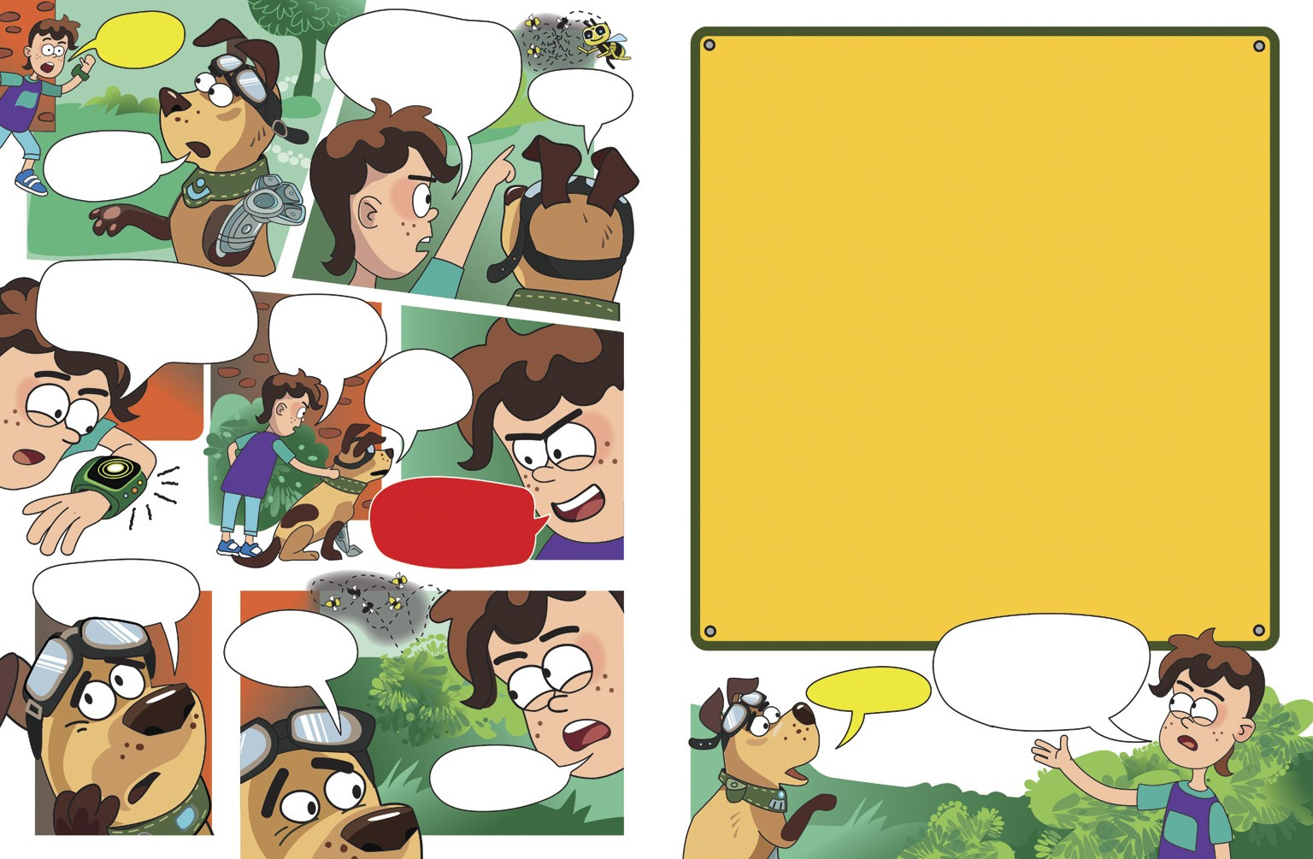

Ага. А що як там розтяжка?
2288 2299

Чекатимемо тут на рятівників. І стежитимемо, щоб ніхто не наближався до цього місця.
Так би відразу
і сказали. Накинувся, як скажений…
Ходімо!

Ми маємо запобігти нещасному випадку. А не спровокувати його!

Ненавиджу чекати.

Чому тікати? Куди тікати?

Гей! Тікайте! Тікайте!

Тікайте, кажу вам! Я ж для вас стараюсь!
Не треба привертати зайвої уваги. Одразу всі збіжаться!
Вибач, перестарався.
Хотів, як найкраще.

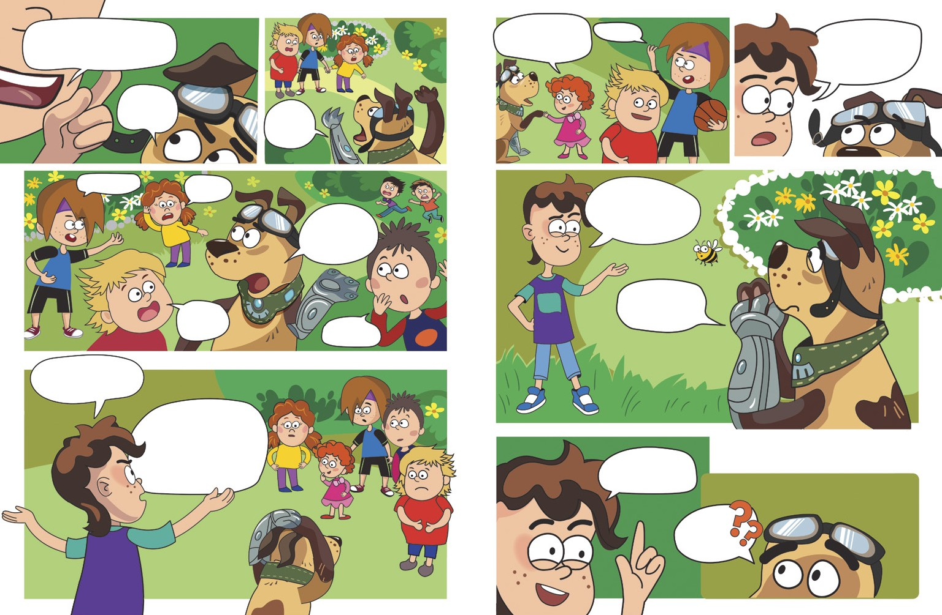

Від кого
тікати? Що
трапилося?

Будь ласка, обійдіть це місце.

Знаєш, що ми зробимо?

ЩО

3300 3311

Що робити, якщо ви знайшли міну чи ВНП:
Тут не пройти, ходімо.

Уже 7 хвилин минуло, де ж рятівники?

Я чую, як наближається авто!
О, здається це вони!

Це татова бригада!

Максе, ти геній!

О, я вже десь бачив цю парочку!
не підходити
не торкатися
попередити інших
відійти на без- печну відстань
зателефо- нувати 101
дочекатися рятівників

Шефе, хіба це не підозріло? Не впізнаєте їх?

Авжеж! Це мій син.

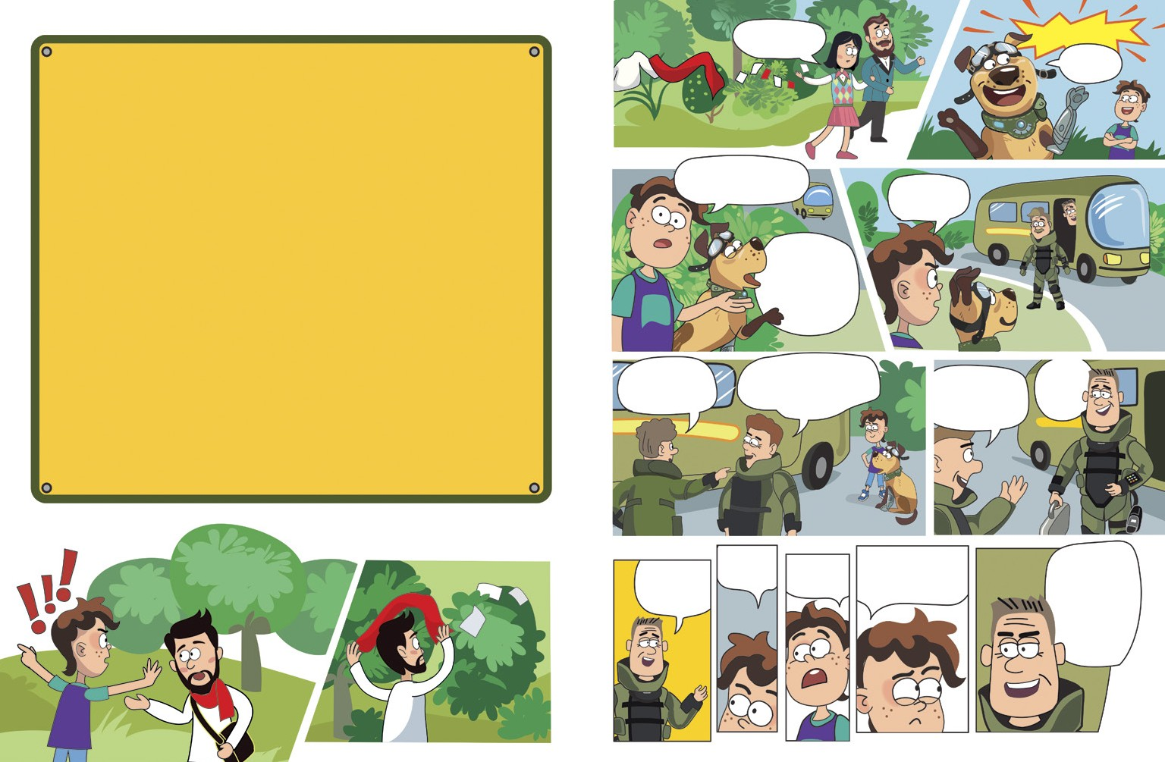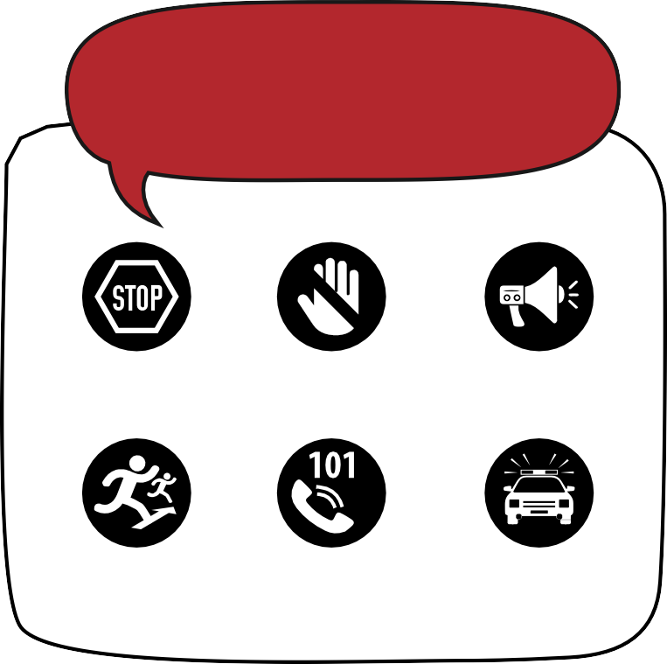
Максе! Що ти тут робиш?!

32
Я
просто…

Ми хотіли…

Тут неподалік… Небезпечно…
У тім і річ. Повертайтеся додому.
Далі ми самі. Поговоримо про це згодом.

33

Ще й яке!
Пізніше...
Протипіхотна осколкова міна спрямованого ураження.

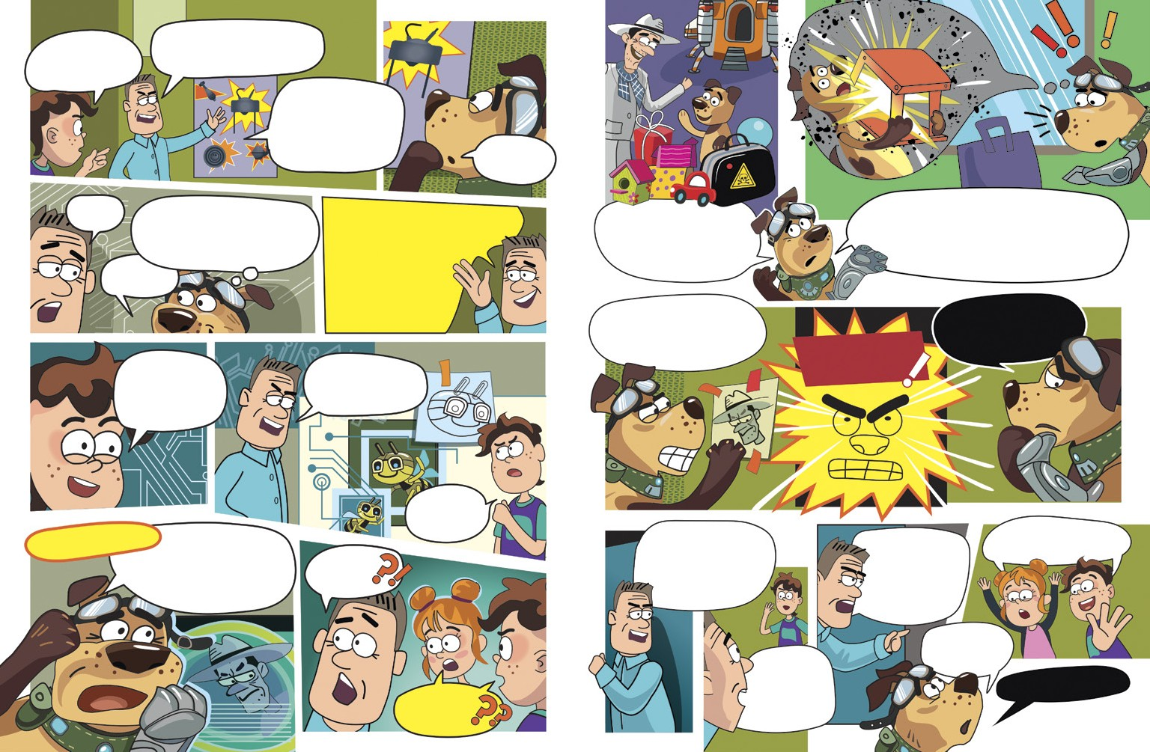

Ні, то я до себе…

Ну розумієш, мої бджолодрони декого шукали,
а знайшли це…

Ми шукали мого колишнього хазяїна.
Ми разом із ним раніше залишали вибухівку
в різних місцях.

34

Ви молодці, що здогадалися зателефонувати і не дозволили нікому заходити
до небезпечної зони. Але Максе, як ви взагалі опинилися поруч із вибухівкою вдруге за тиждень?

Твого
КОГО

Пан Бенг казав, що то подарунки для дітей.
Я й гадки не мав, що роблю насправді!

Я хотів знайти пана Бенга, щоб він усе мені пояснив. Хоч він і брехав мені раніше, але не про таке!

Здається, ситуація ще гірша, ніж ми уявляли. Доведеться задіяти усі сили
і бути напоготові.

Максе, твої дрони нам також
знадобляться.

Здогадався, коли ми натрапили на той пакет в автобусі. Він мав такий самий запах, як годівничка, яку я тримав, коли стався вибух. І як усі інші речі,
що ми їх скрізь залишали.

Тепер ви зненавидите мене?

35

5 кг
РОЗДІЛ
сталь

Протипіхотна вистри- буюча осколкова міна круго вого ураження
3
«ОЗМ – 72»

10 кг
сталь
Протитанкова міна «ТМ – 62»

25 м

25 м

3,5 кг
сталь
Осколочна мінометна міна калібру 82 мм

0,5 кг
пластмаса

Протипіхотна міна «ПМН»
(фугасна)

150 м 10 м

Невже існує стільки вибухівок? Це просто жахливо!

25 кг
сталь
Осколочно-фугасний артилерійський снаряд
калібру 122 мм

200 м
Умовні позначення: кг – вага; – радіус ураження
– матеріал корпусу.
Гранатометний набій
«ВОГ – 17» калібру 30мм (являє собою осколкову гранату)

0,350 кг
сталь
70 м
Протипіхотна міна «ПФМ – 1»
(фугасна)
Великокаліберний набій 12,7×108 мм
сталь
0,07 кг
пластмаса
Кумулятивний танковий снаряд калібру 125 мм
3 м
0,05 кг
29 кг
Протитанкова кумулятивна міна «ТМК – 2»
сталь
12 кг
сталь
15 м
25 м
0 200

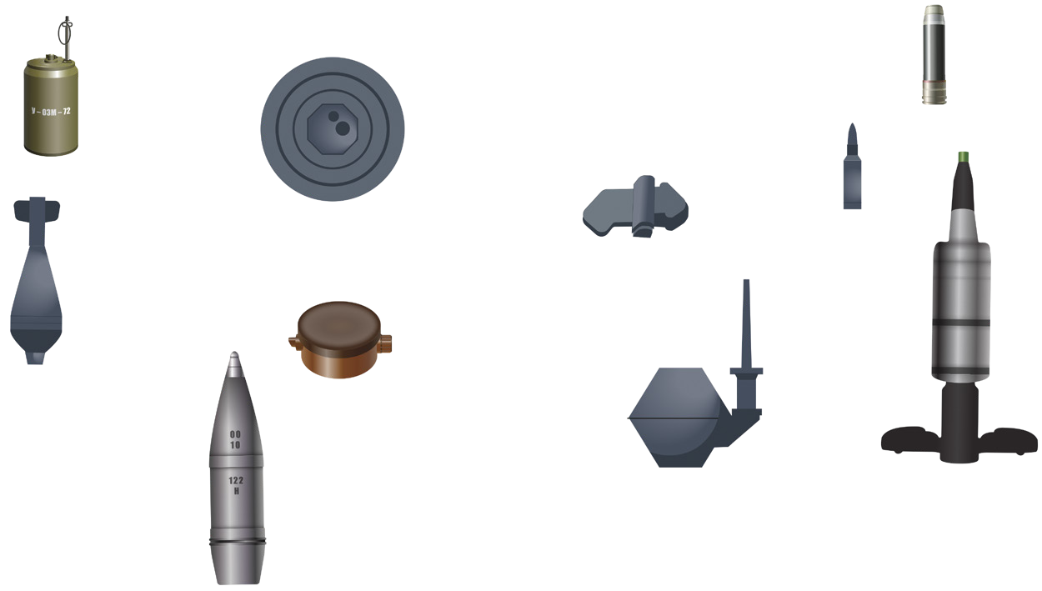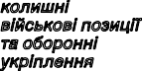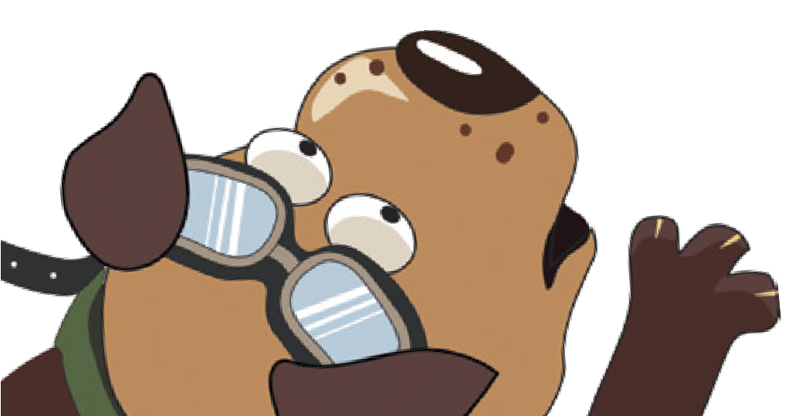
Можуть бути у таких місцях:
ліси, поля,
водойми
колишні і позиції
військовнні
та оборо
укріплення
грунтові дороги й узбіччя, занедбані
споруди

37 більше
інформації

38

Протипіхотна міна
«ПОМЗ – 2М»

Касетна протитанкова міна «ПТМ – 1»

Постріл гранатометний
«ВОГ – 25» (осколковий
Протипіхотна міна спрямованої дії «МОН – 50»

2 кг
Осколковий бойовий елемент
«9Н210»

1,85 кг

(являє собою осколкову гранату)

1,5 кг
чавун

1,6 кг
пластмаса
боєприпас калібру 40 мм для підствольних гранатометів)
1,5 кг
сталь
пластмаса

85 м

35 м
сталь

10 м

Кумулятивний гранатометний снаряд «ПГ – 7В» калібру 70,5 мм
10 м

2,6 кг
сталь
25 м

10 м
Протипіхотна осколкова керована міна спрямованої дії «МОН – 100»

115 м

5 кг
сталь

ПЕК! Ти тут? Допоможи мені, будь ласка!

Протипіхотна міна «ПМН – 2» (фугасна)

Ручна протипіхотна уламкова граната «РГД – 5»

0,3 кг

30 м
Ручна протипіхотна оборонна ударно-дистанційна граната
«РГО»

0,5 кг

100 м
Ручна осколкова граната
«Ф – 1»

0,6 кг

150 м

10 м

0,4 кг
пластмаса

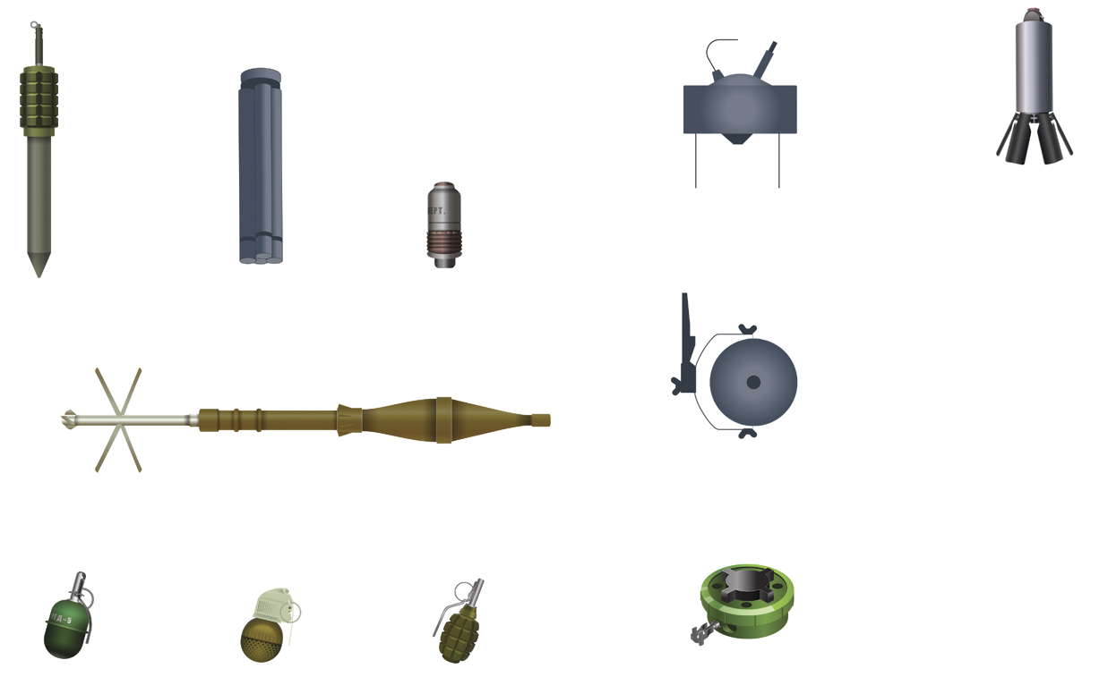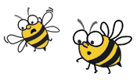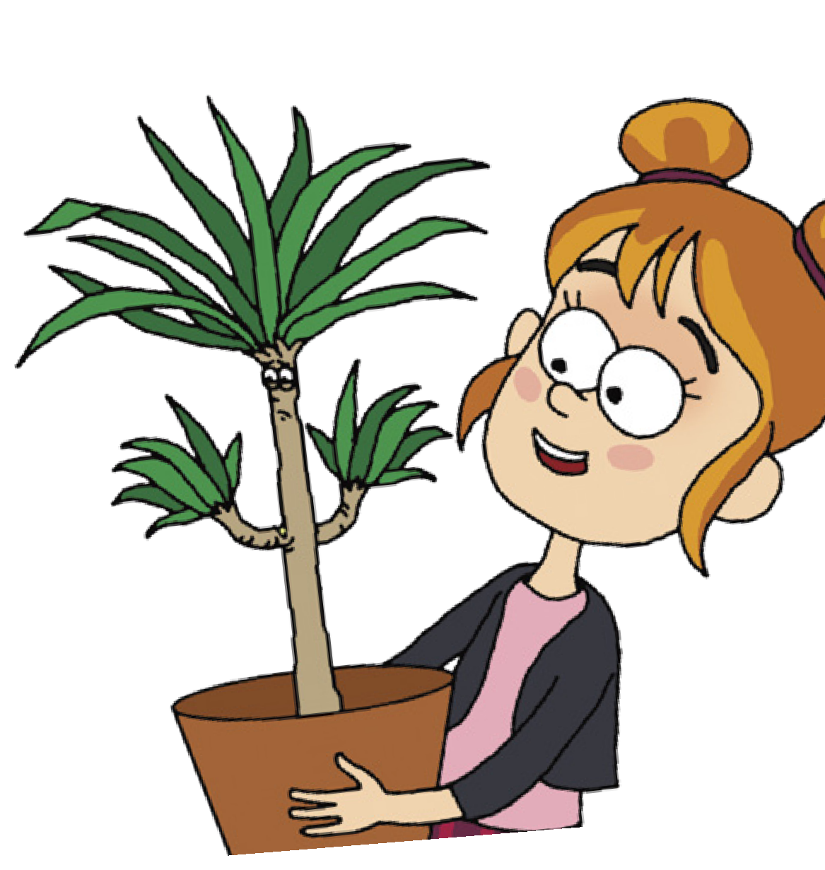сталь
сталь
сталь

39 перевір
себе

Не що, а кого! Це драцена Віккі!
Вона травмувалась, бачиш?
Утім, я в цьому
не впевнений. Мені про це розповідав пан Бенг, а йому вірити
не можна.

Так, можливо, він і про це тобі збрехав.

Хіба рослини можуть розмовляти?
Це ж треба таке вигадати: рослини не розмовляють!
Сподіваюся, що усе це лише його вигадки.
Не ображайтеся!
Пан Бенг і про тварин мені таке казав.

Вибачте!
Я не знав. Здається, на Землі рослини не розмовляють.

Невже?

Схоже на те! Я ж розмовляю!
А прилетів із Землі!

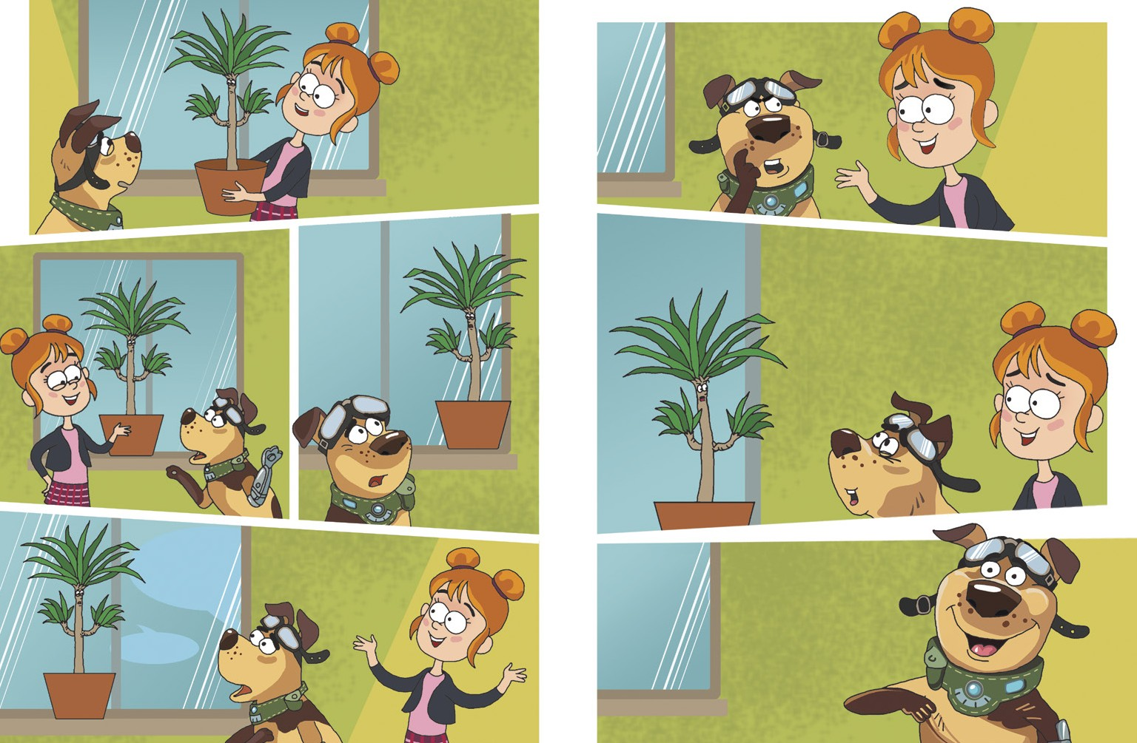

40 41

Але одного не можу збагнути: навіщо Бенгу знадобилося привозити тебе аж з іншої планети?

У Ліки золоті руки!
А коли за вами прийде ваш господар?

Звичайно!
Дякую, Ліко, що допомогла мені.

Хто?

Я сам увесь час про це думаю.
Чому?
Так, дорогенька.
Усе готово. Намагайся не рухатися активно
найближчим часом — і за два тижні станеш як новенька!
Я не вперше бачу такий погляд.
Що відбувається?

Ліко, чому у всіх стають такі очі, коли я це кажу?
Тато Макса теж здивувався, коли я сказав, що Бенг
був моїм хазяїном.

Тому що
на Чудасії немає господарів.

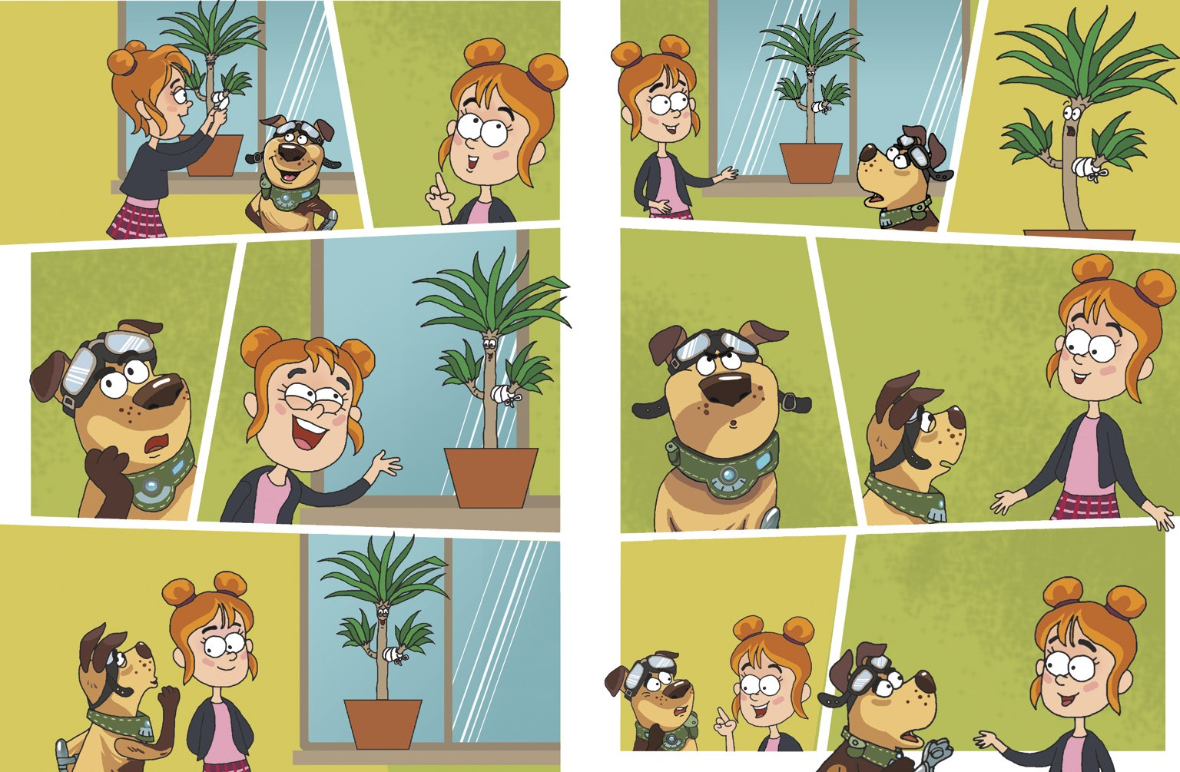
Я постраждала через любов до прекрасного
А що з нею?
Теж постраждала від Бенга?
і власну необачність. Я перегнулася через підвіконня, щоб помилуватися тюльпанами.
Не втрималась
і впала з третього поверху.
42

Щось я не розумію.
Як так?

Не може одна істота бути власником іншої. Це ж не річ! Не стіл, не рюкзак.

Отакої. І з ким тоді живуть собаки чи кішки?
Папуги, миші... та хто завгодно живуть так само, як і люди, самостійно. Мають власні домівки, займаються улюбленою справою.
І ніхто не виконує нічиїх команд.

43

Ніхто не виконує нічиїх команд…

ПЕК!
Що трапилось? Із тобою все гаразд?

Мені терміново треба подихати повітрям!
Ніхто не виконує нічиїх команд! От вам
і розгадка. Це ж очевидно!
Жодна з місцевих собак не погодилась би виконувати
накази пана Бенга!

Небезпека!

Тікаємо подалі!

Там вибуховий пристрій! Міна чи як її…

Доброго дня!
Він знайшов такого собаку на моїй планеті! А я поквапився виконувати всі його команди. З радістю!
Знати б іще, навіщо він усе це задумав? Чим завинили йому місцеві жителі, навіщо чинити їм шкоду?

Он де!

Отам!

Це ж дуже
небезпечно!
Ви когось попередили?

Там!
Вітаю!

Вітаю! Вітаю!

Та ти що, знущаєшся, чи що? Проходиш тут уже тричі!
Шановні, а що відбувається?

Нащо? Пацюки самі за себе. Ми втекли.
А інші хай самі про себе піклуються!
О, знаю!

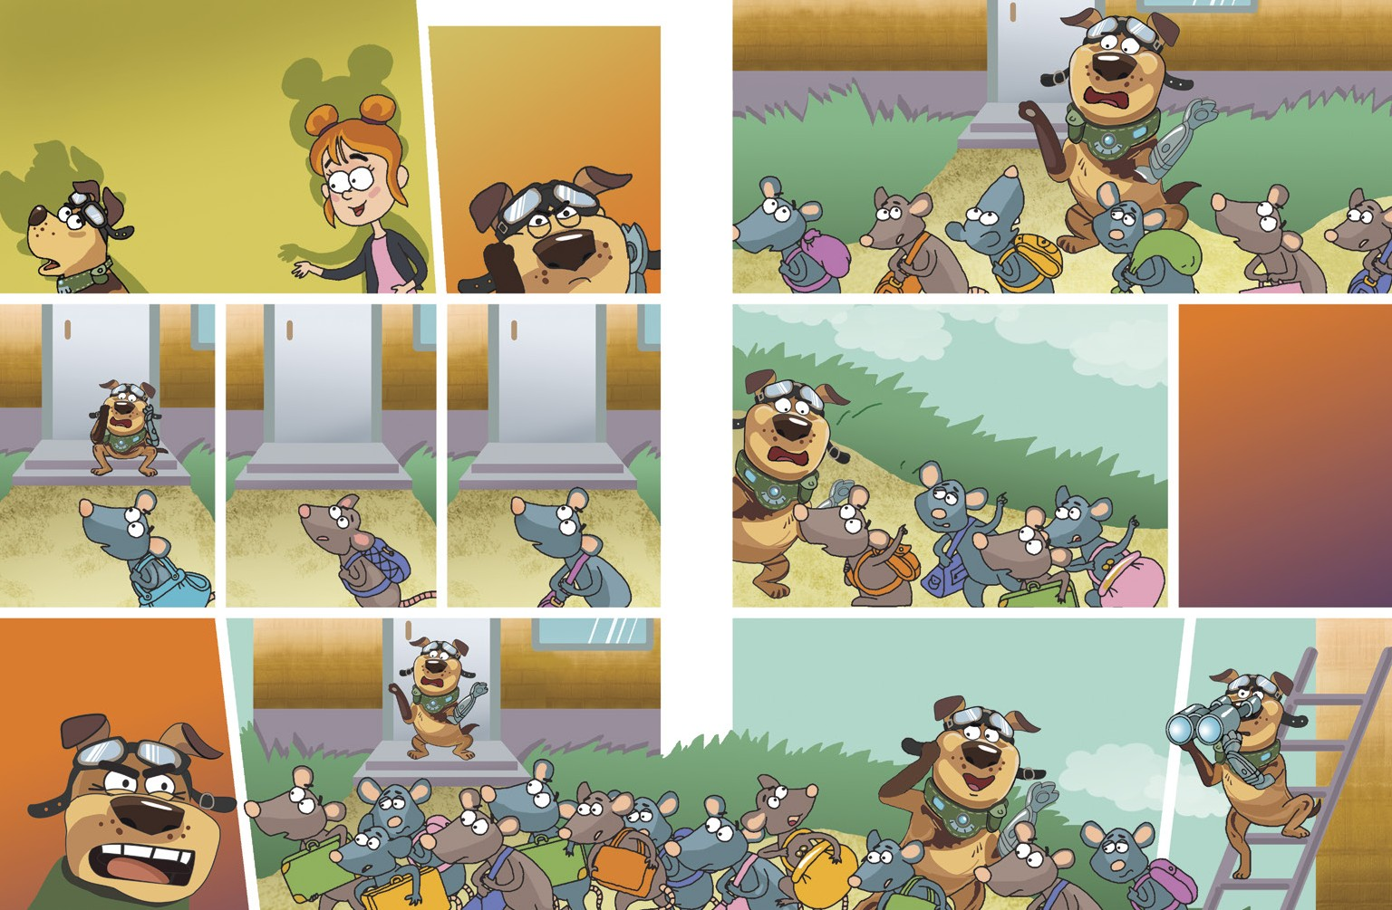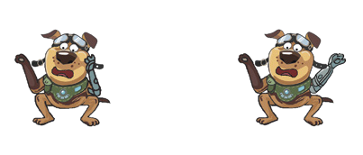

44 45

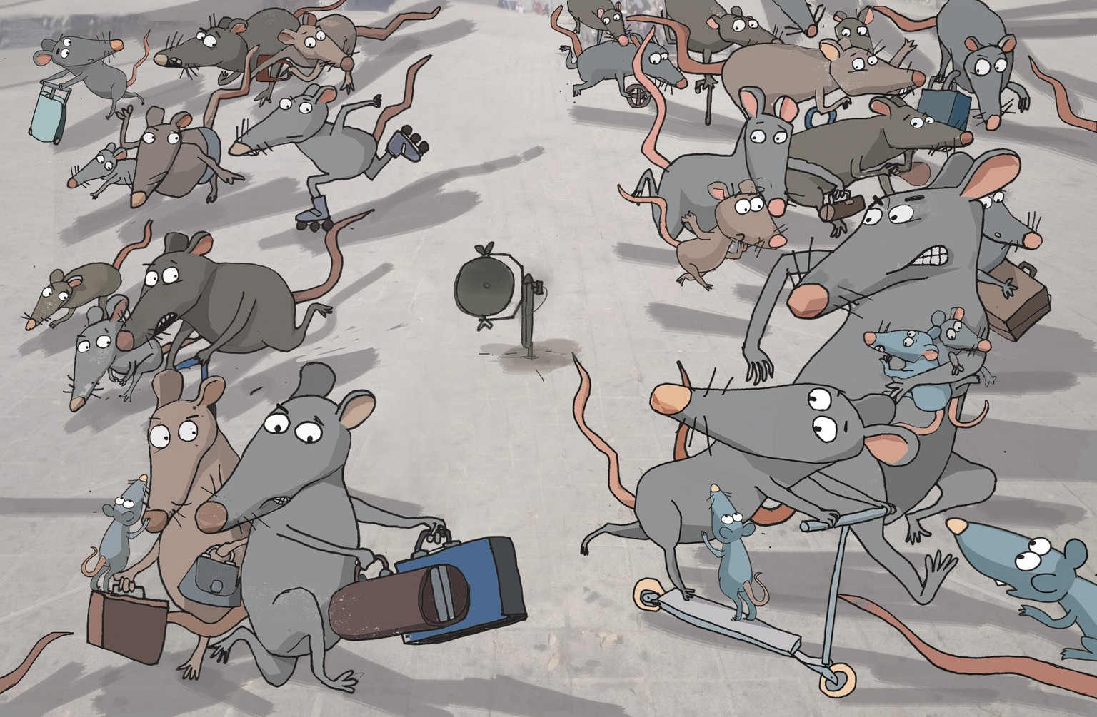

46 47

О, я знаю цю штуку, вона ж була у посібнику! Страшенно небезпечна.
Як її…
Але я мушу
щось зробити! Ох! Тато Макса
буде дуже сердитий!
У Макса будуть неприємності! Я не можу підвести друга.
І не можу залишити все як є.

«МОН -100»
протипіхотна осколкова керована міна спрямованої дії

матеріал корпусу —
сталь

загальна вага — 5 кг
Що ж робити, що робити?

Як же було легко,

коли можна було просто виконувати команди!
А тепер я маю вирішувати сам.

радіус ураження — 115 м

Страшенно небезпечна!
Побачиш — повідом про неї дорослих!
З безпечної відстані телефонуй
101 або 102.

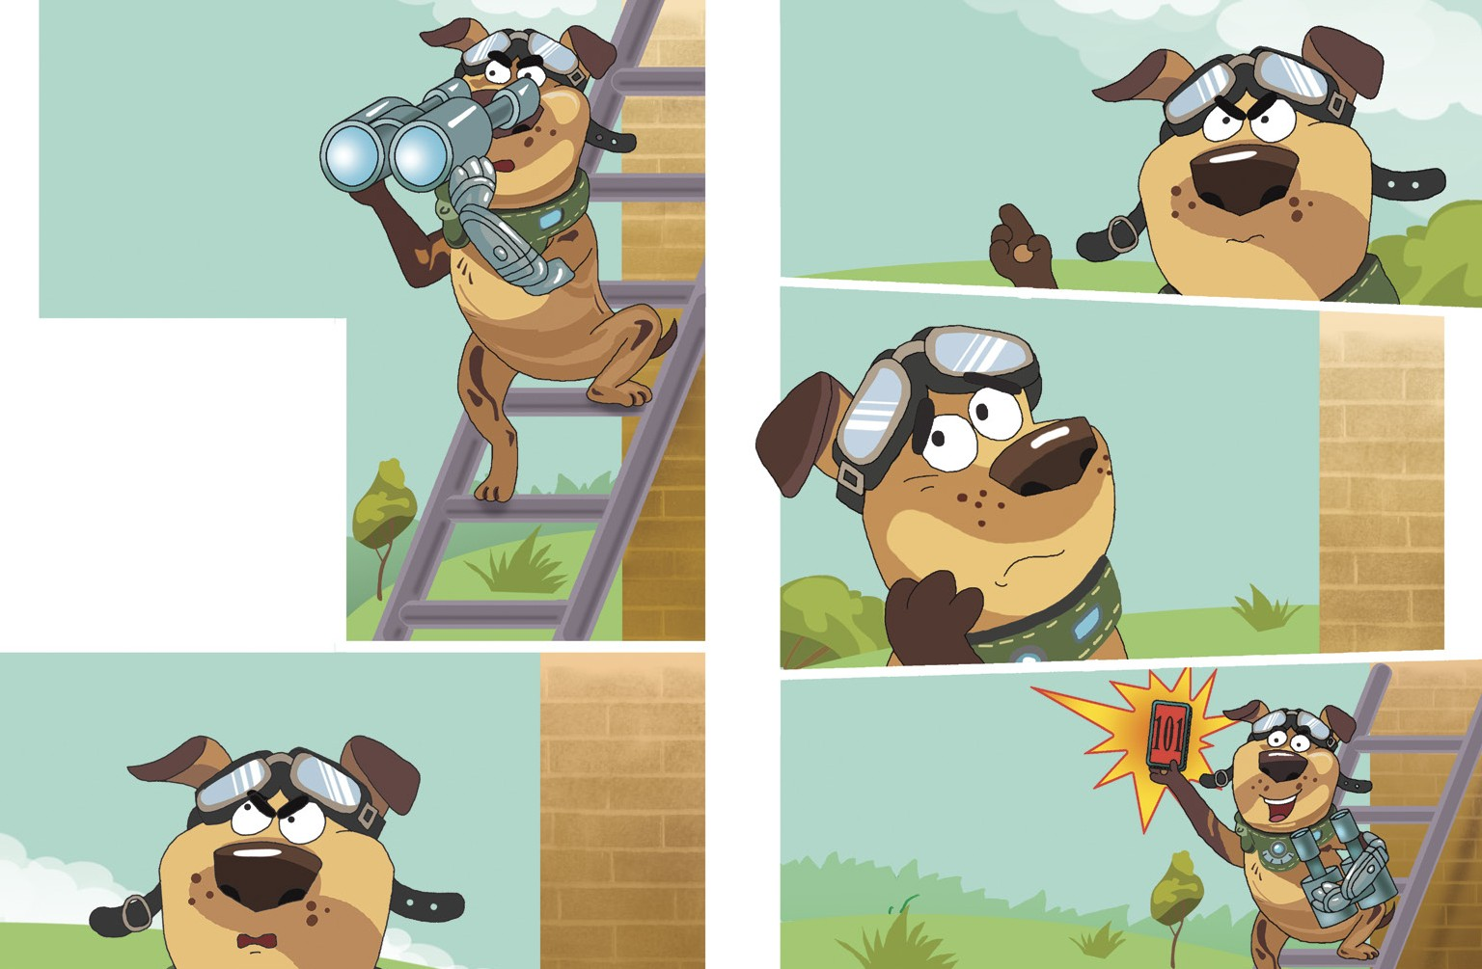
Треба негайно сказати Максові! Нехай викличе тата!

48

Але ж тато Макса заборонив нам брати участь у таких справах!

О! Сам!
Я можу зателефонувати
і повідомити про небезпеку сам! Крім того, я вже знаю, який номер у таких випадках слід набирати!!!

101!

49

Хочу повідомити про вибухонебезпечний пристрій!
Ні, я знаходжуся далеко, не підходив, не чіпав. Дізнався від пацюків
і побачив у бінокль. Так, обіцяю не підходити. Дякую!

Знешкоджено! Територію очищено та перевірено!
Слухаю!
Команда рятівників вирушила до вас!
Залишайтеся
у безпечному місці!

Усе чисто!
Безпечно, можна вирушати!

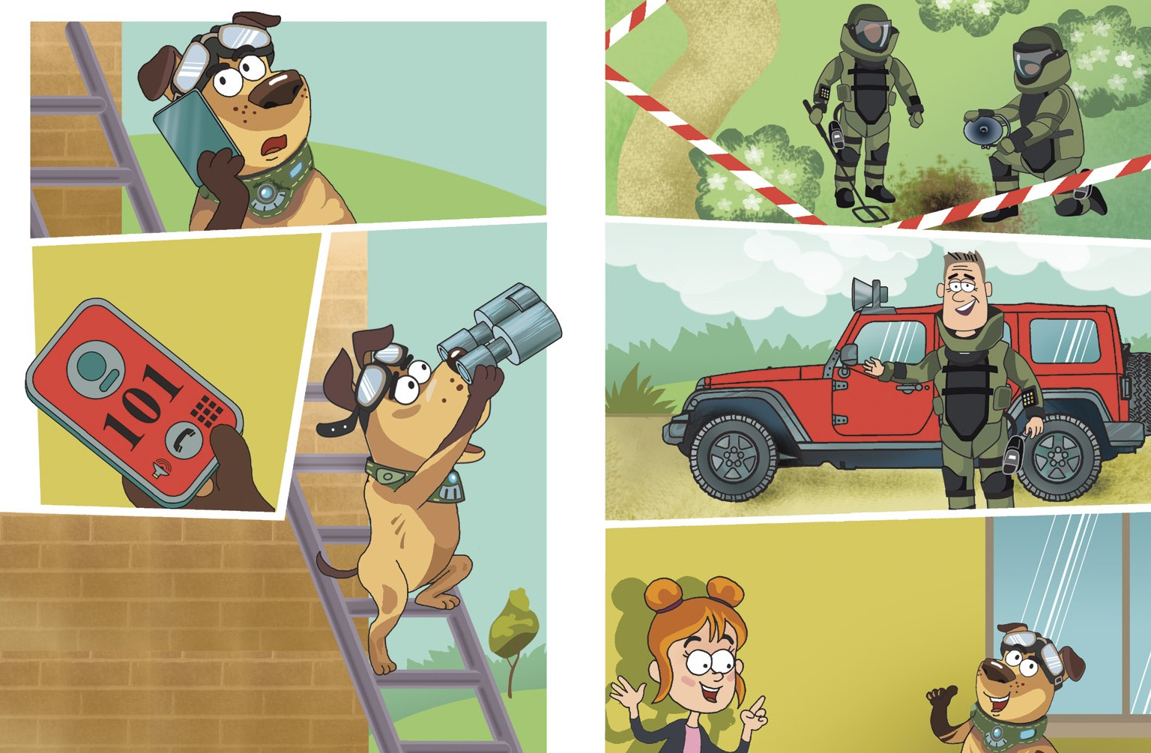

Вау!
Уявляєш, щойно телефонував Макс, сказав іще одну міну знешкодили сьогодні.

Справді?

50 51

Уже поснідали?

Поснідаєш із цим собакою!

Дякую!

Чаю?
4

Ну, трохи перехопили!
РОЗДІЛ

А я до вас
із пропозицією!
Як щодо невеличкої подорожі? Їдьмо до лісу, підсмажмо ковбаску! І...

Вибач, я не хотів!

Дуже хотів!

Тобто не хотів… але ж вони такі смачні!

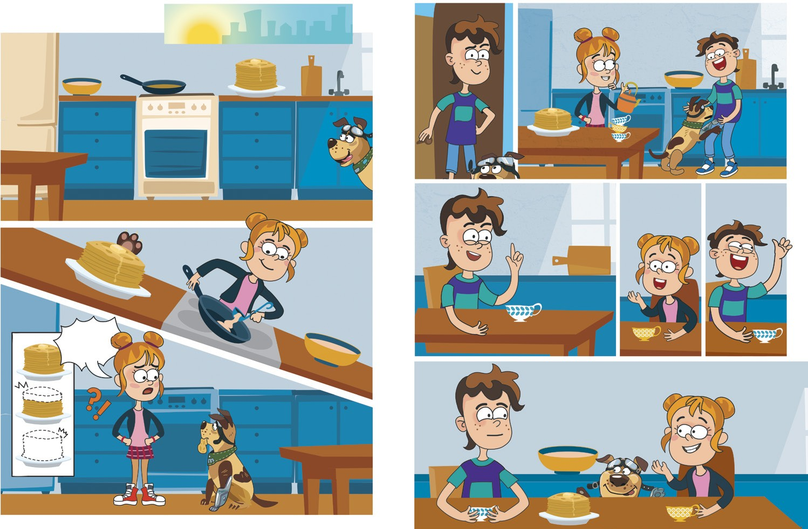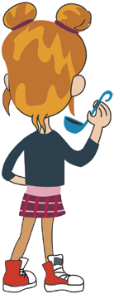

52 53

Підсмажить що завгодно швидко і безпечно — без вогню! Жодних лісових пожеж!
Круто!

А річка там є?
А скелі? А пісок?

Усе там є! Доберемось і сам усе побачиш!

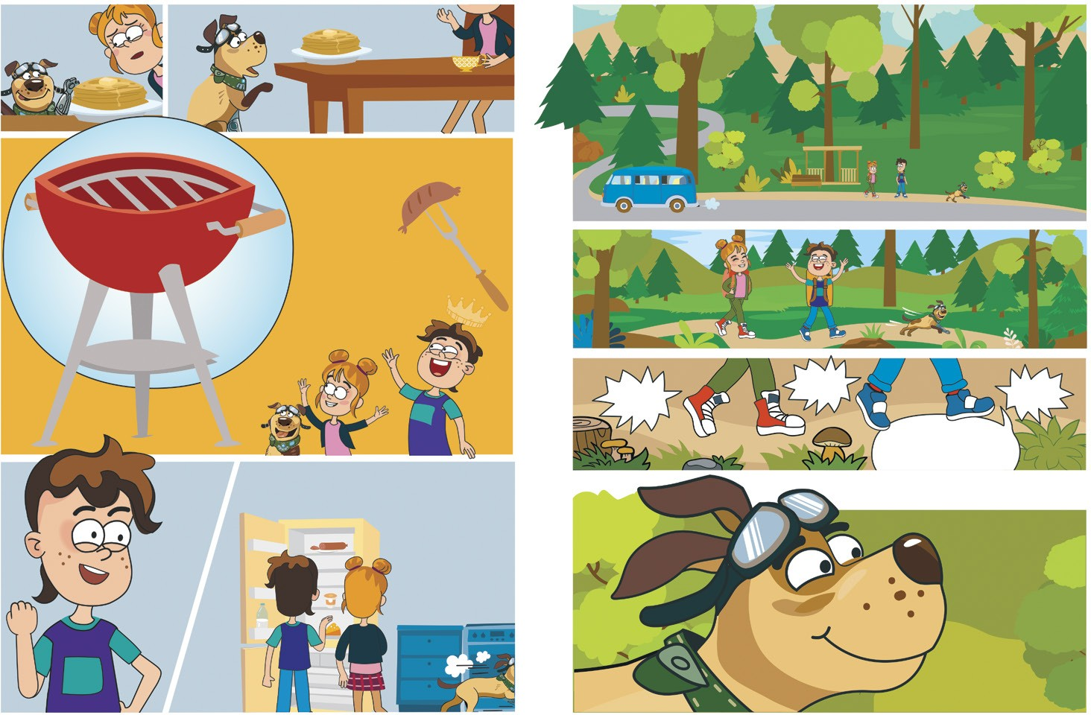

Хліба ще візьмемо!

54 55

Я ї ї бачив у посібнику!

Ну скоріше б уже! Смажити ковбаску!
Їсти хочеться!
Скоро?

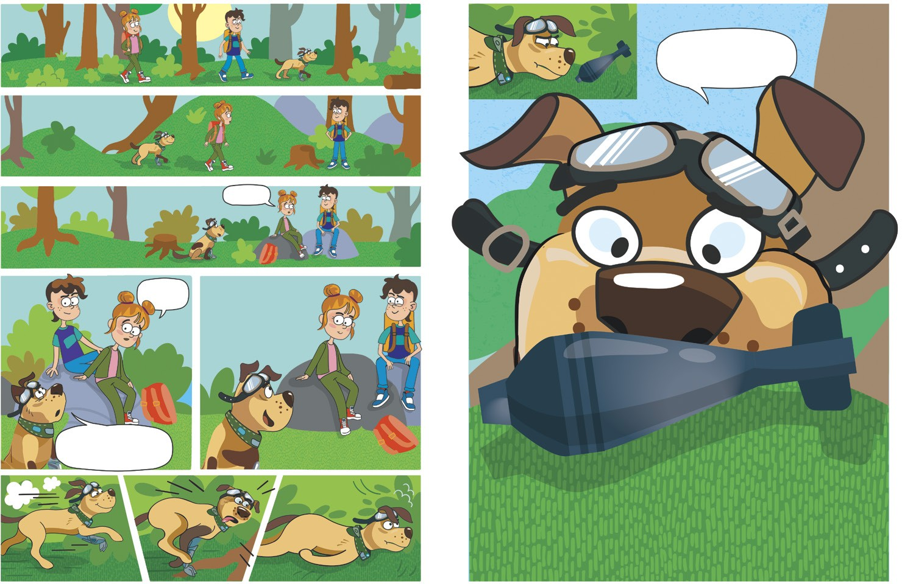

Що таке, ПЕК?

Ми так довго йдемо, що мені все здається знайомим!

О-о-о… Осколочна мінометна міна калібру 82 мм!

56 57

Це
літачок! Заховай
його тут. Хлопчики прийдуть погратися до лісу, знайдуть
і зрадіють!

Що ж робити?
Швидше телефонуй татові! Чого ти тягнеш?
Не можна користуватися телефоном поруч
із вибухівкою, забула? Та й не ловить тут…

То біжімо швидше туди, де ловить!

Дуже…
Головне зберігати спокій. Не панікувати.
І не рухатись. Ось що я маю робити!
Уявляєш, що почалося?
Я зрозумів!
…обернися…

…і йди за мною.

Я йтиму по своїх слідах.

Навіщо така обачливість?
Де одна міна, там може бути й інша.

Хотіла б я побачити…

Головне, не рухайся, ПЕК!

ПЕК, тримайся! Ми швидко!

Ніс чухається! Я зараз чхну!
Не можна
Пам’ятаєш, як ти вранці витримку тренував?
Тож покажи, на що здатен!

Ти зможеш!

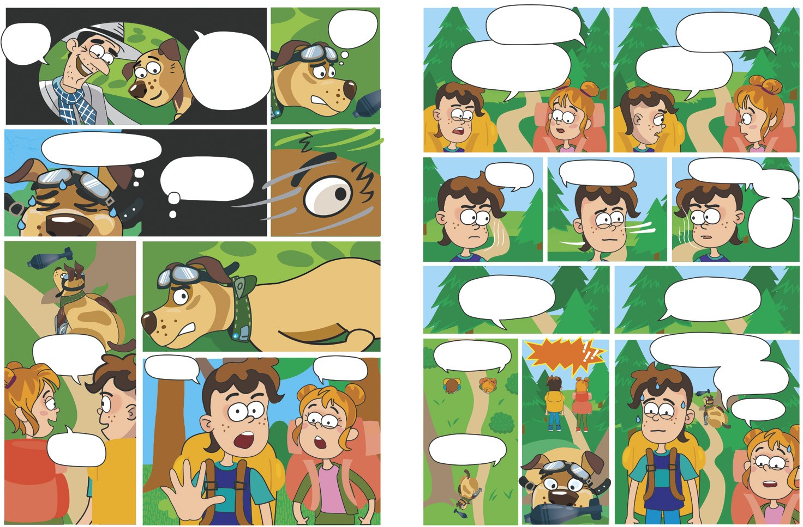

58 59

Тату! Вибач, я пам’ятаю, що обіцяв тобі, але… Зі мною все гаразд,
я в безпеці! Будь-ласка, приїздіть швидше! ПЕК у біді! Так, той самий собака… Знов…

Тисяча двісті десять, тисяча двісті одинадцять…
Як же нудно чекати… А це мав би бути такий чудовий день!
Цікаво, чи вони вже зателефонували? Чи допомога вже їде? Ненавиджу чекати. Добре, хоч я знайшов цю гидоту, а не діти… Я хоча б знаю,
що робити. Так… не рухатися, не чхати, не панікувати…

Агов, ПЕК!

Швидше, будь ласка, доки він
не чхнув!

Спокійно, хлопче, ти молодець, зараз ми тебе визволимо!
Де вибухівка — там і ти! Як щось небезпечне — то вже не без ПЕКа, так?

Ходімо за мною!

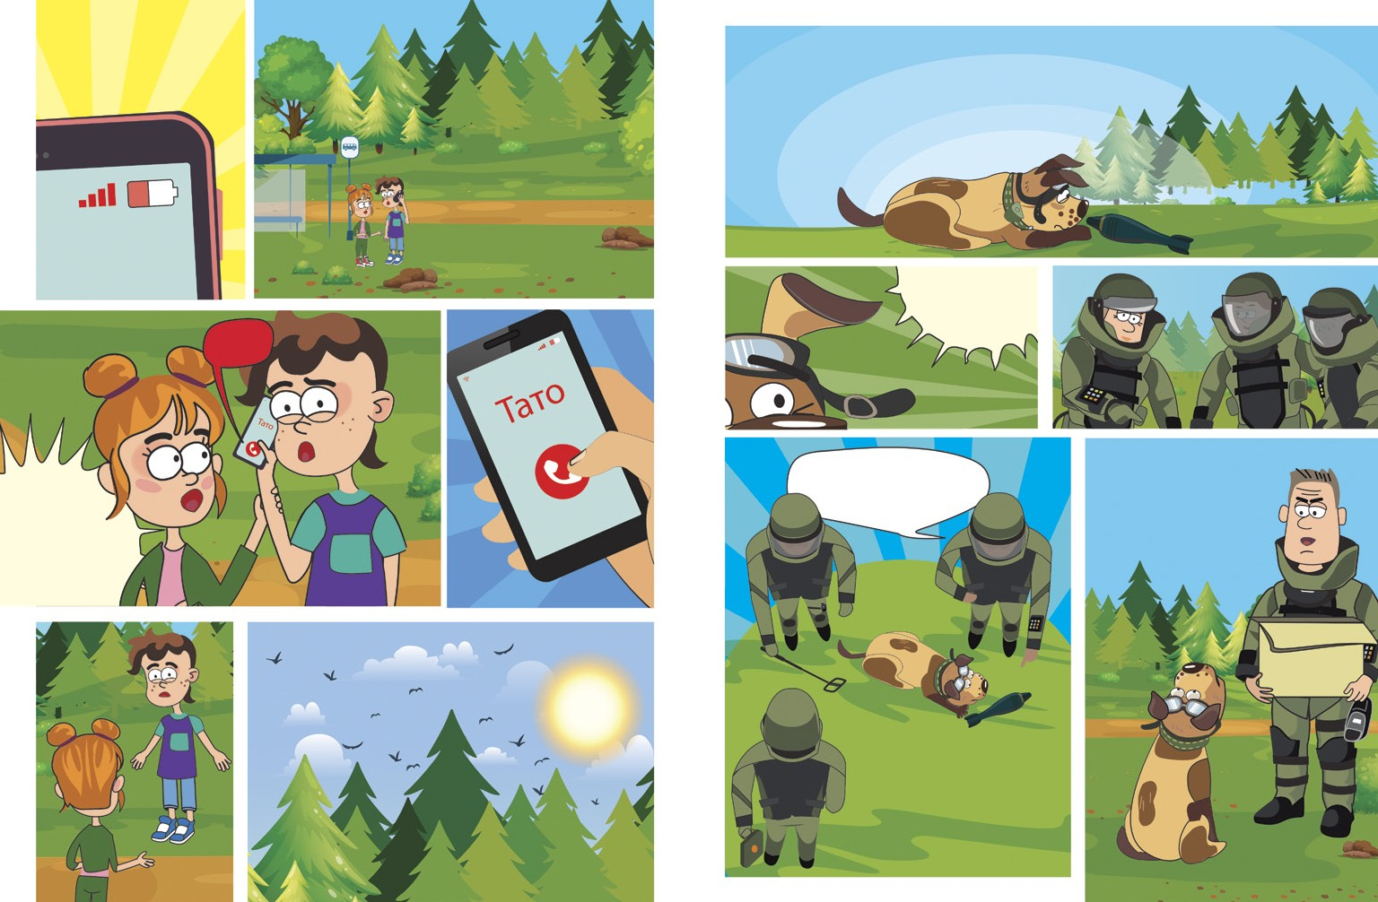

Що тепер робити?
І сподіватися, що ПЕК не робитиме дурниць.

Спокійно, ти витримаєш… Не радіти! Не скавчати!
Не стрибати!
Хвосте, поводься добре, не ворушись, не ворушись…
60 61

У мене бракує слів! Хіба ми з вами не домовились?
Навіщо ви шукаєте неприємностей?

Ми просто хотіли відпочити в лісі!
Ми й гадки не мали, що тут небезпечно!

Максе, маю визнати,
що ти зробив усе правильно в даній ситуації. Але я був би тобі дуже вдячний, якби ти взагалі більше у подібних ситуаціях не опинявся!

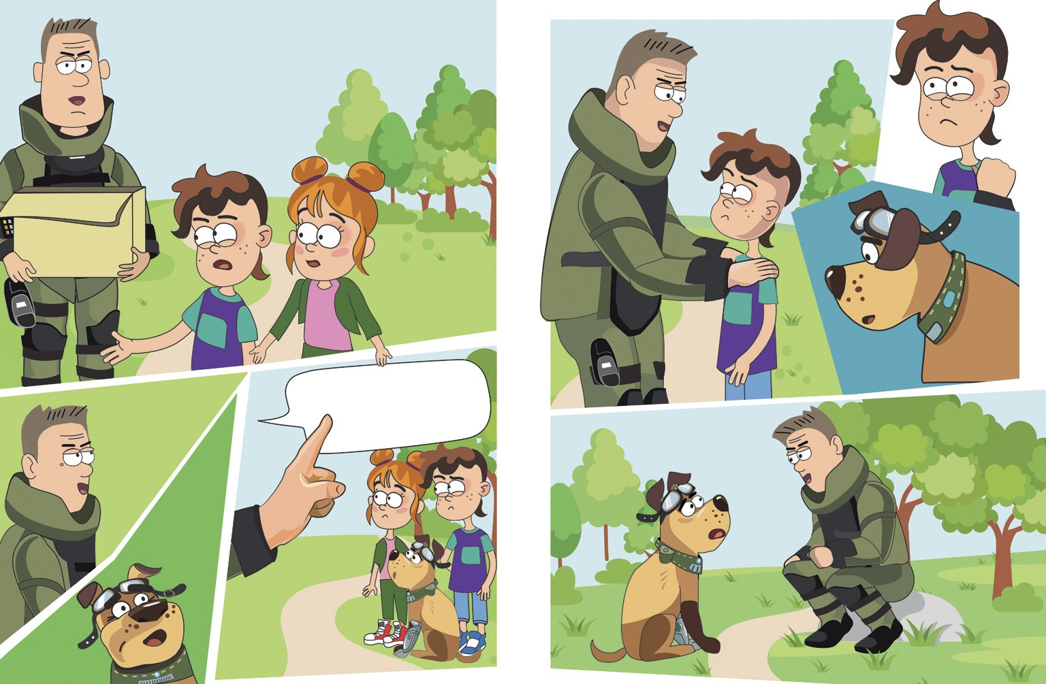

Так,
будь люб’язний. Із самого початку.

62 63

ОТАК ВСЕ І БУЛО.
І ти жодного разу нічого не запідозрив?

Ні.
РОЗДІЛ
5

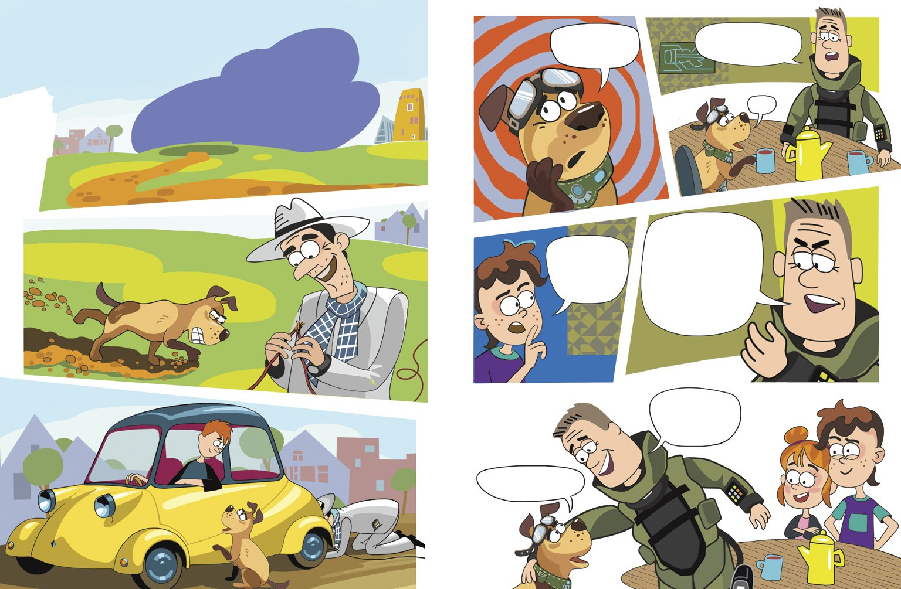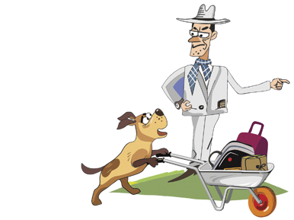

Тату, той Бенг зовсім не схожий на злочинця.
Я б і сам йому повірив.
Злочинці виглядають як злочинці лише в кіно.
У реальному житті вони часто привабливі та люб’язні. Знають,
як викликати симпатію. Тож просто не ходіть нікуди з незнайомими людьми.
Ну, тепер уже є. Тож нехай минуле залишиться
у минулому.

Але ж знайомих людей у мене не було...

64 65

І все ж таки я не розумію, для чого все це потрібно?
Має ж бути у твого Бенга якась мета? Чого він хоче?

Я і сам про це думаю весь час. Але досі не маю жодної здогадки.
І до речі, він не мій.
Гаманеуь? Що?
Ой!

Де він?
Мені віддали його в лікарні разом з нашийником.

!

Пригадай, може, він
колись щось казав? Він взагалі майже
не розмовляв зі мною. І мені
наказував мовчати.
Уявляєш, малий навіть думав, Бідолахо наш! що його звати «Цить»! Добре, що ти
вже не з ним.
Він же в мене!
У шафі.

Ні, не треба, я сам.

Я так і не глянула, що воно таке. А потім і зовсім про нього забула.
Зараз принесу!

Має щось бути. Якась зачіпка!
Може, у тебе залишились якісь речі?
Документи?
Ні, нічого... Стривайте! Бенг інколи чіпляв мені на шию гаманець.
Але…

він загубився, коли я підірвався на міні... Це був найжахливіший випадок у моєму житті, який відбувся зі мною через мою необачливість та невміння поводитися
у небезпечній ситуації.

Ви поки що прогуляйтеся деінде.
Краще подалі від будинку.
Я тут розберуся.
Згадайте, кому він належить! Краще перестрахуватись.

Друже? А приїзди сюди, треба дещо перевірити.
Так, можеш сам. Але з обладнанням.

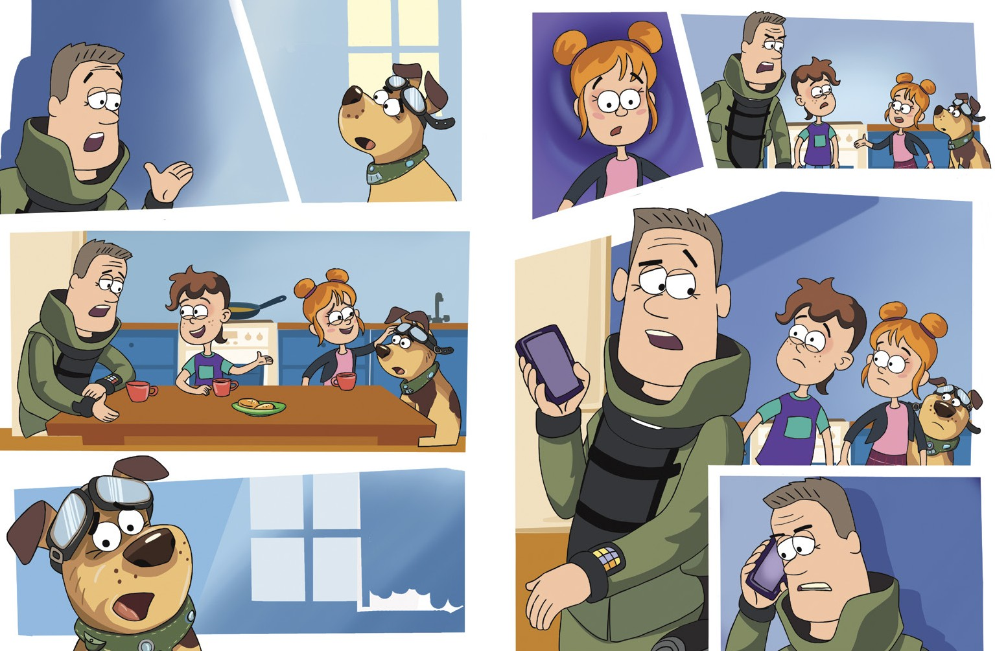
66 67

Це мапа!

Цікаво, що там відбувається?

Чисто!

Небезпеки немає.
Я так і знав. Тут же були мої бджолодрони, вони б учули вибухівку.
Шкода, одразу не згадав.

ПЕК! Це…

У такій справі краще зайвий раз усе перевірити.
Але як цю штуку відкрити? Песику, ти знаєш код?

ПЕК! А це, часом, не те місце, де ми вчора були?

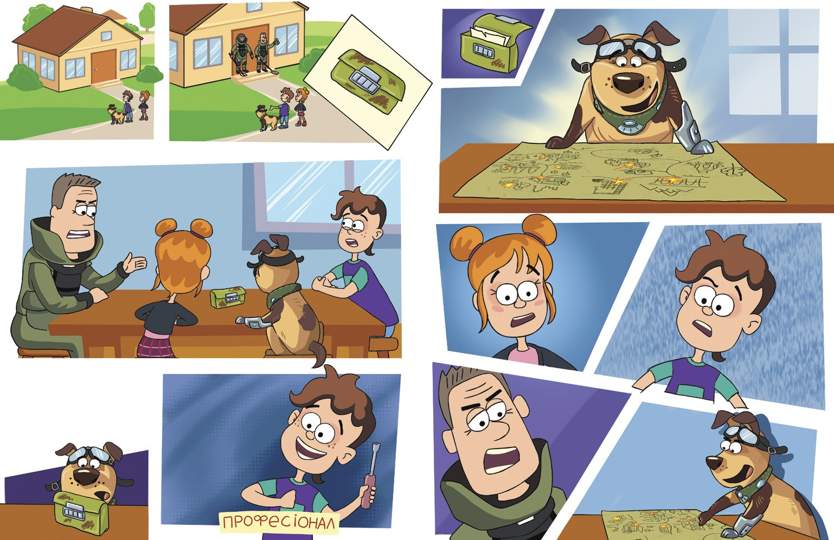
Я навіть не знав, що там взагалі є код.

68

Довіртеся професіоналу! Якщо у вас є я,
у вас є доступ куди завгодно!
Так, саме те!

А ось іще! Я впізнаю!

Я тут був!

І тут!

69

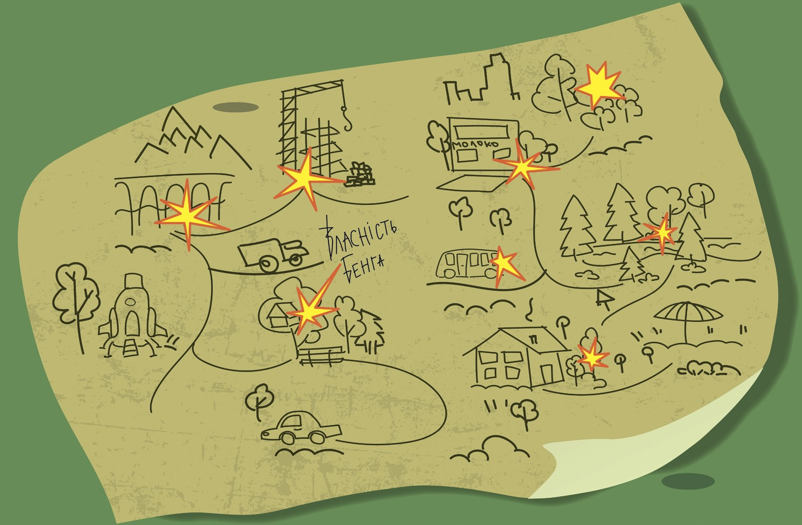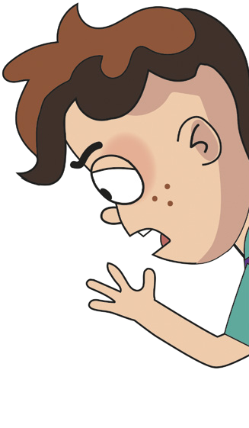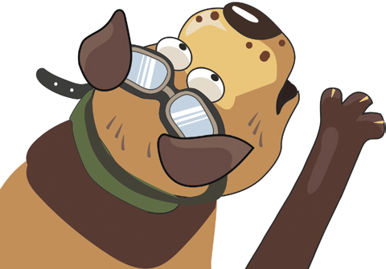

70 71

Тож лишайтеся вдома і займайтеся своїми справами.
Я про все подбаю.

Мапу я забираю із собою!
Та це ж мапа, де позначені всі небезпечні місця!
Мабуть, негідник позначив їх, щоб самому не потрапити до власної пастки!
Здається, так і є. І ми можемо Що ж, у нас немає знешкодити всі
інформації про ті вибухові
нього, але є дані пристрої!
про його маршрут.
МИ. Вкотре повторюю. Не ВИ, а МИ.
Це не жарти. Щоб знешкоджувати вибухівки, треба довго і наполегливо вчитися. Навіть професійним рятівникам інколи це не вдається.
А той, хто не є рятівником, постраждає
ГАРАНТОВАНО. Без варіантів. Зрозуміло?

Навіть
не сумнівалися.
Надзвичайна ситуація! Негайно всім підрозділам!

Зрозуміло.
Тепер місто знов
стане безпечним? На жаль, ні, адже Бенг і досі на волі.
Але хоч щось…

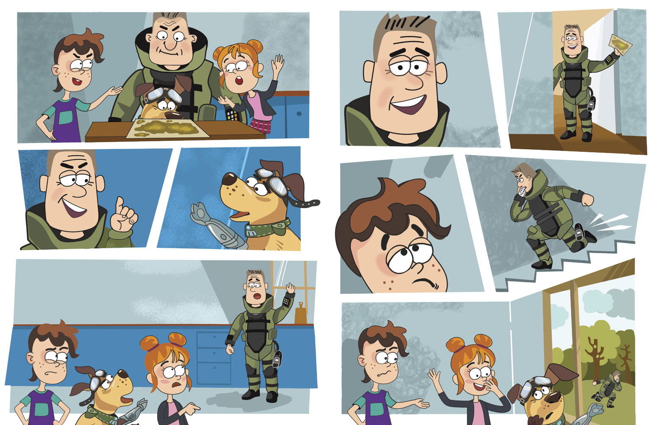

72 73

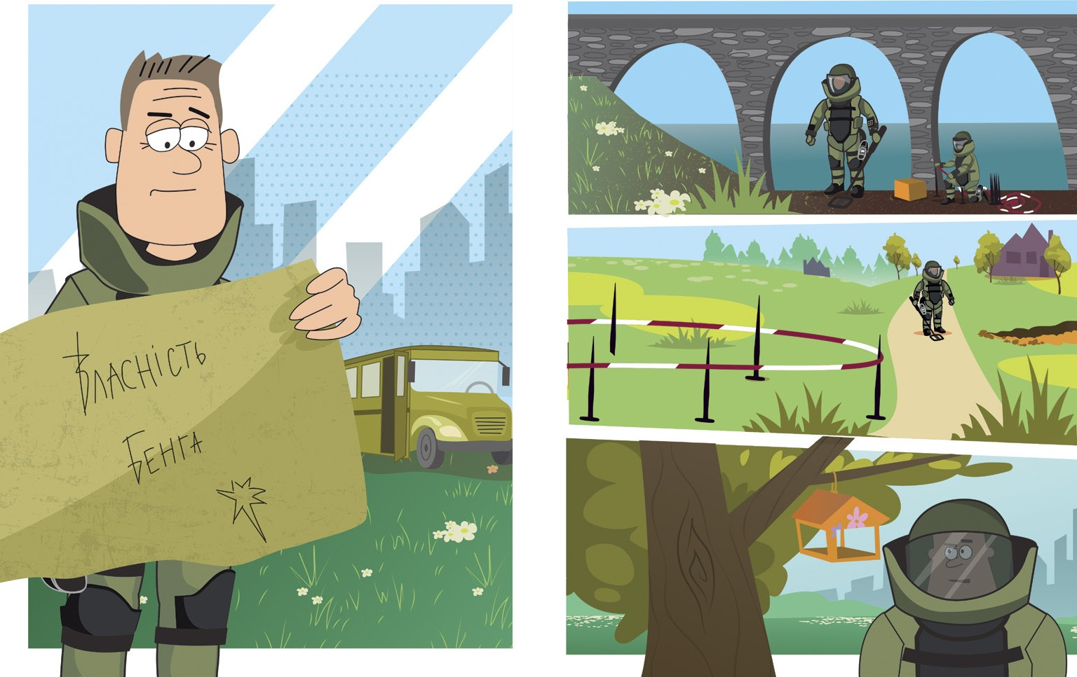

74 75

Ой, дивіться, якісь нові знаки
встановили! Цікаво, навіщо?

Може, це якийсь квест чи фестиваль?
Хіба ви не зрозуміли, що ці знаки попереджають про небезпеку!

Знімати знаки заборонено! Через це хтось може постраждати!

Сфоткай мене отак!

Ходімо робити селфі!
У жодному разі не наближайтеся до таких знаків! Побачили — тікайте якнайдалі.
І друзів попередьте.

Ми ж не знали… Ми тільки пожартувати
хотіли…

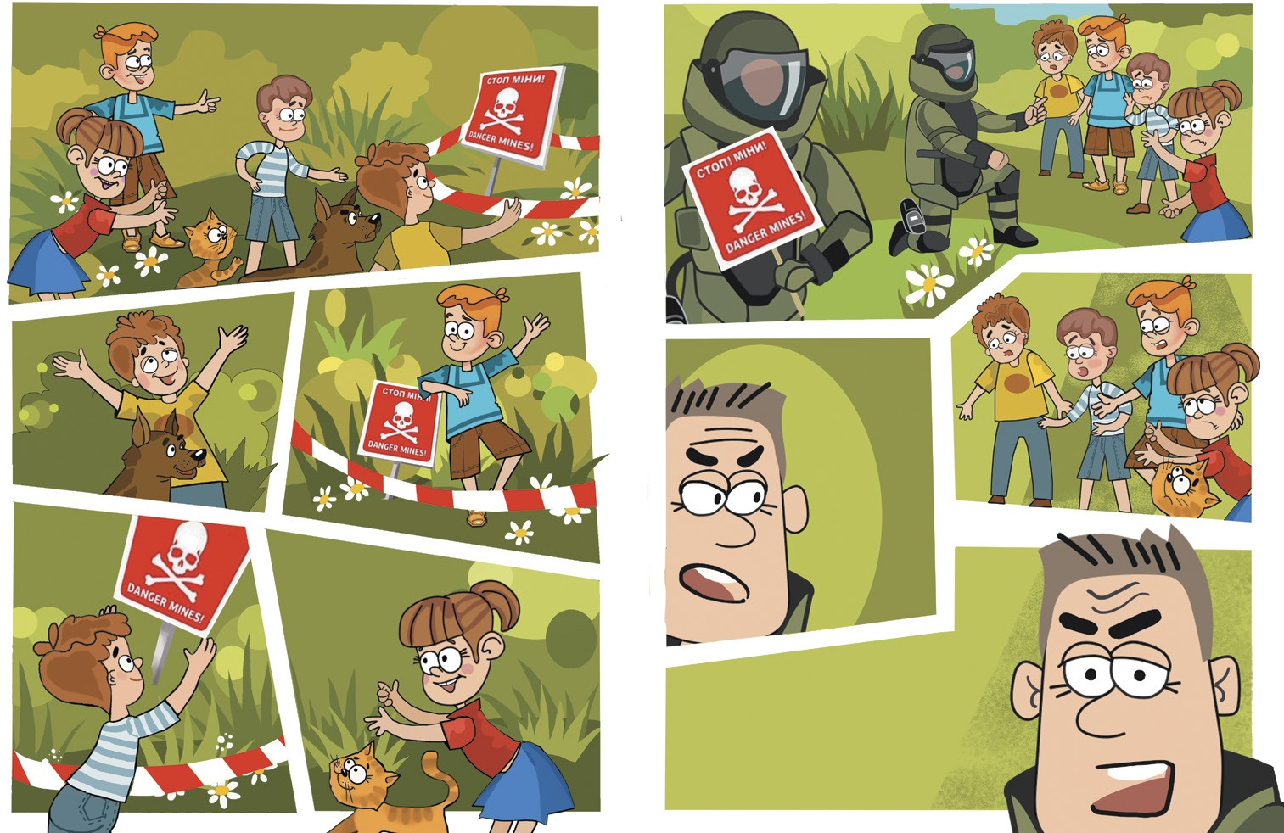

Я хочу забрати його собі!
Почеплю на двері
кімнати. О, це круто!
Я теж хочу!

Якщо не хочете поганих наслідків —

НІКОЛИ НЕ ЖАРТУЙТЕ З НЕБЕЗПЕКОЮ!
76 77

Щось мені це не подобається. Чи
не надумав ти знову шукати Бенга?

Ну треба ж щось робити!
РОЗДІЛ
6
Розійшовся! Я теж хочу
допомагати! Ти навіть не уявляєш, як сильно!

Але ми обіцяли. Ми не можемо.
Але здається, твій тато дав нам зрозуміти…
Він заборонив пошуки! Але не винаходи!
Ти кмітливий!
Нюхач?
Так, я чув, але я хочу бути корисним!

Хочу виправити те, що накоїв!

До речі, щодо користі. Ти вже подумав, чим будеш займатися?

Пальцегляд?
Тобто?

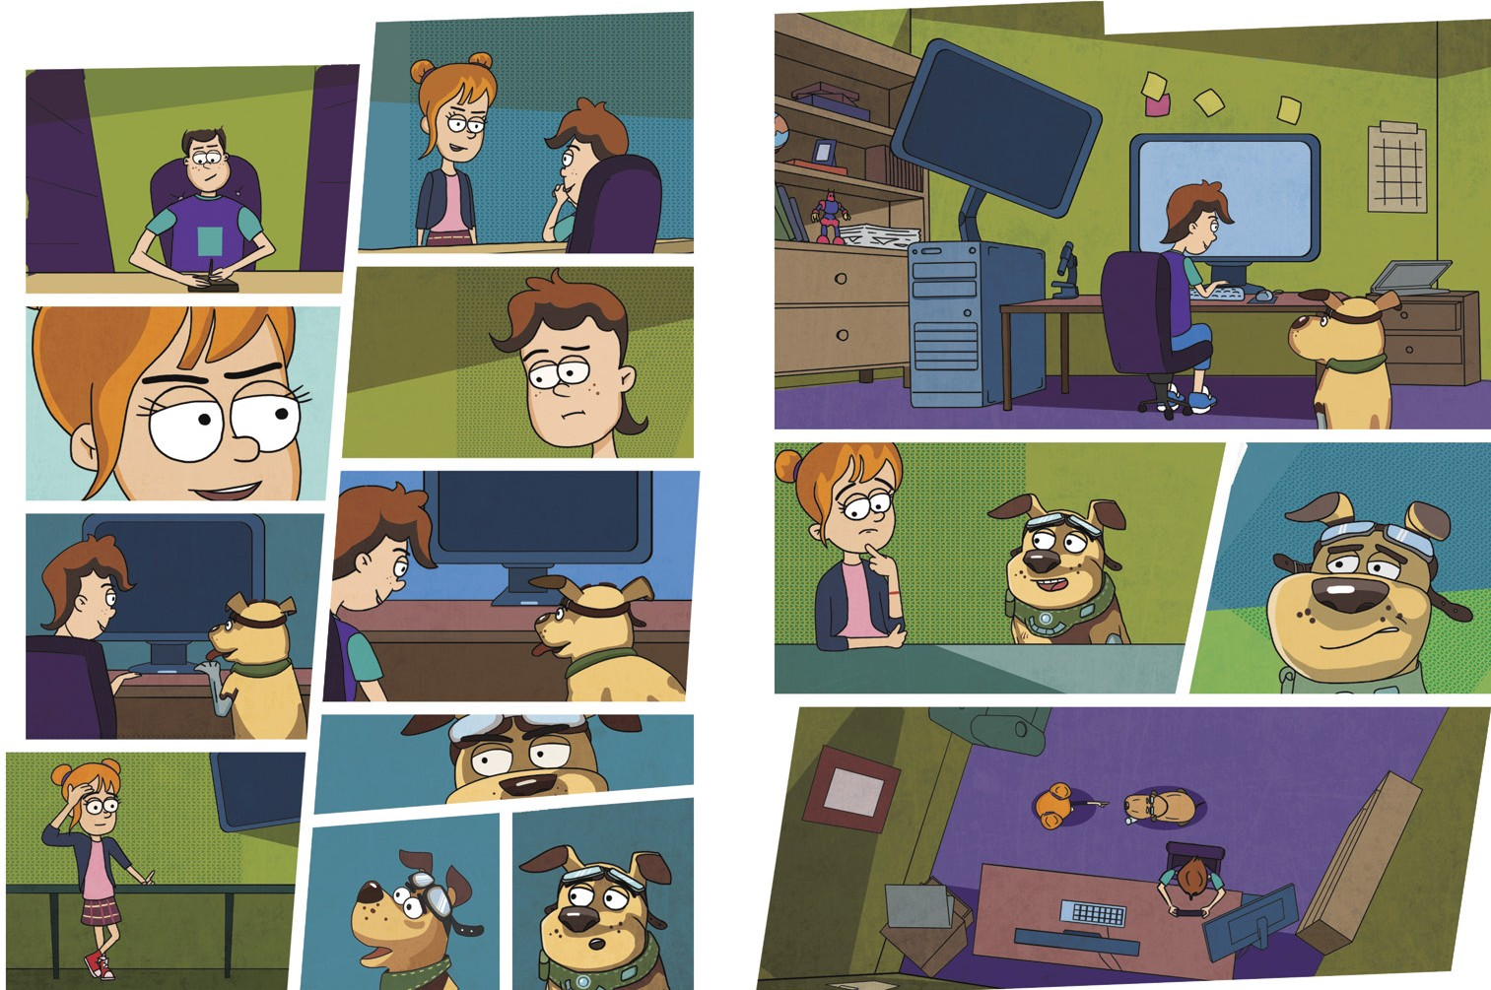

78 79

Пам’ятаєш, я тобі розповідала, що всі істоти на Чудасії мають
однакові права? Пригадую.

І так знаю! Але якщо серйозно, так, ти маєш знайти собі справу, яка приносить користь.

Це означає, що всі ми маємо і обов’язки. Кожен робить щось корисне.
Що вміє і любить.
Ну все.

Тепер однозначно залишаюся!

То ким ти хочеш стати? Тільки не кажи, що продавцем ковбаси!

Ні, ковбасу я їсти люблю, а не іншим віддавати.

Я хочу стати рятівником. Як твій тато!

Я що, зможу сам працювати?

Жити будь-де?

Чесно?

Купувати ковбасу в магазині?

Круто! Але цьому треба навчатися.

Між іншим, я вже вчуся!

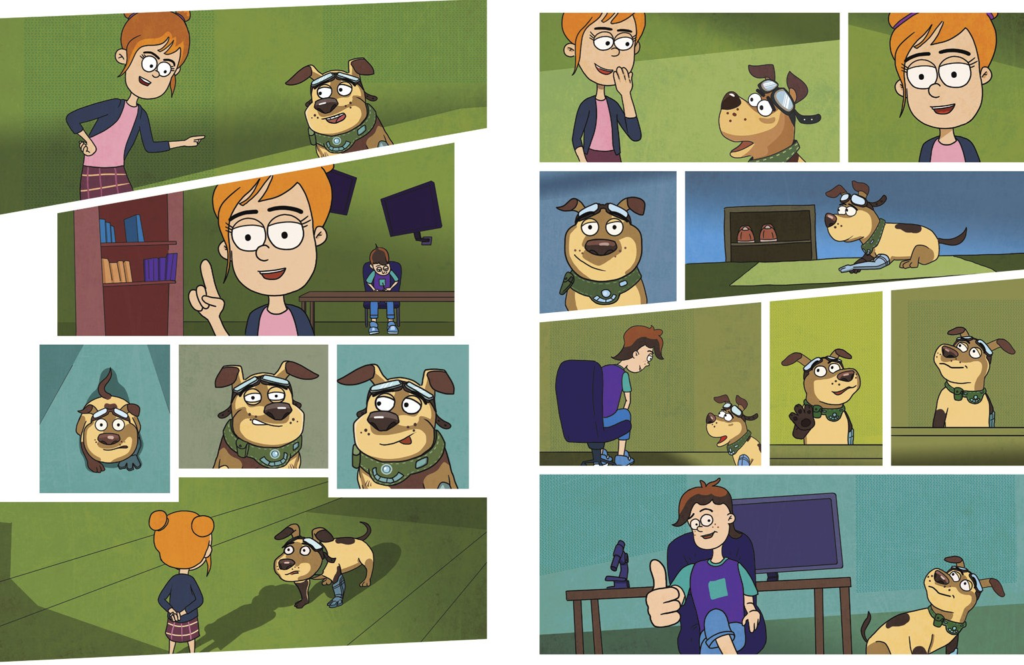

80 81

Добре, я передам татові, нехай запише тебе на курси. Їм там працівники із чутливим носом потрібні.
Ми зробимо інструкцію для всіх!
І розвісимо її повсюди!

О, мій ніс їм точно стане у пригоді. Здається,
у мене вроджена здібність здалеку носом відчувати запах…

Ковбаси?

Небезпеки!

Ну й ковбаси, звісно.

Кожен зможе прочитати її
і захиститися!

Клас!
Це ти добре придумав.

Але це коли ще буде! Можливо, коли я вивчуся, уже й небезпеки жодної
не буде, Бенга ж упіймають до того часу.
А хочеться бути корисним уже зараз!

Але ми нічого не можемо!

Дещо можемо!
І тато не заперечуватиме!

Я теж хочу допомагати!

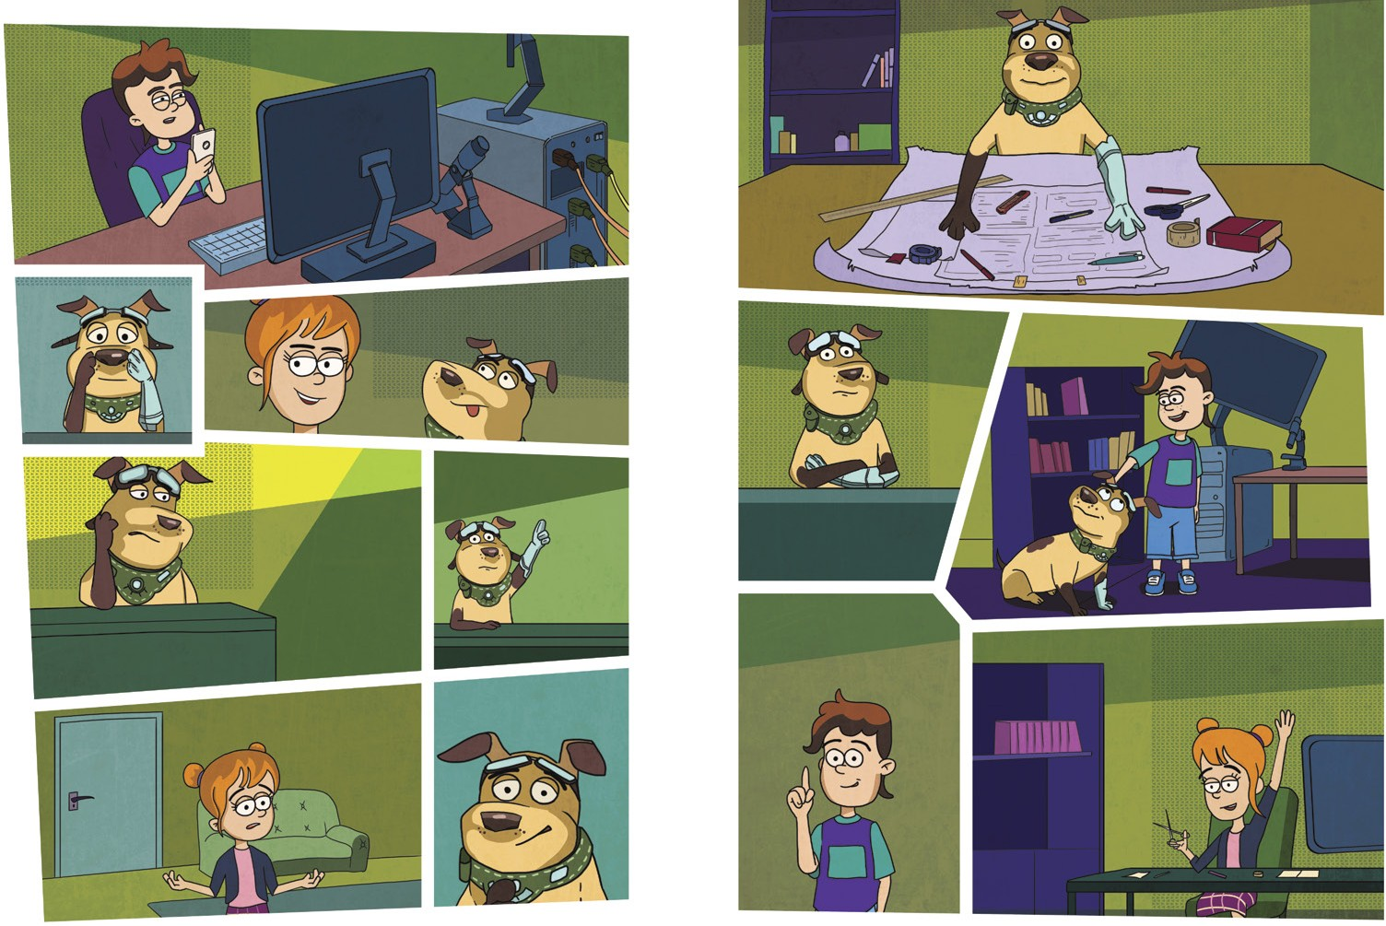

82 83

84

ПАМ’ЯТАЙТЕ!
Навіть за відсутності активних бойових дій міни, снаряди, боєприпаси та інші вибухонебезпечні предмети становлять загрозу для здоров’я
та життя!

Міни

Гранати

Набої

Снаряди

Підозрілі предмети

не підходити до предмета, негайно зупинити будь-які роботи біля нього

не торкатися і не пересувати предмет, не намагатися його знешкодити

попередити про знахідку інших людей, не допускати їх на територію

відійти на безпечну відстань та негайно сповістити про потенційну небезпеку дорослих

зателефонувати 101 або
102, повідомити адресу або орієнтири місця, де ви побачили небезпечний предмет

дочекатися прибуття фахівців; показати місце знахідки та повідомити час її виявлення

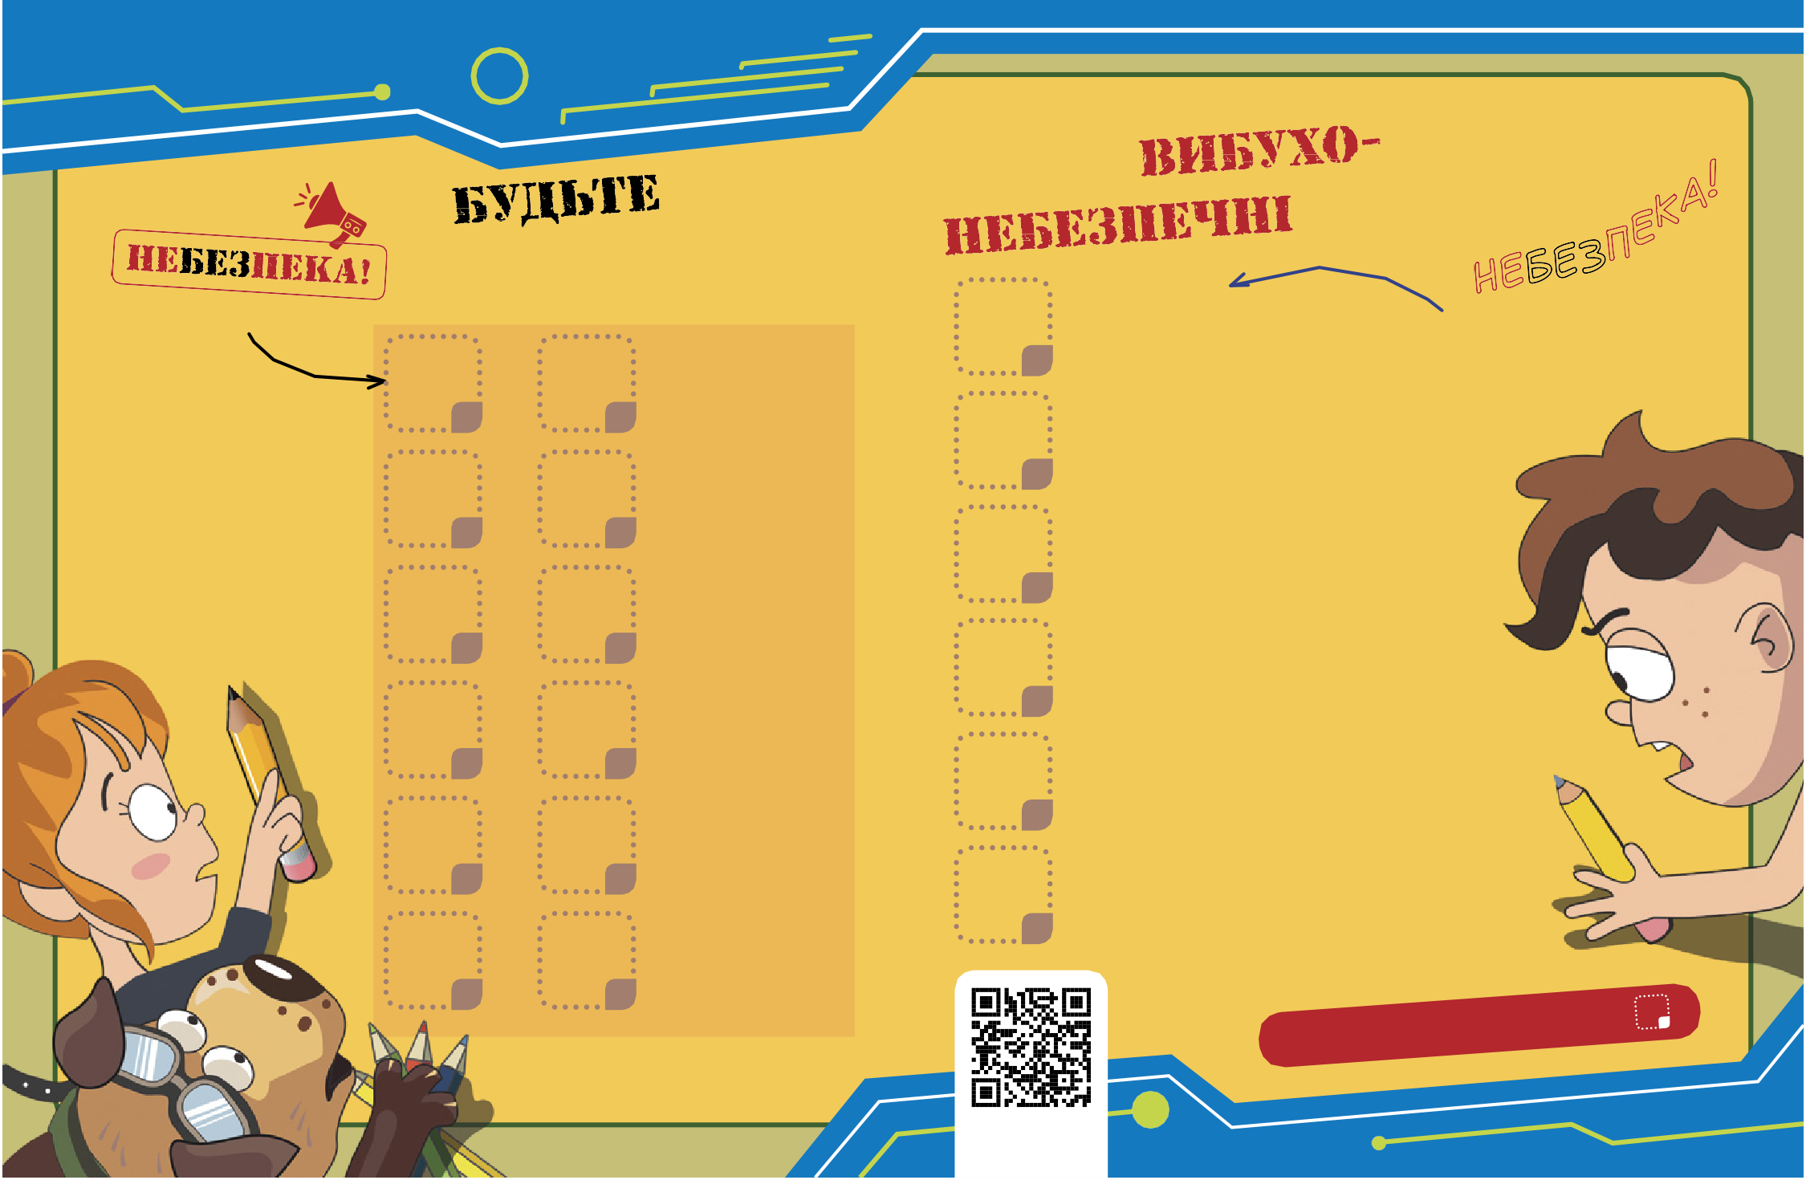

більше 85
інформації

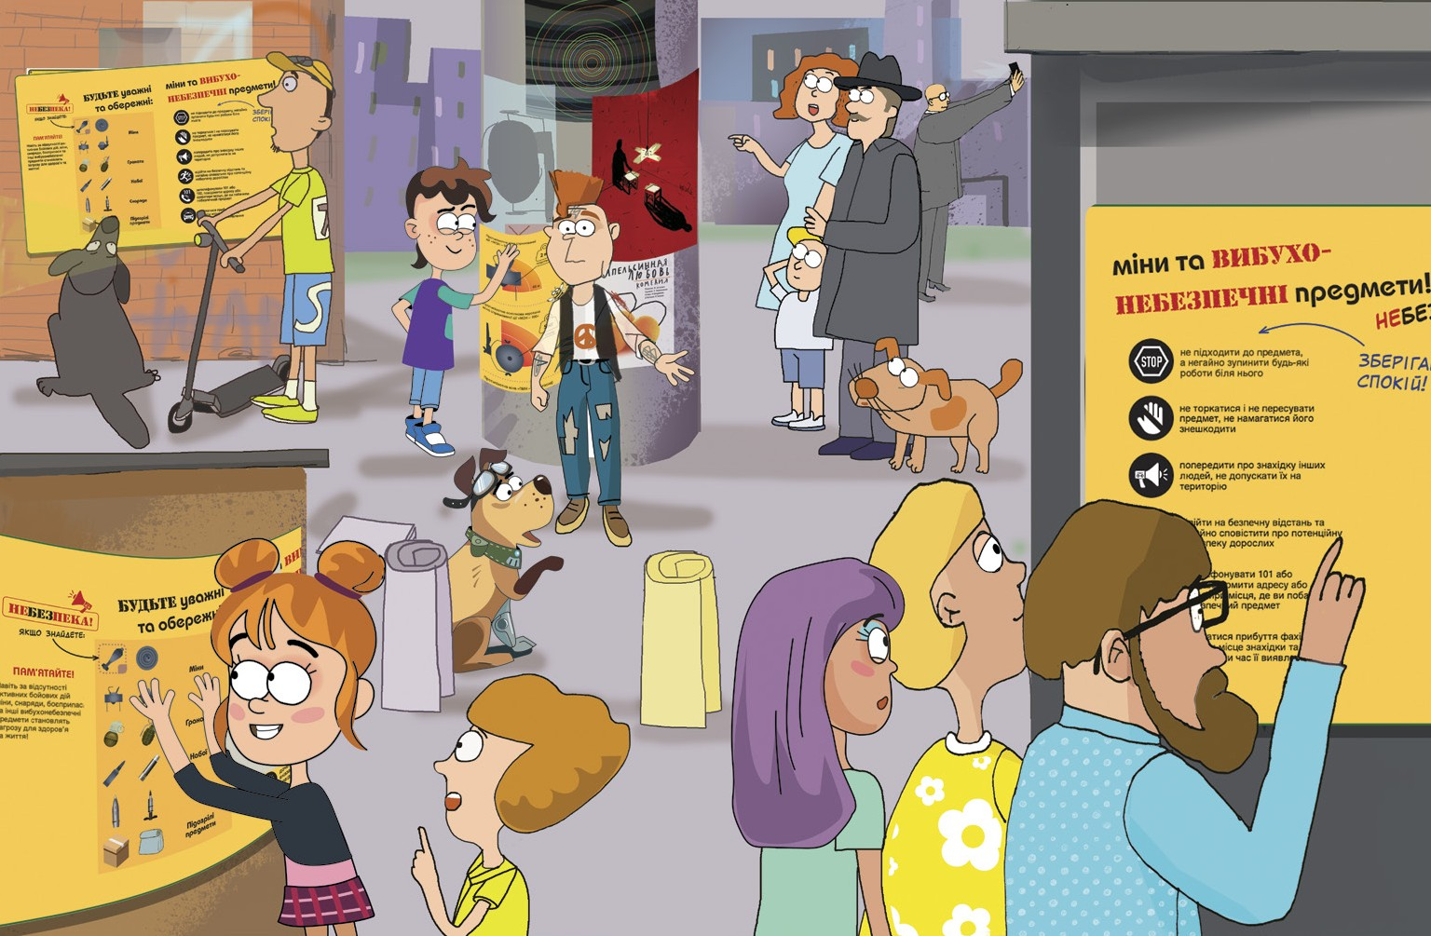

86 87

Ще є?
Майже всі.
Два залишилось.
Які ще штучки?

Ну, оті, що у вас там намальовані!

Ти хоч знаєш, що це?
А це ви щось продаєте чи купуєте?
Ні, ми попереджаємо! Ось, читай!
Шкода, що не купуєте, може, хтось інший купить…
Що-що ти там кажеш?

Знову!

Та я б радий, але куди?

Там немає адреси, це ж будівництво!
Максе, викликай швидше тата!

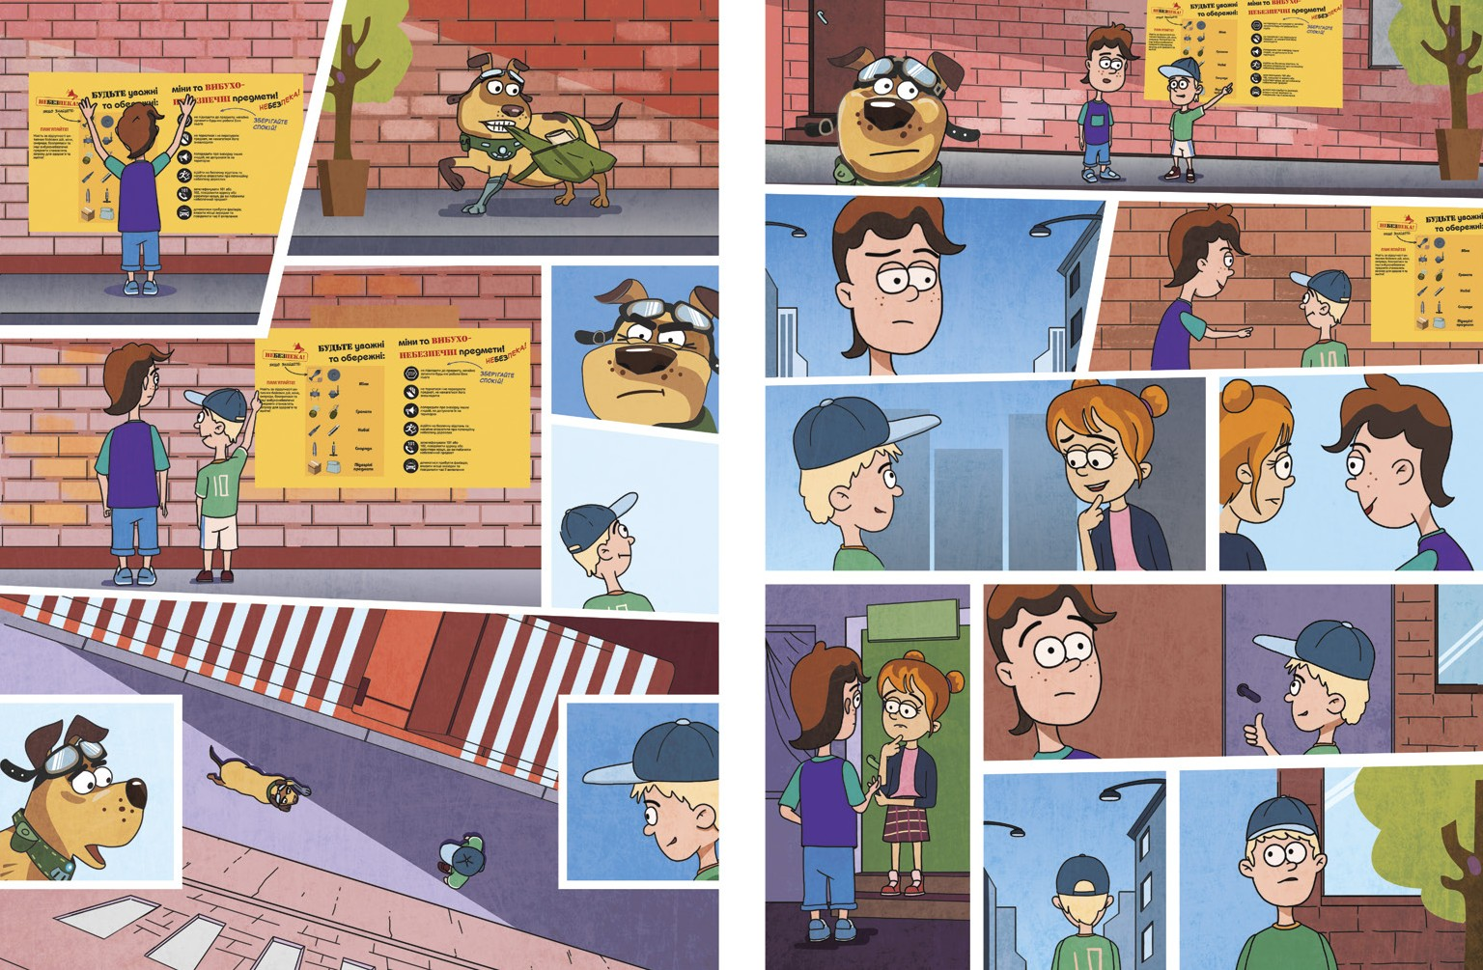

Адреса яка?
Повтори!
Якби ви дали мені гроші за ті штучки…

88 Я можу вас 89
відвести!

Що ж робити? З одного боку, тато не зрадіє, якщо ми
підемо, а з іншого, — там малюки в небезпеці!
Ви залишайтеся тут із малюком і чекайте на рятівників.

Я знаю!
А ми із шукачем
— миттю туди, попередимо інших дітей.
Перевіримо його чутливість і здібності мого носа.

Максе, де твій новий
винахід?

Налаштуй його навпаки. Нехай шукає не людину за відбитками, а відбитки певної людини!

Малий же залишив свої на тому будівництві!

Обіцяю: буду обережний!

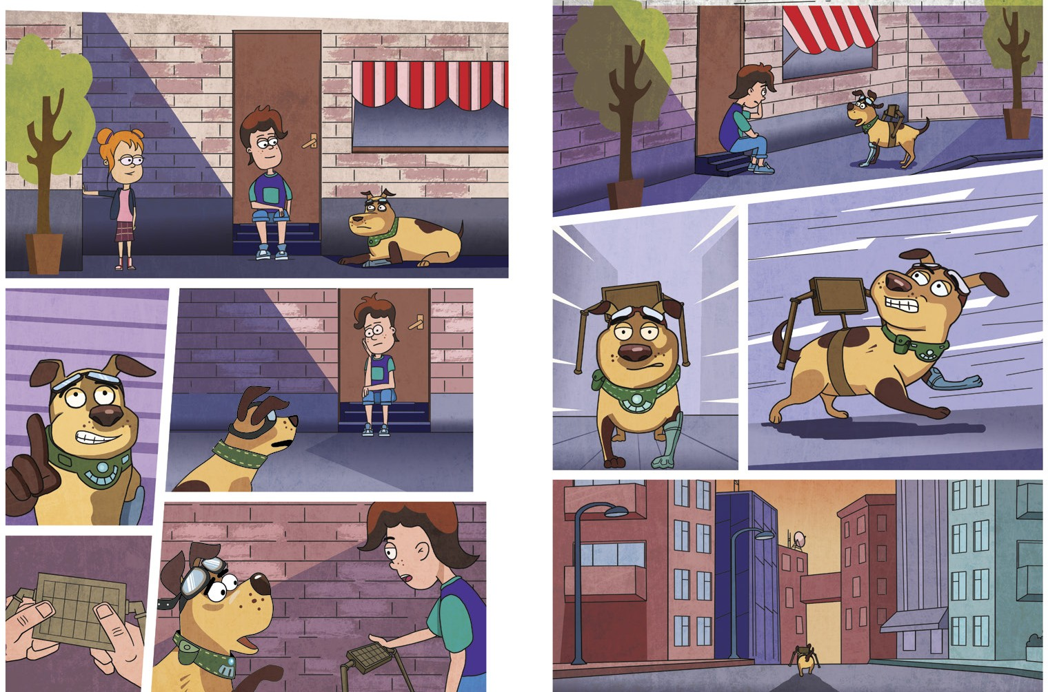
Що ти задумав?

90 91

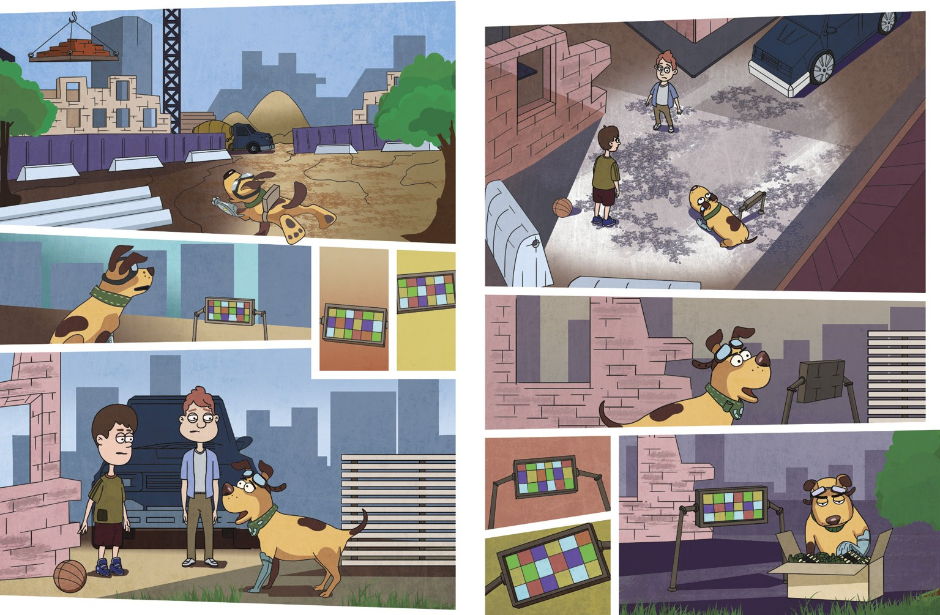

Мій ніс відчуває небезпеку.
А ти що скажеш?
Агов, малі! А чи ніхто не казав вам, що гратися
на будівельному майданчику не можна?
Ану, швиденько звідси! Я покажу вам кращі місця для гри!
Перевір тут усе!

92 93

Мені здається, чи я вже бачу тебе частіше за своїх колег? Тебе наче магнітом тягне до неприємностей!

Не магнітом… Носом!

У мене дуже чутливий ніс!
Усі зібрали! Чисто!

Так, я помітив.
Мені б такий
у роботі згодився!
Добре, що собака встиг. Діти збиралися цим гратися! Могла б статися
страшенна біда!
І як вони сюди потрапили? Це ж кому спало на думку
сюди це принести! Ясно кому!

Саме про це я і хотів із вами поговорити!
Візьміть мене у свій загін!
Я хочу допомагати!

А вчитися?

Звичайно! Із радістю!

Зізнаюся, я був не в захваті від твоєї появи. Але, здається, ти усвідомлюєш, що накоїв.
І швидко дорослішаєш.
У критичних ситуаціях робиш саме те, що треба.

Добре, подумаємо, що можна зробити.
Може, з тебе й вийде рятівник.

Хоча було б краще, якби ти взагалі у них не опинявся!

Усе,
по домівках!

Кінець!

Фініш!

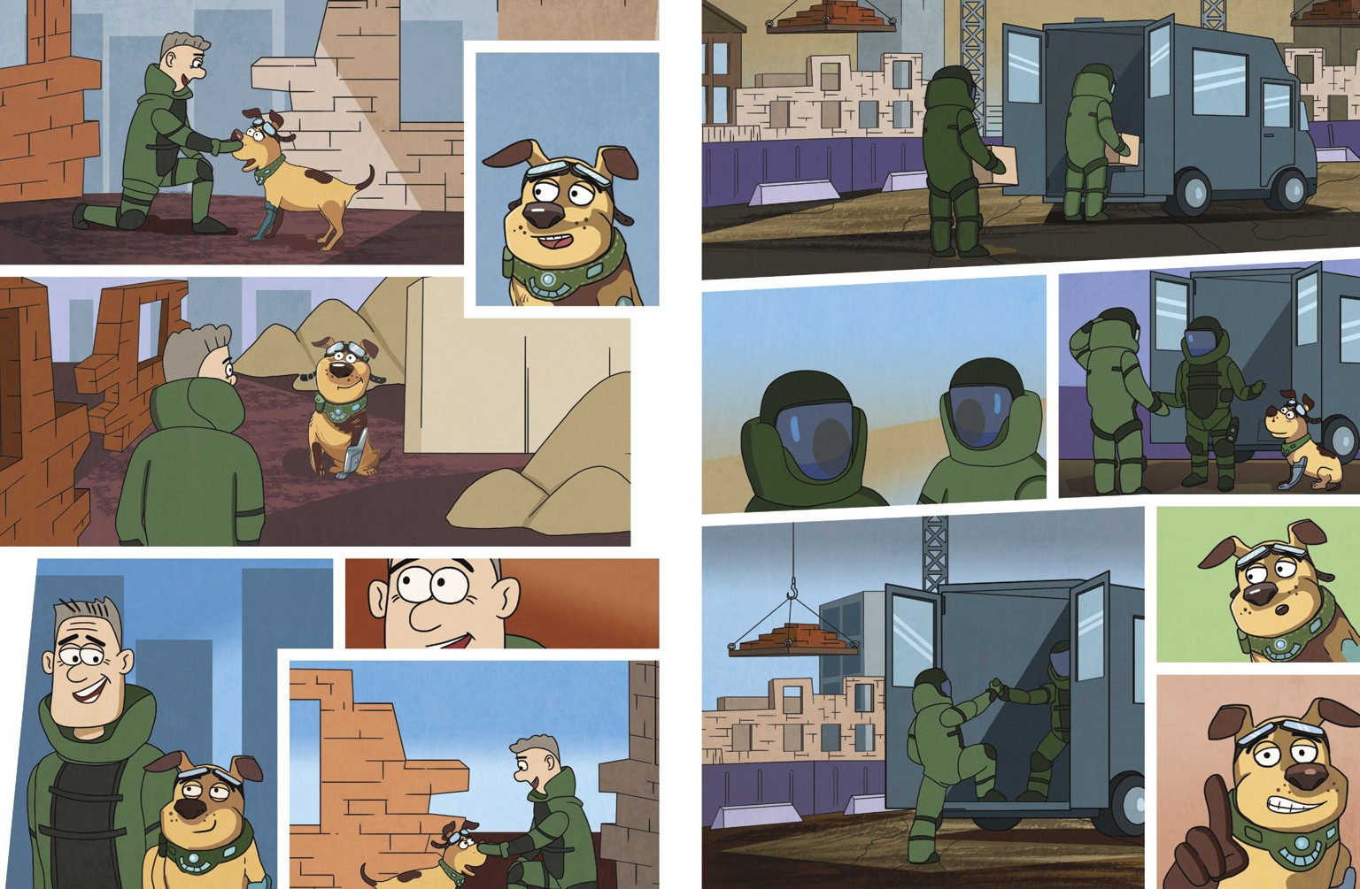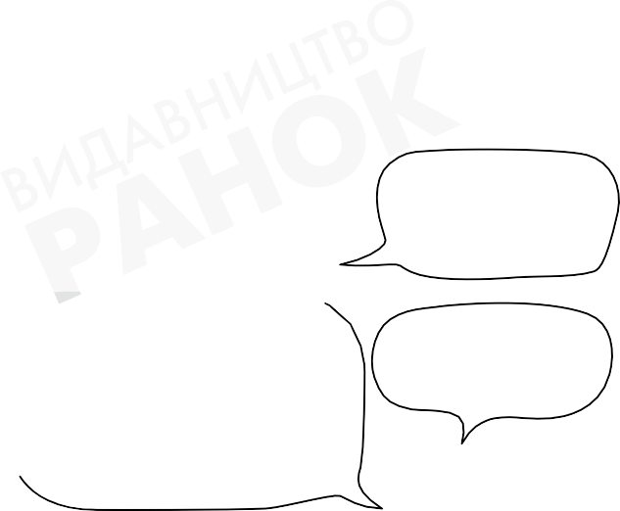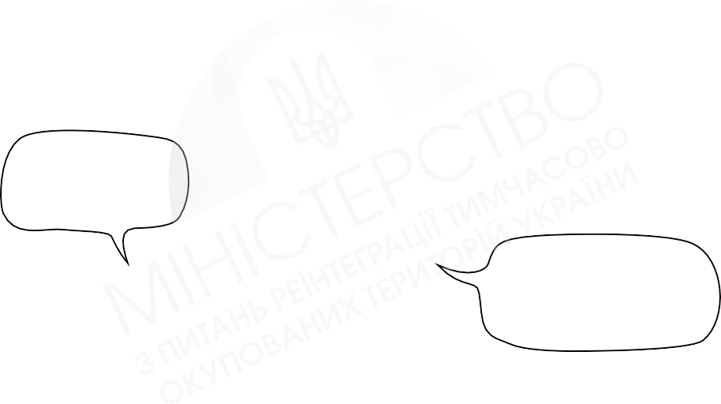

94 95

Так, це купили, це також… Що ще?
7
Але якщо тебе цікавить, чи в небезпеці хтось інший, то так!

Але нас це не стосується!

Зачекайте!
РОЗДІЛ
Хтось у небезпеці?

Можливо.
Перевіряю за списком… тонкий дріт залишився!

Це в магазині за рогом.
Так чому
ж ви мовчите? НАС ЦЕ
НЕ СТОСУЄТЬСЯ!

Зачекай-но, я швидко!

Що, знову?

Якщо маєш на увазі, що ми знову в небезпеці, то ні!
Ми просто на відпочинок!

Добре, але це стосується мене. Що трапилось? Хто в небезпеці?

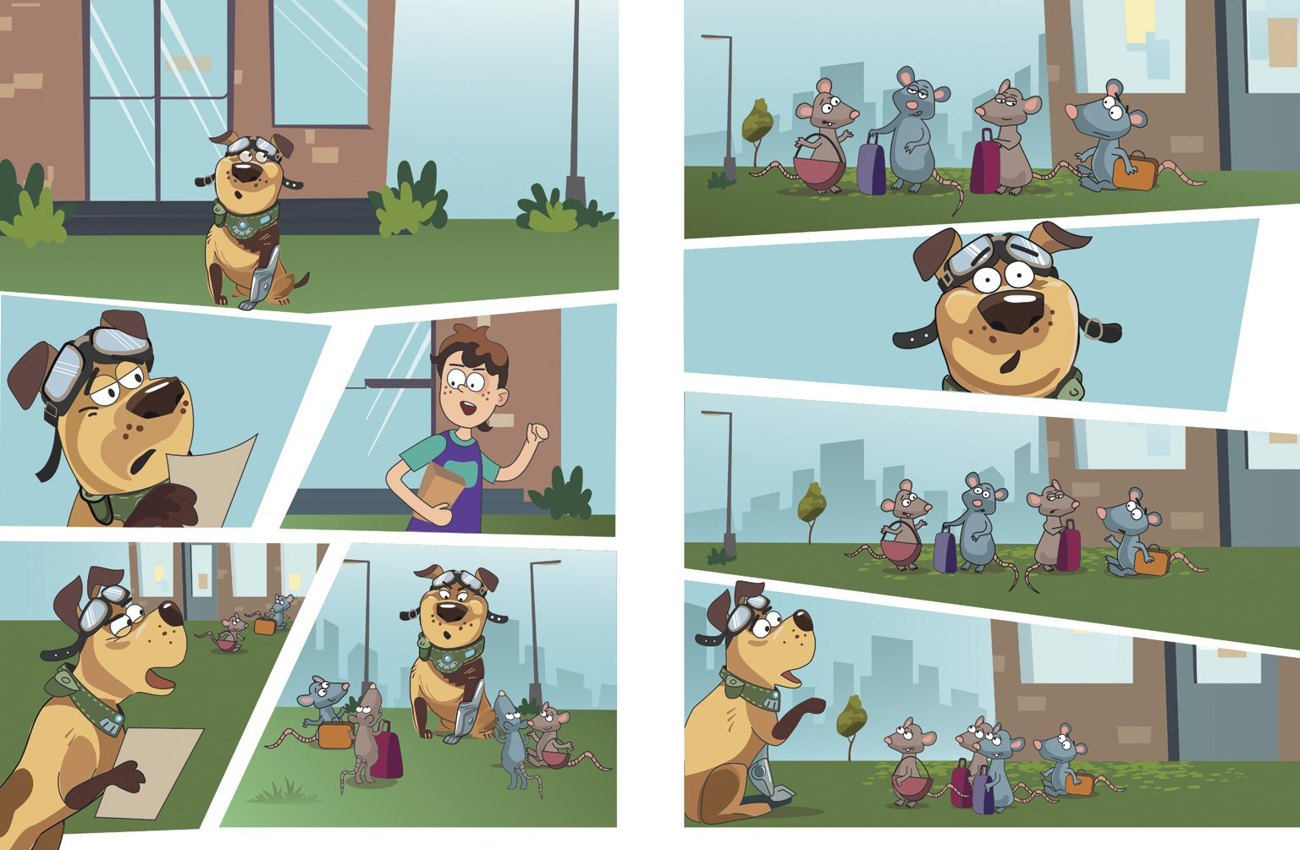

96 97

Коти. Кошенята. Можливо. Вірогідно.

Та поясніть же нормально, нічого не розумію!
Які коти? Де?

Власників молочного магазину знаєш? У них іще дитячий майданчик перед будиночком.
Так от. Звідти дуже пахне неприємностями.
Нас це
не стосується!

Пацюки самі за себе!

У-у-у, які ж ви… Хіба так можна?

Там же кошенята!
Нам можна!
Що в тебе за справи з пацюками?
Ви що, знайомі?
ПЕК?

Що знову?!

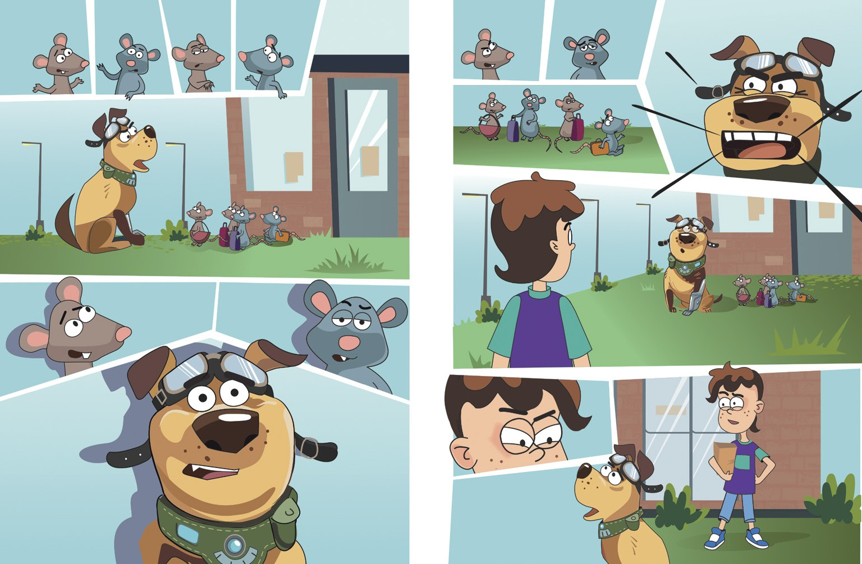

Ви що, навіть не зателефонували
рятівникам?
98
Та я ж хотів, як краще!
Вирішив усе сам.
Щоб тобі не довелося перед батьком виправдовуватися.
Але тепер знову… 99

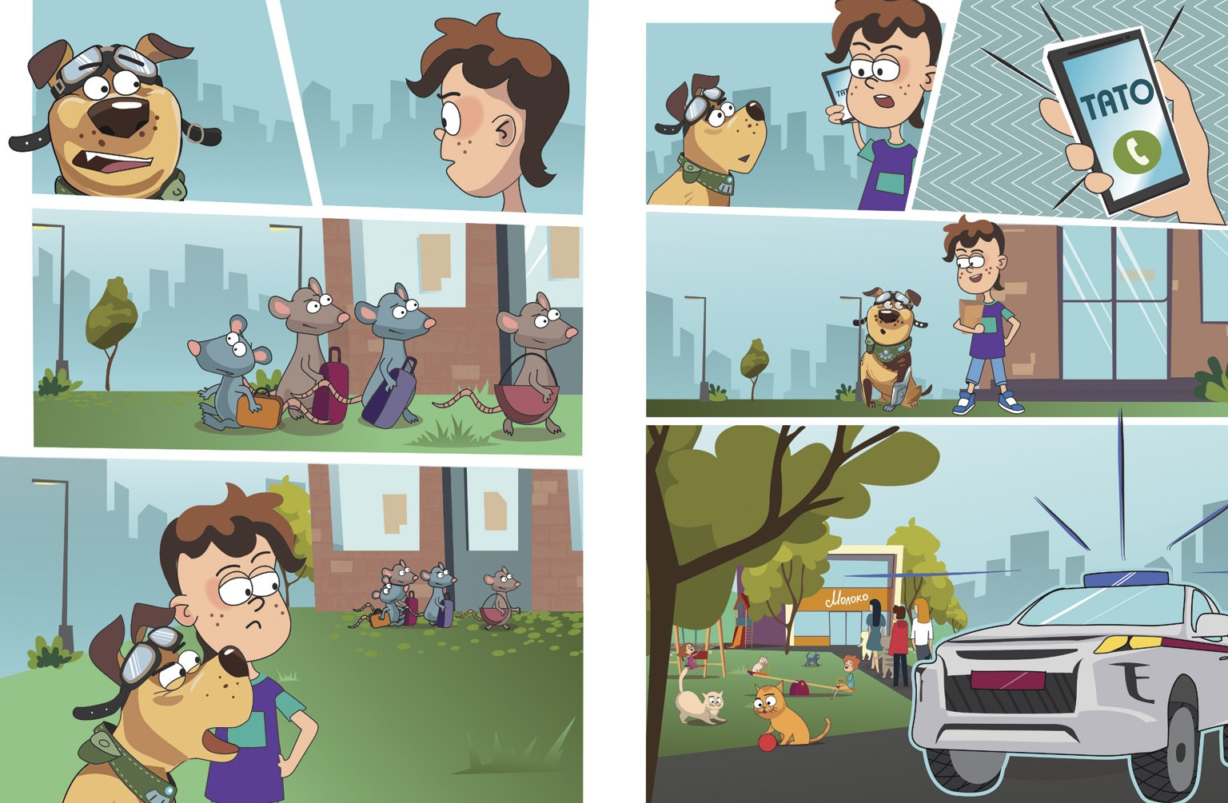Пацюки кажуть, що біля котячого
магазину вибухівка.
ПЕК від пацюків дізнався, що заміновано котячий магазин.
Так, де молоко.
Ну що, додому?
А дріт?
Ішим разом. Чи це скінчиться взагалі колись?
Вибухівка? Так чого ж ми тягнемо? Треба негайно викликати допомогу!

100 101

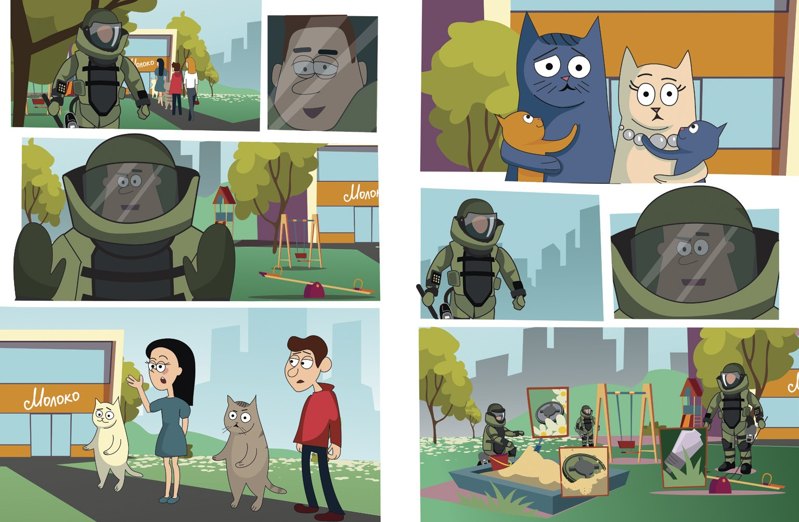Будь ласка, зберігайте спокій!

Що сталося?

Усе під контролем, відходимо повільно
й обережно, дивимось під ноги!
Що трапилось?
Тут що, небезпечно? Заміновано?
Не хвилюйтеся, усе під контролем!
Відійдіть на безпечну
відстань!

Кажуть, хтось закладає вибухівку в різних місцях…

102 103

От же негідник!
Навмисно обрав такі, що діти їх можуть схопити.

Так, це не виглядає небезпечним.

Якщо побачив щось дивне
чи незнайоме —
поклич дорослих!
Або фахівців!

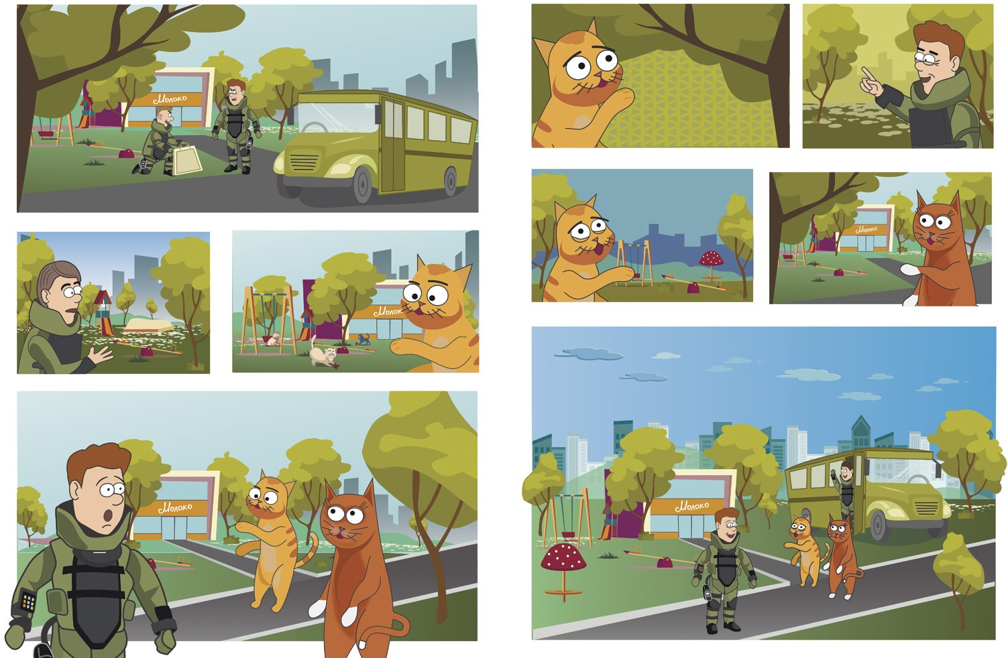

Страшно уявити, які могли би бути наслідки!
Добре, що наші діти ніколи не хапають незнайомі речі!
Оце так! Навіть якщо вони схожі на іграшку?
У нас чітке правило: не твоє — не чіпай!
Ми, коти, не дуже любимо різні правила, але це використовуємо.
Особливо тепер, коли на Чудасії стало небезпечно.
Чисто!
Розумно!
«Не твоє — не чіпай»! Чудове правило! Якби ж усі його дотримували!
Готово!
Безпечно!

104 105

Ну як,
усе гаразд? Так, ніхто не постраждав.
Ви вчасно зателефонували.

Так. Але ПЕК якось їх розговорив.
Здається, останнім часом він приймає кращі рішення, ніж раніше.

Так. Адже тепер це його власні
Добре, що ПЕК зустрів пацюків. Це вони розповіли.
Псу розповіли?
А чому самі
до служби спасіння не зателефонували?
Кажуть, не їхня це справа. Їм байдуже.
Така байдужість могла б призвести до страшних наслідків.
рішення, а не накази якогось Бенга.

Я мало не забув. ПЕКа зачислено до школи юних рятівників!
Ура!

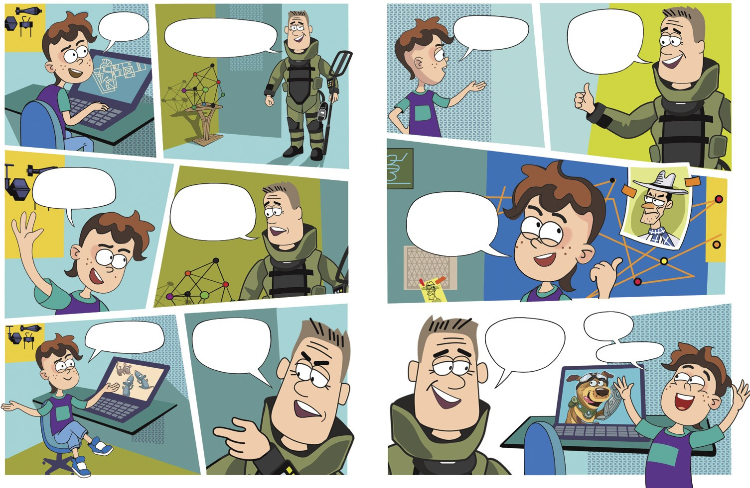

106 107

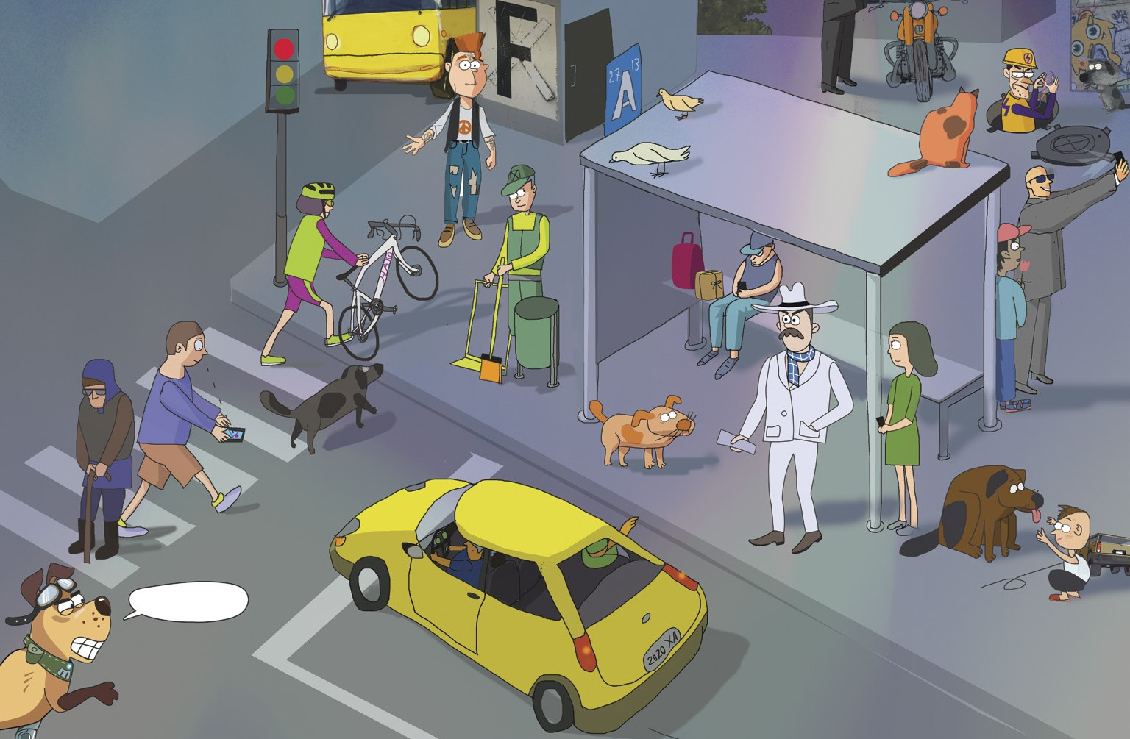
РОЗДІЛ
8

І де ж цей Бенг?

108 109

Попався!

Усім постам!

Тривога!
Бачу злочинця!
Дуже небезпечний
і може бути озброєний!

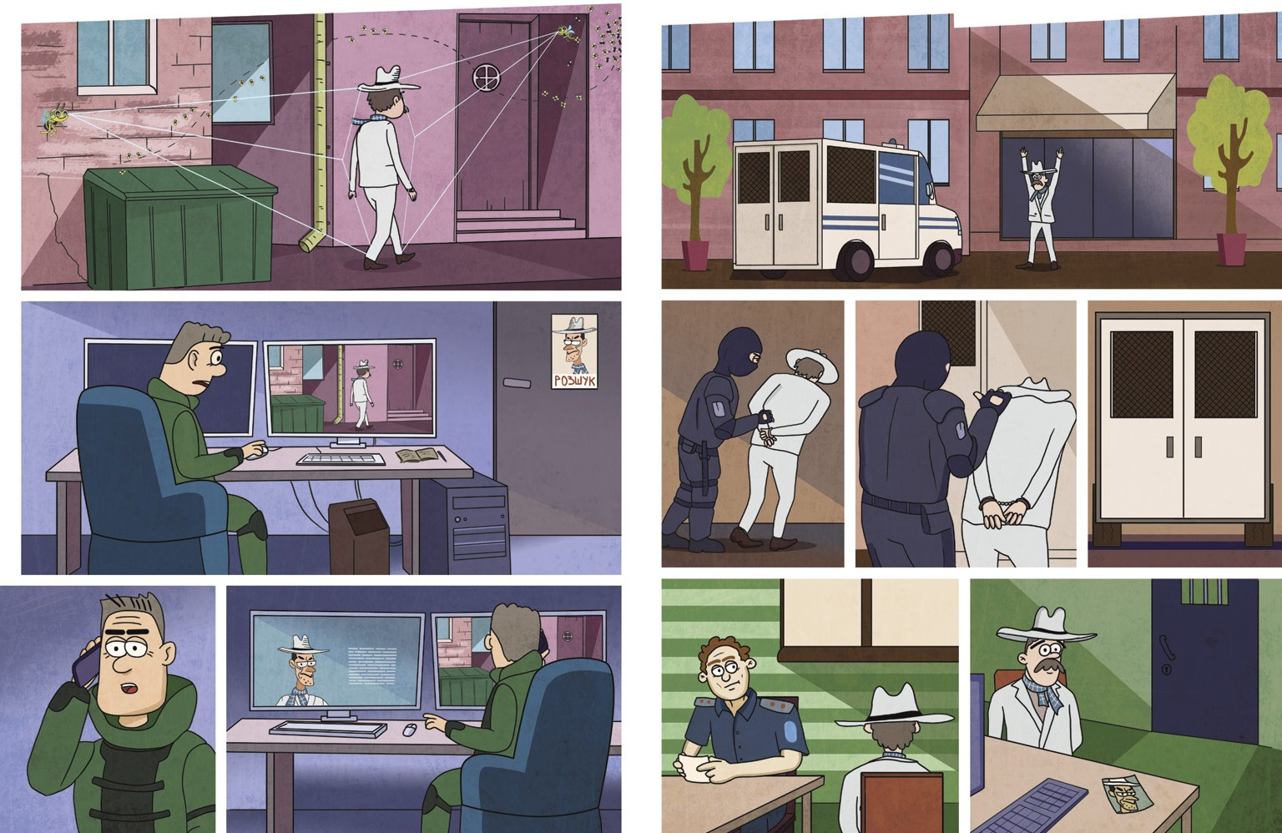

110 111

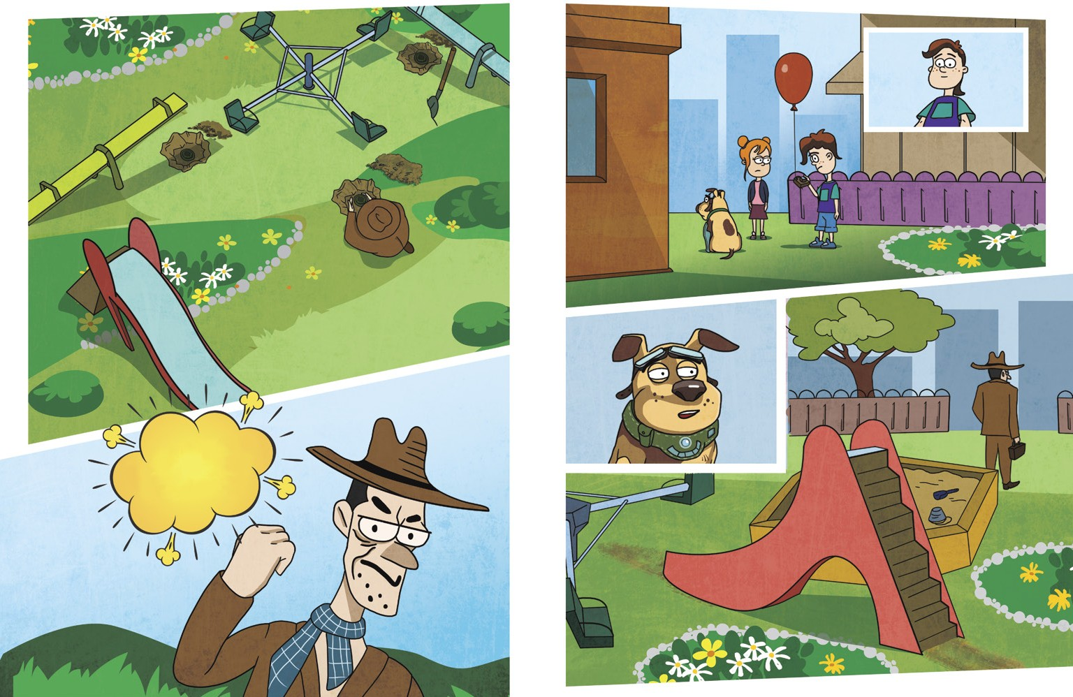Так, стійте!

Прекрасно!
Тут її ніхто не побачить.

Здається поблизу знову щось небезпечне. Схоже на те, що це на дитячому майданчику. Треба попередити дітей!

Не можу повірити…

112 113

Що сталося?
Ми нічого поганого не зробили!

Звісно ж ні.

Але погане зробив інший.

Обережно повертаймося по своїх слідах.
Дивимось під ноги!

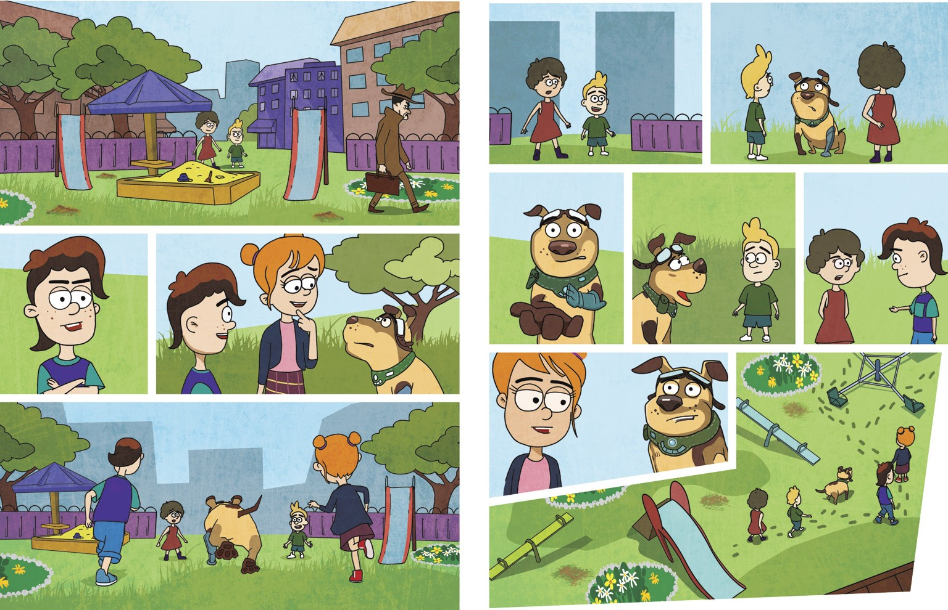

Гадаєте, тут можуть бути ще міни?
Їх треба зупинити!
Ні!
Стійте!

114 115

Тату!
Знову новина!

У мене теж!
Хлопці, відставити святкувати. У нас справа.

Це дуже дивно. Бо кого ж тоді ми щойно бачили?

Що?

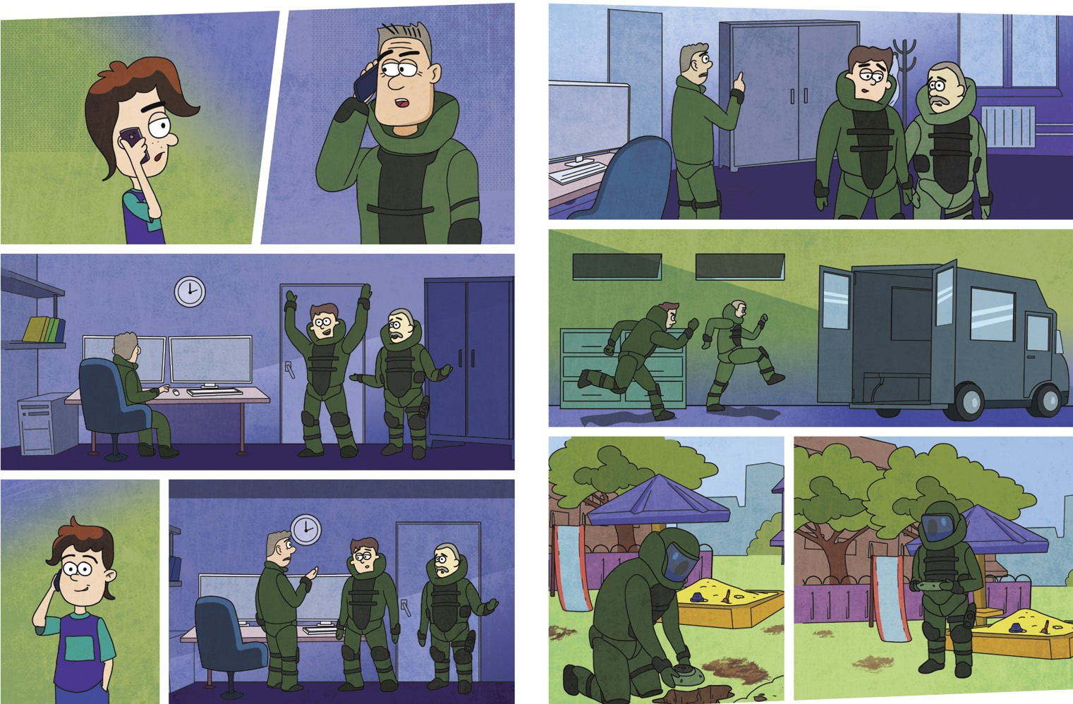

116 117

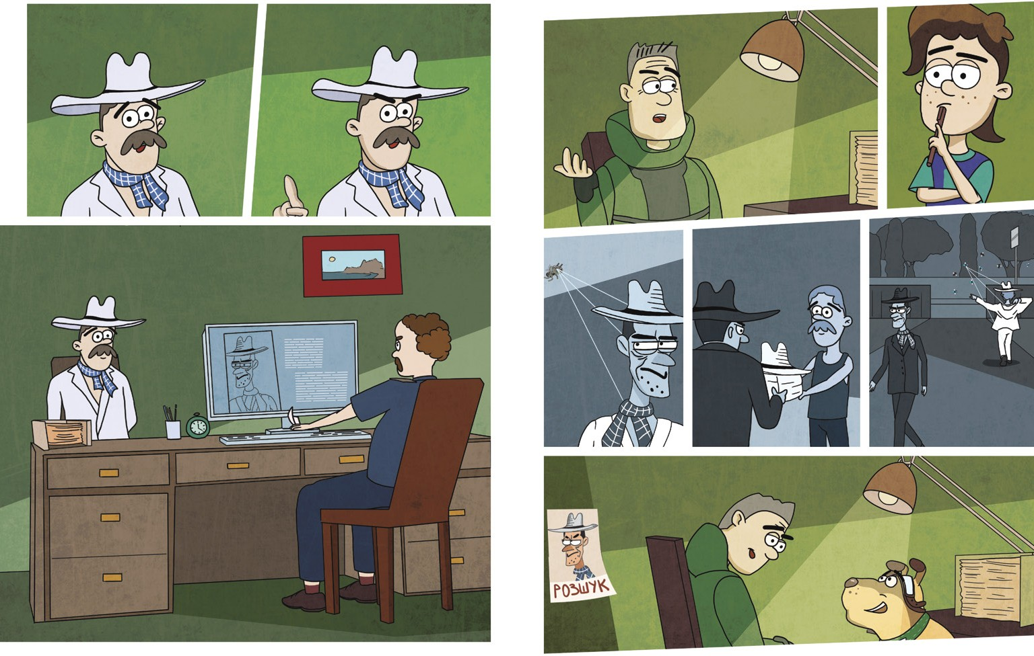
Я не винний!

Я нічого не знаю!

Я не Бенг!

Але це йому не допоможе.

Сподіваюсь.

118 119

Вітаю вас у школі юних рятівників!
Рятівник – це дуже небезпечна та важлива професія.
Школа юних
рятівників
9

Цього разу дуже великий набір! Такого ніколи ще не було!

Але слід розуміти, що поки ви діти, ви не можете бути рятівниками. Зараз
вам необхідно вивчити правила поведінки у небезпечних ситуаціях для збереження здоров’я та життя!
РОЗДІЛ

Ну ви ж чули про загрози? Вони
почастішали. Нам потрібно більше фахівців. Мусимо готуватися. Мабуть, на Чудасії такого не було ніколи за всі роки її існування!

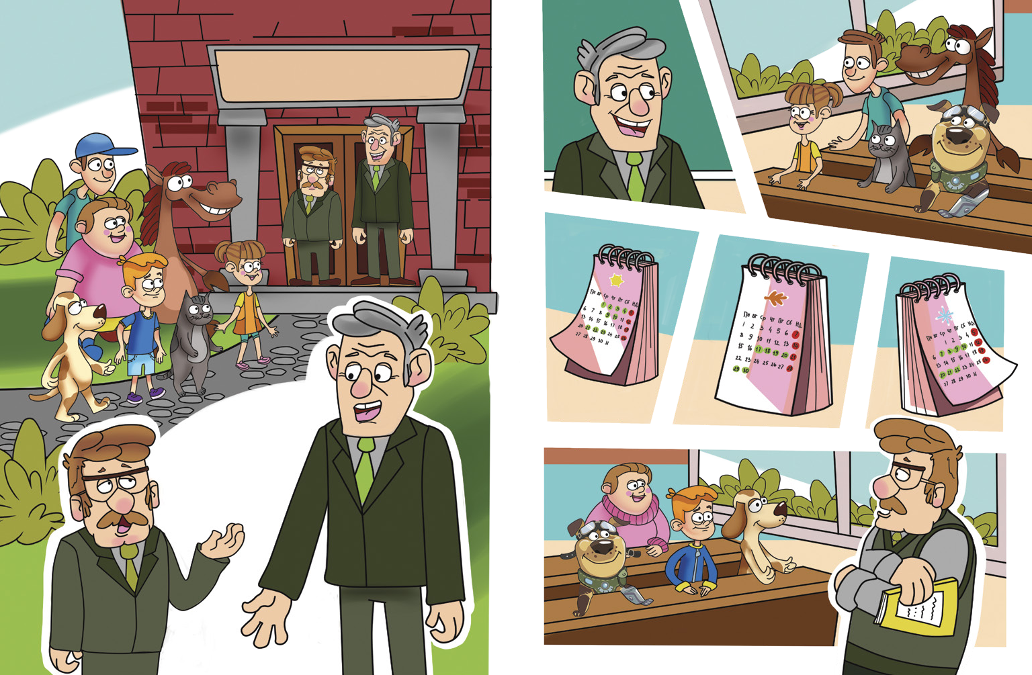

120
Повторімо вивчений матеріал!

121

122

У разі виявлення вибухонебезпечного предмета категорично забороняється:
брати вибухонебезпечний предмет у руки, зберігати його, нагрівати та ударяти по ньому;
переносити, перекладати, перекочу- вати його з місця на місце;
намагатися розібрати;

використовувати для розведення вогню, кидати у вогонь;
заносити в приміщення; закопувати в землю;
кидати в криницю або річку;

здавати на металобрухт;
використовувати для виготовлення саморобних піротехнічних засобів – петард чи вибухових пакетів;
курити та використовувати відкри- тий вогонь поблизу місця знаход- ження вибухонебезпечного предме- та або предмета, схожого на нього;
розпалювати поряд багаття, користу- ватися запальничками, іншими дже- релами вогню, а також предметами, що можуть його утворювати;
піднімати, витягувати з ґрунту, зрушувати з місця, кидати, ударяти
і розбирати будь-які вибухонебезпеч- ні предмети;
приносити в місця перебування лю- дей предмети, що схожі на вибухоне- безпечні.
У будь-якому разі за виявлення вибухонебезпечного
безумовне виконання заходів безпеки є гарантією того,
предмета або предметів підозрілого характеру лише
що не відбудеться нещасний випадок.

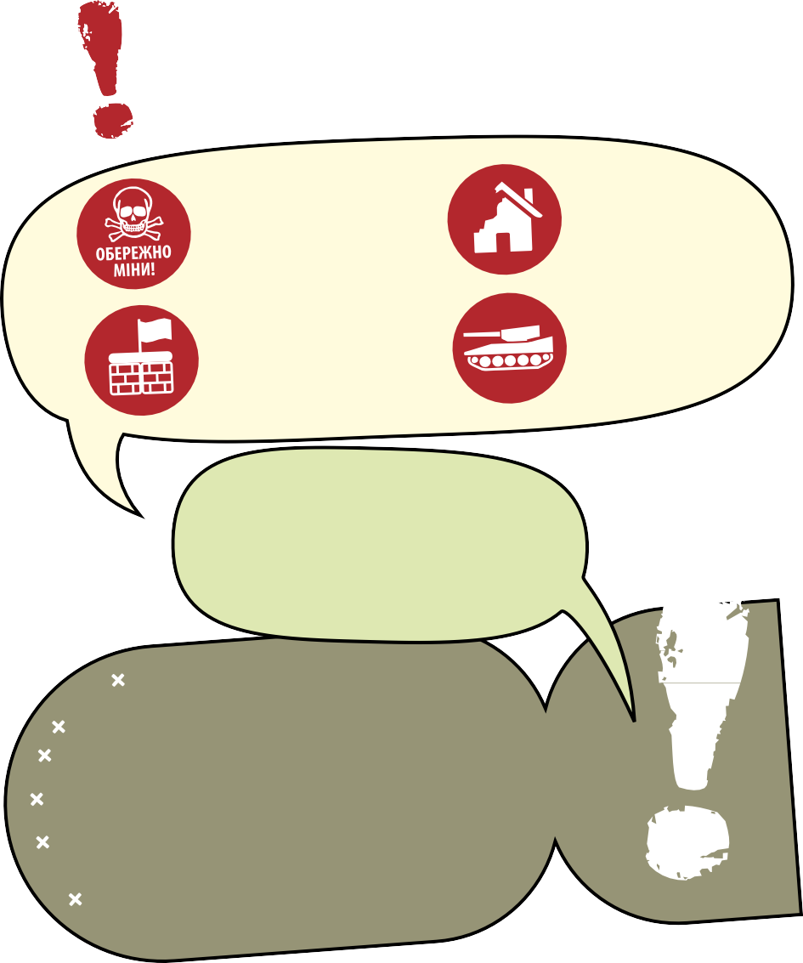123

перевір себе

Якщо виявив вибухонебезпечний пристрій, зберігай спокій, не панікуй, зупинись і оціни ситуацію!
Які головні правила повинні пам’ятати?
НЕ ПІДХОДЬ! НЕ ТОРКАЙСЯ!
ТЕЛЕФОНУЙ 101!

Нічого не хапай!

Попередь оточуючих про загрозу та покинь якнайшвидше небезпечну зону!

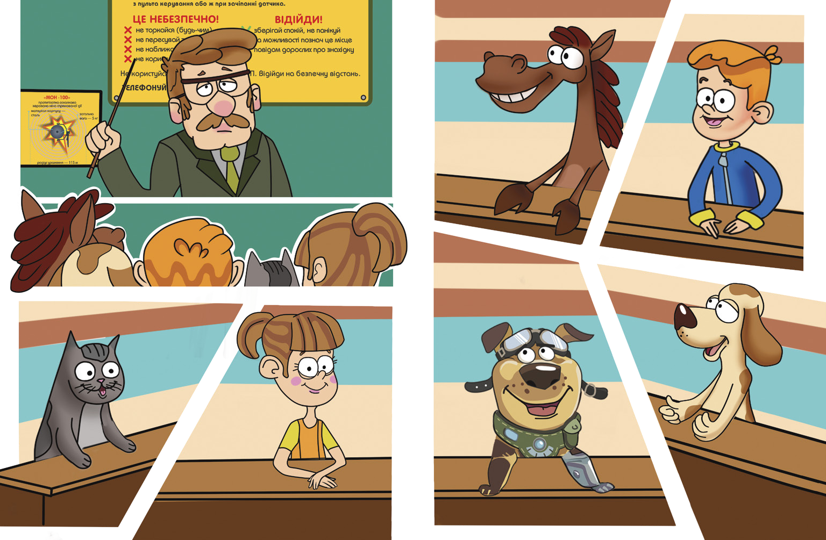

124
Пошуком
та розмінуванням можуть займатися тільки підготовлені фахівці-рятувальники
зі спеціальних служб!
Усі дії будь-яких інших осіб обов’язково призведуть до трагедії!

Залишивши небезпечну зону, зателефонуй рятівникам за номером
«101» або розкажи про знахідку дорослим!

125

Так, так, старайтеся, рятівнички! І той дурний пес тут! Що, дуже задоволені собою?
Не довго вам лишилося!

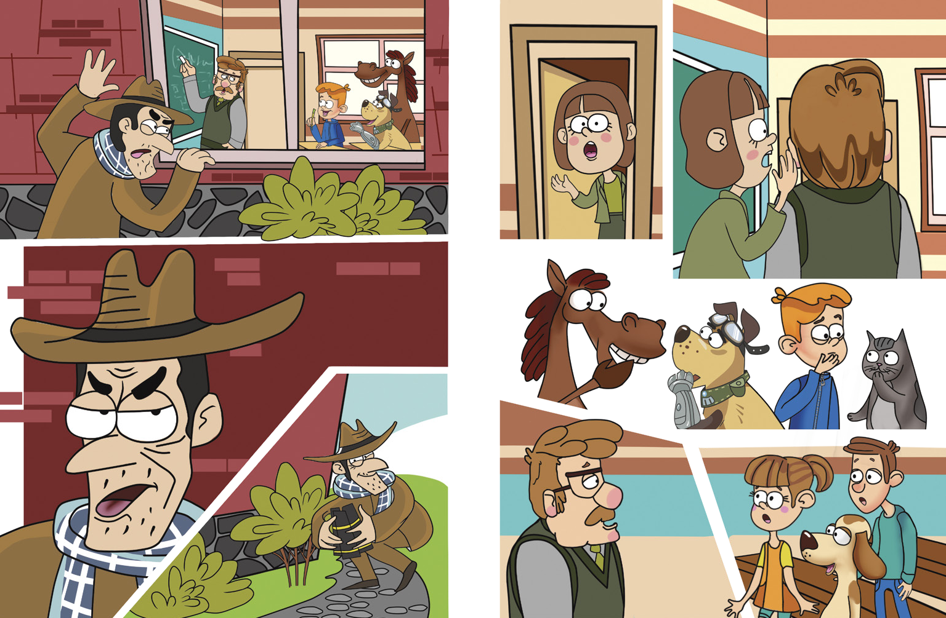

126
От і добре, от і чудово. Бах! І немає більше жодних перешкод. Рятують вони, ха!
Тільки заважають! Усю мою працю знищили!

Увага!
Це не навчальна тривога. Зберігайте спокій. У приміщенні знайдено вибуховий пристрій!
127

Надягніть одяг з довгими рукавами, захистіть обличчя і ноги на випадок, якщо полетять осколки скла.

Усі електроприлади вже вимкнено. Візьміть документи і вимкніть телефони.
рятівників
Школа юних

Залишайте будівлю, чітко виконуючи всі вказівки рятувальників.
Не повертайтеся без дозволу, не намагайтеся скоротити шлях.
Ви зможете зателефонувати близьким, коли відійдете на небезпечну відстань.

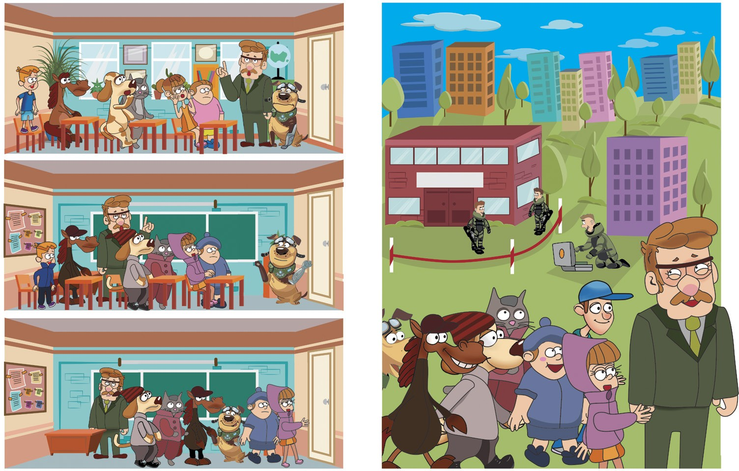

128 129

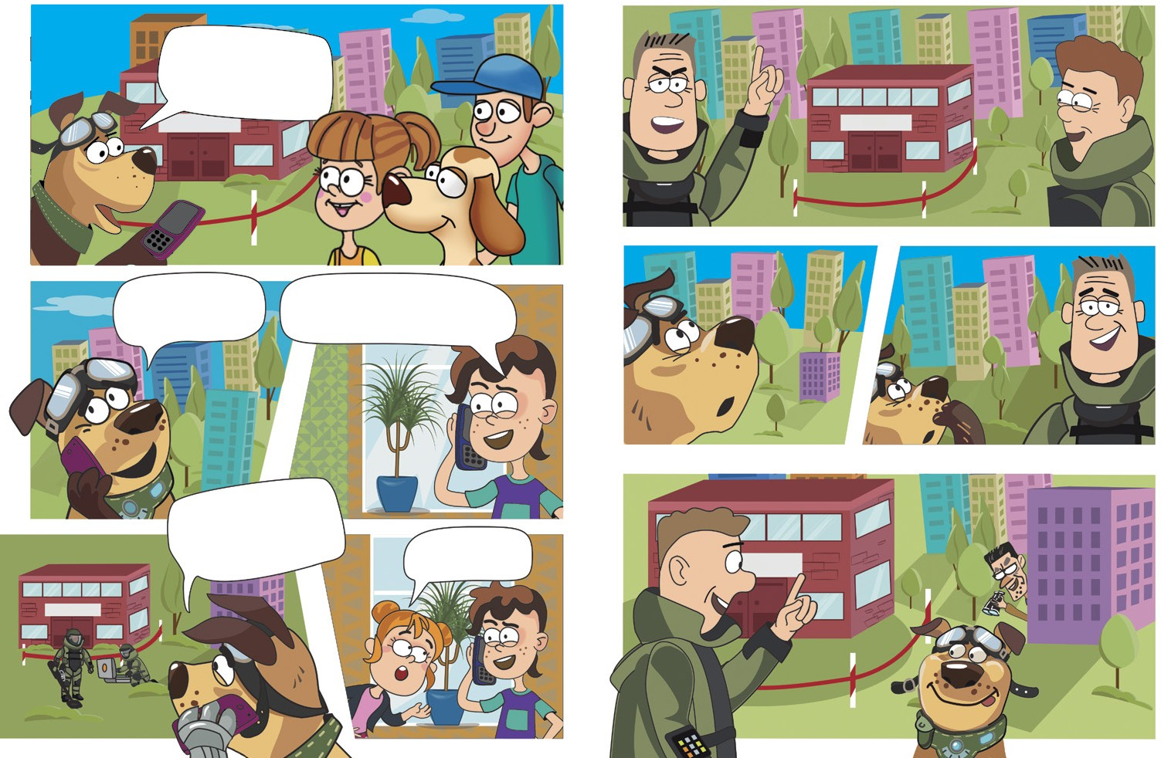Ми маємо покласти цьому край!
рятівників
Школа юних
рятівників
Школа юних
рятівників
Школа юних

Покладемо, не сумнівайся!

Максе, Ліко,
зі мною все гаразд, не хвилюйтеся!
Добре, що подзвонив! Ми все бачили у новинах!
Думаєш, це знову витівки Бенга?

тівників
Поки що ні, малий.
Усі сили кинуто на знешкодження вибухівки. Бенгом пізніше займемось.
Цього разу він загрався. І догрався! Тут же скрізь камери. Йому не втекти.
ола юних
Ти не поранений?
З тобою все добре?

130 131

Це вже точно він? Ви впевнені?
10

Так, його упізнав шукач. Саме його відбитки на всіх мінах, що їх знайшли останнім часом. І вибухівка у школі рятівників — теж його
РОЗДІЛ
рук справа.

Зараз вам усе доведеться пояснити, НЕ шановний.
У нас до вас дуже багато запитань.

Ні-ні-ні!
Ви помилилися! Ви шукаєте людину в білому пальті й капелюсі, а я людина
без капелюха!
Ви людина без совісті!

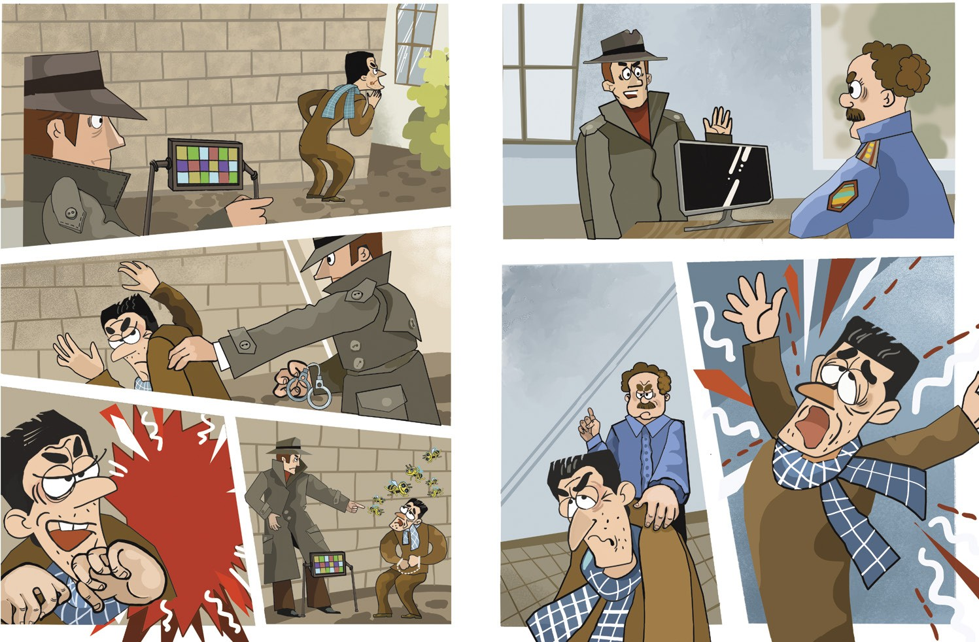

132 133

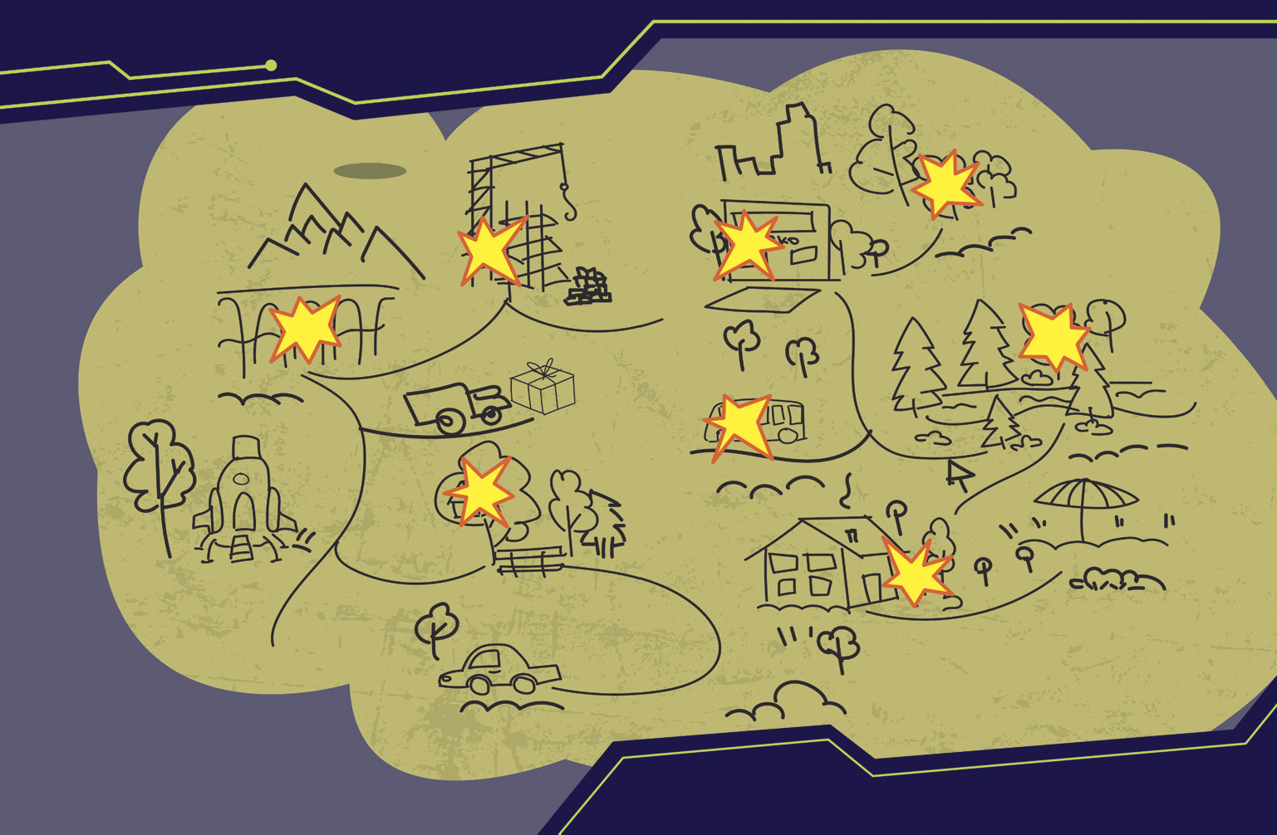Добери та наклей відповідні наліпки та зроби життя на
планеті Чудасії кращим і безпечним.

Допоможи друзям запобігти нещасному випадку! ¹³⁵

Ви й гадки не маєте, про що ми дізналися. Бенг розповів нам усе.

Ви його впіймали? Нарешті! Тепер усе скінчиться?
ЩО-О-О?
Чому?
Ви не повірите. Щоб усіма командувати!
Ось як усе було.

Сподіваюся, так. І на Чудасії знову пануватимуть безпека
і спокій. Страшно уявити, на що хотів перетворити нашу планету цей негідник!

Але чому? Навіщо він все це робив?

Так, НАВІЩО?

Він хотів таким чином посварити тварин
і людей.

І я!
І я!

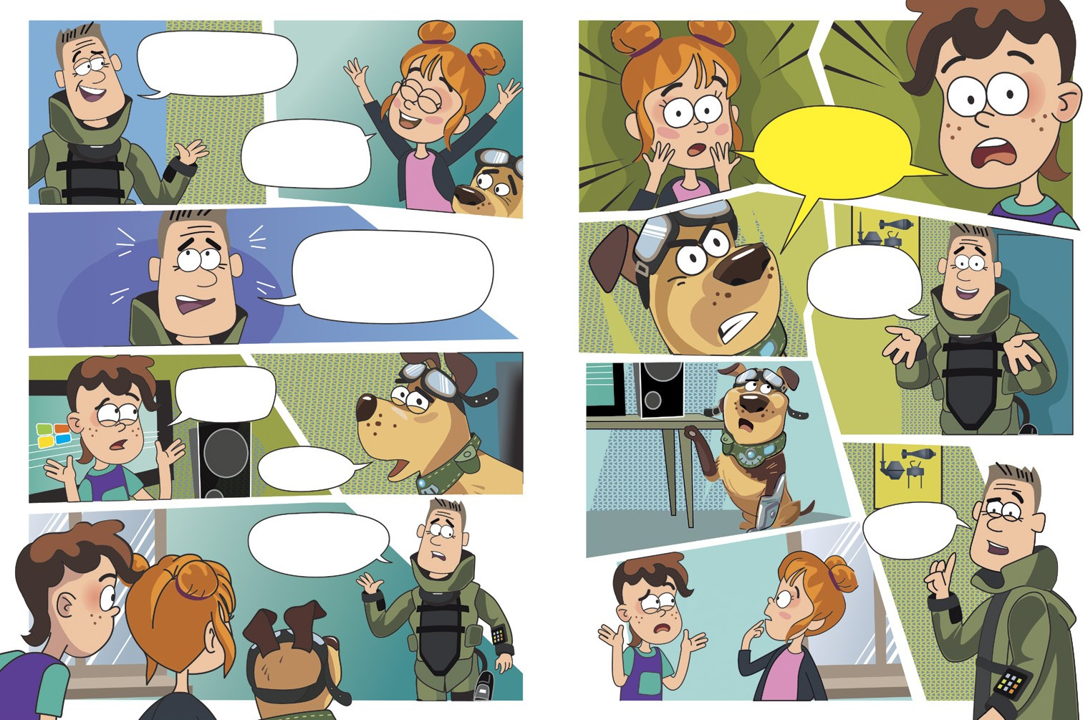

136 137

Планета Земля

Вибачте, ми змушені вам відмовити через те, що за вами є кілька правопорушень.
Ви можете знову звернутися до нас, коли виправите всі наслідки своїх вчинків.

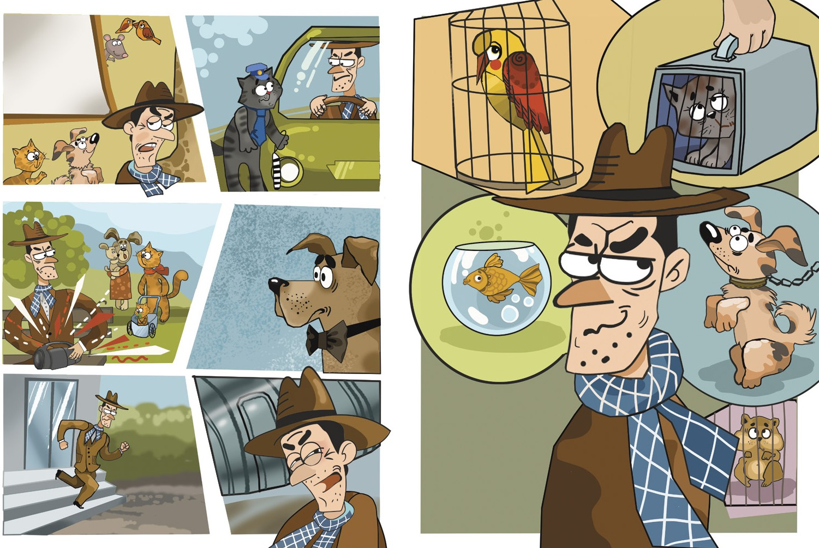

138
Ненавиджу цю планету з її правилами!
Щасливо залишатися! Знайду собі кращу!

139

Ось ти де, любий! Я скрізь тебе шукаю,
довелося облетіти кілька
планет! Нарешті! Твої батьки зачекалися!

«Апорт!
Негайно принеси мені мільйон!»
І собака несе в зубах гроші.

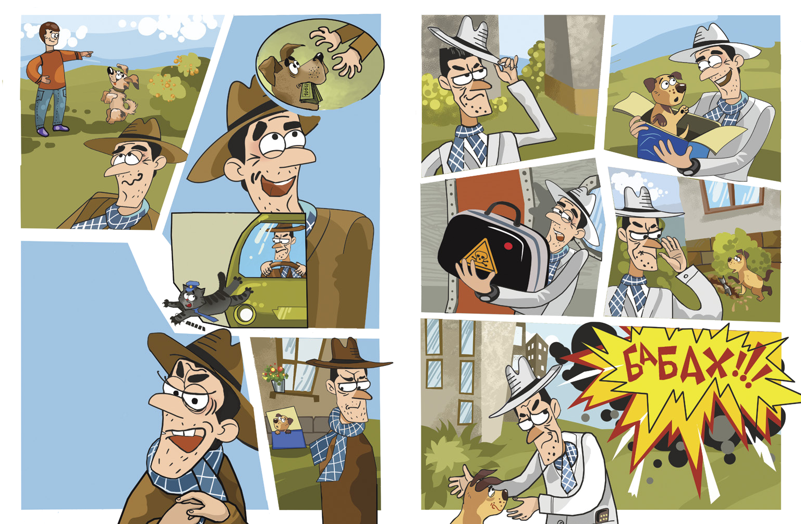

Здається, у мене є план!
Я не тікатиму! Я встановлю свої правила на Чудасії!
Більше не виконуватиму нічиїх наказів, самі будете
мені підкорятися! Я переконаю людей у тому, що тварини небезпечні і не повинні мати рівних прав із людьми.
А тварин — у тому, що люди небезпечні і хочуть позбавити їх усіх прав. Залякаю і тих,
і інших! Усі так пересваряться, що боятимуться навіть
на вулицю вийти! Біднесенькі! Нажахані, безпорадні,
вони будуть щасливі, якщо
я пообіцяю все це припинити! Вони будуть слухатися мене і виконуватимуть кожен
мій наказ!

140

«Тпрусь!»
І поліцейський іде від машини.

А ось хто мені допоможе!
Цей дурник навіть не зрозуміє, як я його використаю. Я зроблю його головним злочинцем планети! Через нього люди зненавидять тварин.

І ще дещо для здійснення
мого плану!

От і молодець!

Ти підкладатимеш вибухівку людям, а я — тваринам. Настане день, і вони стануть запеклими ворогами.
А переможцем у їхній війні буду я!

Так, любий, заховай он там іще подаруночок. Тільки тихенько, щоб ніхто не помітив.
«Добрі справи треба робити потайки!» — пам’ятаєш?

141

Те, що ПЕК підірветься на міні, не входило
до планів Бенга. Але він все одно не зупинився
і продовжував свою справу сам.
Але чому?
Ми ж уже про все дізналися, і його план не спрацював би!

Хтозна! Можливо, він уже просто не міг зупинитися. Така вже природа зла. Його легко випустити
на волю, але дуже важко зупинити.

А що ж тепер із ним буде?

КІНЕЦЬ

Він годуватиме їх,

укладатиме спати,
читатиме їм казки
і все таке інше.

Працюватиме у притулку для кошенят.

І так аж доки не виправиться.

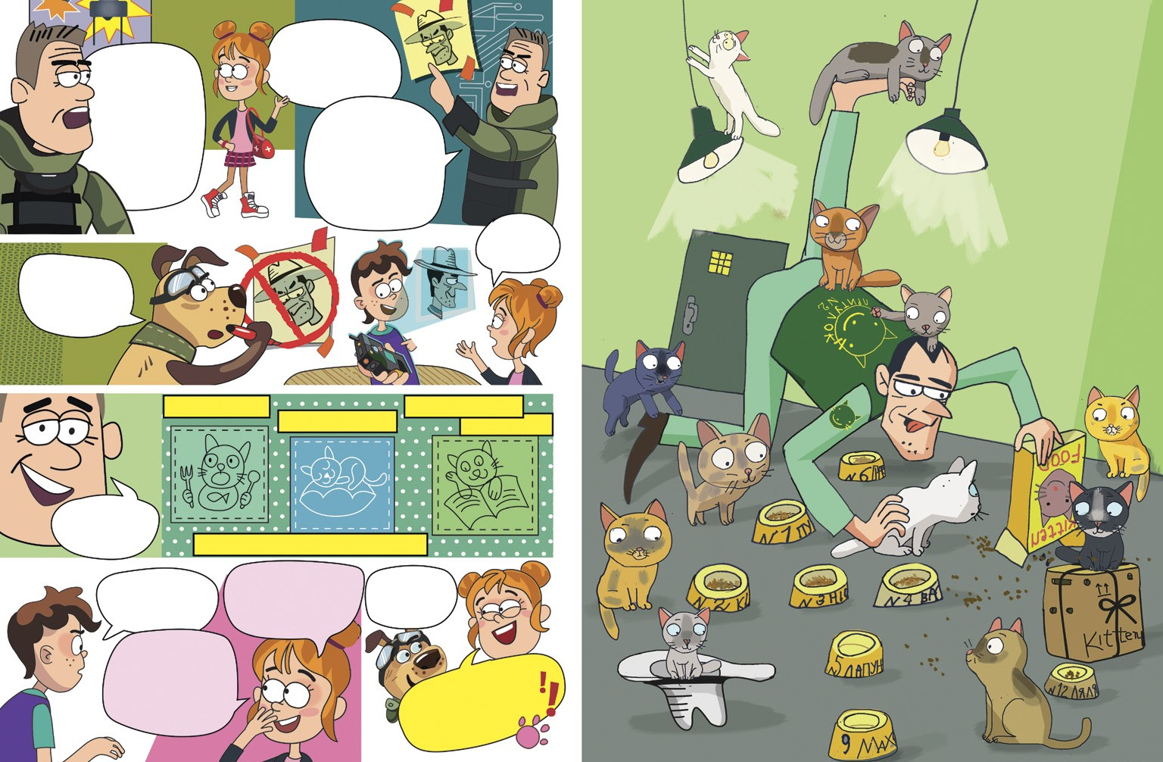

142

Хіба його не мають покарати за все, що він накоїв?

Виправляти зло злом це все одно, що лікувати хворобу хворобою!
Зло лікується тільки
добром!
А де на цій планеті більше доброго, ніж у притулку для кошенят?
А що як він все одно не виправиться?

143


УДК 614.8.084:355(072)
К47

Схвалено для використання в загальноосвітніх навчальних закладах
(лист ДНУ «ІМЗО» від 07.10.2020 р., № 22.1/12-Г-804)

Клапчук Т. О.
К47 Мінна безпека не без ПЕКа / Т. О. Клапчук, Є. О. Осьмачко, О. Г. Лященко. —
Харків : Вид-во «Ранок», ВГ «Кенгуру», 2020. — 144 с.
ISBN 978-617-09-6727-5
Навчальний посібник — книгу у вигляді коміксу створено для учнів середньої школи з метою формування бази знань щодо правил безпечної поведінки у ситу- аціях, пов’язаних з мінами та вибухонебезпечними предметами. Видання сприяє запам’ятовуванню школярами зовнішнього вигляду небезпечних об’єктів та їхніх ознак, навчає правилам поведінки в небезпечних ситуаціях, містить цінні поради та інформаційні плакати, що допоможуть дітям краще запам’ятати та засвоїти алгоритм дій, змоделювати поведінку в разі виникнення небезпечної ситуації, пов’язаної з мінами та вибухонебезпечними предметами.

УДК 614.8.084:355(072)
Навчальне видання
Клапчук Тетяна Олексіївна Осьмачко Євгенія Олександрівна Лященко Ольга Григорівна
Навчальний посібник — книга у вигляді коміксу для учнів середньої школи
МІННА БЕЗПЕКА НЕ БЕЗ ПЕКА
Ілюстрації Марини Ляшок
Відповідальний редактор О. Куц Редактор А. Сінакова
Технічний редактор О. Романова
КН902029У. Підписано до друку 20.08.2021.
Формат 84x108/16. Папір крейдований. Ум. друк. арк. 15,12
Зам. № 2508-2021. Наклад 7870 прим.
ТОВ Видавництво «Ранок»
61071, м. Харків, вул. Кібальчича, 27, к. 135
Свідоцтво суб’єкта видавничої справи ДК № 5215 від 22.09.2016

Висновок державної санітарно-епідеміологічної експертизи
№ 602-123-20-1/41535 від 01.10.2018 р.
Надруковано у друкарні ТОВ «ТРІАДА-ПАК»,
пров. Сімферопольський, 6, Харків, 61052.
Свідоцтво суб’єкта видавничої справи ДК №5340 від 15.05.2017.

Тел. +38 (057) 712-20-00. E-mail: sale@triada.kharkov.ua
НЕ ДЛЯ ПРОДАЖУ

© Клапчук Т. О., Осьмачко Є. О., Лященко О. Г., текст, 2020
© Ляшок М. В., ілюстрації, 2020
© ВГ «Кенгуру», оригінал-макет, 2020
ISBN 978-617-09-6727-5 © ТОВ Видавництво «РАНОК», 2020

